Отчет главы администрации
муниципального образования «Светлогорский городской округ»
за 2019 год

Уважаемые депутаты!

В соответствии с Уставом муниципального образования «Светлогорский городской округ» представляю Вашему вниманию ежегодный отчет о результатах деятельности главы администрации муниципального образования «Светлогорский городской округ» и деятельности администрации муниципального образования «Светлогорский городской округ» за 2019 год.
Главной задачей работы администрации муниципального образования «Светлогорский городской округ» была и остается работа по обеспечению жизнедеятельности, улучшению благосостояния и повышению качества жизни жителей округа.
Как и в предыдущие годы, администрация старалась работать системно, активно взаимодействуя с депутатским корпусом, бизнес - сообществом, территориальными и федеральными органами власти, Правительством Калининградской области.

Демографическая ситуация
Одним из важных индикаторов социально-экономического развития является демографическая ситуация.
По состоянию на 1 октября 2019 года численность постоянного населения составила 19430 человек и увеличилась с начала года на 659 человек.
Естественная убыль населения за 9 месяцев 2019 года составила 36 человек, что на 7 человек меньше соответствующего периода 2018 года (43 человека).
Число умерших превысило число родившихся в 1,32 раза. Существенную роль в формировании положительной демографической динамики выполняют миграционные процессы. За 9 месяцев 2019 года сложился миграционный прирост 833 человека, число прибывших составило 1429 человека, а число выбывших 596 человек. Миграционный прирост полностью компенсировал потери численности населения от естественной убыли.

Потребительский рынок
Как и в большинстве других муниципальных образований Калининградской области, сектор экономики, представленный предприятиями торговли и общественного питания в г. Светлогорске, является самым развитым и многочисленным сектором муниципальной экономики.

Основные показатели, характеризующие
деятельность предприятий торговли и общественного питания
в МО «Светлогорский городской округ»
Наименование показателей | Ед. изм. | 2017 г. | 2018 г. | 9 месяцев  2019 г.
Оборот розничной торговли (без СМП)  (в факт. действующих ценах) | млн. руб. | 1005,777 | 1503,763 | 1264,885
В % к предыдущему году(соотв. периоду) | % | 96,5 | 146,0 | 112,8
Оборот розничной торговли на душу населения в год (соотв. период) | руб. | 57478 | 80704,29 | 65099,59
В % к предыдущему году | % | 92,8 | 143,15 | 104,85
Оборот общественного питания (без СМП) (в факт. действующих ценах) | млн. руб. | 193,038 | 170,413 | 37,714
В % к предыдущему году (соответствующему .периоду) | % | 101,7 | 98,6 | 28,6
Оборот общественного питания на душу населения в год | руб. | 11029 | 9145,76 | 1941,02
В % к предыдущему году | % | 104,7 | 84,52 | 26,8

В соответствии с утвержденным сводным планом организации ярмарок на территории г. Светлогорска проводится каждую субботу «Ярмарка выходного дня» и каждую среду «Универсальная ярмарка».
В течение 2019 года была проведена 135 ярмарка, что на 25 % меньше уровня 2018 года (181 ярмарка), из них 32 тематических, 52 ярмарки выходного дня и 51 универсальная ярмарка.

Муниципальное управление: бюджет
Бюджетная политика Светлогорского городского округа в 2019 году была направлена на сохранение и дальнейшее увеличение налогового потенциала путем создания благоприятных условий для работы субъектов экономической деятельности и сбалансированности бюджета.

Наименование  показателя | Решение  "О бюджете МО «Светлогорский округ» на 2019 год" | Уточненная сводная бюджетная  роспись | Исполнено за 2019 год | % исполнения к
 |  |  |  | решению | росписи
Доходы | 1 616 464,8 | 1 616 464,8 | 1 168 254,5 | 72,3 | 72,3
Расходы | 1 607 031,7 | 1 607 031,7 | 1 126 716,2 | 70,1 | 70,1
Дефицит (–) / профицит (+) | + 9 433,1 | х | + 41 538,3 | х | х
Источники финансирования  дефицита краевого бюджета | - 9 433,1 | х | - 41 538,3 | х | х
Динамика основных показателей исполнения бюджета округа за 2017 – 2019г. в представлена в таблице.
Основные показатели исполнения окружного бюджета
2017 - 2019 г.
Наименование | 2017 | 2018 | 2019
Налоговые доходы | 199 633 | 214 015 | 218 266
Налог на доходы физических лиц | 109 922 | 117 487 | 110 910
Акцизы | 5 197 | 5 421 | 6 212
Налоги на совокупный доход | 30 145 | 34 318 | 38 406
Налоги на имущество | 51 634 | 53 193 | 58 663
Госпошлина | 2 735 | 3 596 | 4 075
Неналоговые доходы | 114 799 | 141 401 | 154 915
Доходы, получаемые в виде арендной платы земли | 109 634 | 134 733 | 99 699
Доходы от продажи земельных участков | 5 | 3 | 1 026
Доходы от сдачи в аренду имущества |  |  | 1 640
Платежи от государственных и муниципальных унитарных предприятий | 843 | 1043 | 890
Доходы от реализации иного имущества | - | 259 | 304
Прочие доходы от использования имущества | 1 432 | 2 228 | 2 778
Штрафы, санкции, возмещение ущерба | 1 345 | 1 853 | 8 225
Доходы, от оказания платных услуг | 722 | 785 | 197
Прочие неналоговые доходы | 818 | 497 | 40 156
Итого налоговые и неналоговые | 314 432 | 355 416 | 373 181
Доходы бюджета округа в 2019 году составили 1 168 254 тыс. рублей, или 72 % к годовым бюджетным назначениям и 176 % к уровню 2018 года. Доля налоговых и неналоговых доходов в общем объеме доходов составила в 2019 году - 31,9 % снижение к 2018 году на 59,6%, обусловлено ростом межбюджетных трансфертов из бюджета субъекта.
Поступления налоговых и неналоговых доходов бюджета в 2017 - 2019 годах показывают положительную динамику 113% и 105% соответственно, темп роста поступлений по отдельным видам доходов замедлился в связи с изменением статуса муниципального образования и снижением нормативов отчислений в городской округ.
Стратегическая задача 2019 года по обеспечению сбалансированности бюджета округа решена за счет максимального роста налоговых и неналоговых доходов, в абсолютном выражении 17,7 млн. рублей.
Экономической платформой повышения доходного потенциала стали налоги на совокупный доход, арендные платежи за землю и НДФЛ.
В 2019 году зафиксировано значительное увеличение темпов роста налога на имущество физических лиц 79% по сравнению с 2018 годом, более чем на 27% увеличился объем поступлений налога, взимаемого в связи с применением упрощенной системы налогообложения, на 15% вырос объем поступлений акцизов, на 6% единый налог на вмененный доход.
Вместе с тем поступления налога на доходы физических лиц показали отрицательную динамику, что обусловлено снижением дополнительного норматива отчислений с 19% до 13%, в связи с изменением статуса муниципального образования. Доля доходного источника соответствует 30% и также показывает снижение на 3п.п относительно 2018 года.
В ходе исполнения бюджета округа в 2019 году зачислены неналоговые доходы в размере 154 909 тыс. рублей доля, которых в налоговых и неналоговых доходах выросла на 1,5 п.п. (41,5%). Однако плановые назначения исполнены не в полном объеме на 91,2%, и это связано с одним из основных доходов - поступлений от арендной платы за землю.
В рамках прочих неналоговых доходов в бюджет округа в 2019 году зачислена компенсационная стоимость зеленых насаждений, включенная в сметную стоимость объекта ФЦП «Строительство магистральной улицы районного значения п. Зори» – 38 912,4 тыс. рублей.
Фактическое поступление безвозмездных поступлений в 2019 году на 485,9 млн. рублей выше мобилизованных в 2018 году преимущественно за счет субсидий из областного бюджета на реализацию мероприятий федеральной целевой программы развитие Калининградской области на период до 2020 года.
Расходы бюджета округа в 2019 году составили 1 126,7 млн. рублей, что выше показателя аналогичного периода прошлого года, на 72 процентных пункта, в абсолютном выражении 474 млн. рублей.
В отраслевом разрезе наиболее приоритетными остаются расходы на социальную сферу, которые составляют 25% в общих расходах бюджета.
Такие направления как национальная экономика и жилищно-коммунальное хозяйство были обеспечены ресурсами в объеме 751,1 млн. рублей, что выше показателя прошлого года более чем в 2,8 раза. Значительное увеличение показателей относительно 2018 года проходит по разделам дорожного хозяйства и благоустройство и связано с участием средств областного бюджета в Строительстве магистральной улицы районного значения п. Зори – граница муниципального образования «Пионерский городской округ», в ремонте дворовых и общественных территорий, в переселении граждан из аварийного жилищного фонда.
Бюджет округа в 2019 году исполнялся в программной структуре расходов на основе 20 муниципальных программ. Фактический объем программных расходов составил 1 089,2 млн. рублей или 96,7 % от бюджетных ассигнований. Непрограммные направления расходов исполнены на 84% и в абсолютном выражении составили 37,5 млн. рублей.
Результатом исполнения бюджета округа за 2019 год сложилось превышение доходов над расходами, т.е. профицит в размере 41,5 млн. рублей.
Долговые обязательства муниципального образования «Светлогорский городской округ» перед областным бюджетом уменьшились на 2,2 млн. рублей, а по коммерческим заимствованиям возросли на 25,0 млн. рублей и по состоянию на 1 января 2020 года составляют 26,5 млн. рублей, что находится на экономически безопасном уровне муниципального долга.

Основные показатели исполнения бюджета
МО «Светлогорский городского округа» за 2015 - 2019 гг.

Поддержка малого и среднего предпринимательства
В округе активно реализуются мероприятия по поддержке малого и среднего предпринимательства: информационная и финансовая. В соответствии с требованиями Федерального закона от 05.04.2013 № 44-ФЗ «О контрактной системе в сфере закупок товаров, работ, услуг для обеспечения государственных и муниципальных нужд» по итогам 2019 года среднее число участников конкурентных процедур определения поставщиков (подрядчиков, исполнителей) при осуществлении закупок для обеспечения государственных и муниципальных нужд составило 2,5 участника.
По данным официального сайта единой информационной системы в сфере закупок в информационно-телекоммуникационной сети «Интернет» уполномоченным органом администрацией муниципального образования «Светлогорский городской округ» было осуществлено закупок товаров, работ, услуг у субъектов малого предпринимательства 37,2 % от общего количества конкурентных закупок.
В целях создания благоприятных условий для развития малого и среднего бизнеса реализуется муниципальная программа «Развитие малого и среднего предпринимательства» в муниципальном образовании «Светлогорский городской округ».
В 2019 году в рамках реализации данной программы организовано и проведено 4 семинара для субъектов МСП по вопросам, связанным с ведением предпринимательской деятельности. Затраты на проведение указанных мероприятий составили 100,0 тыс. рублей.
Кроме того, на территории муниципального образования «Светлогорский городской округ» осуществляет свою деятельность Некоммерческое партнерство «Центр поддержки малого предпринимательства Светлогорского городского округа», предоставляющий малому бизнесу финансовые, юридические услуги, услуги по составлению бизнес-планов и инвестиционных проектов.
Центр совместно с Администрацией округа решает вопросы, касающиеся предпринимательской деятельности. Так же проведены семинары на темы:
1) 26 февраля 2019 года на тему: «Новый порядок внедрения ККТ и особенности применения согласно 54-ФЗ. Государственные системы контроля и маркировки»;
2) 17 сентября 2019 года на тему: «Защити себя от потребителя», «Правила торговли»;
3) 07 ноября 2019 года на тему: «Маркировка товаров. Новые требования к участникам рынка»;
4) 05 декабря 2019 года на тему: «Изменения в налоговом законодательстве с 01 января 2020 года».

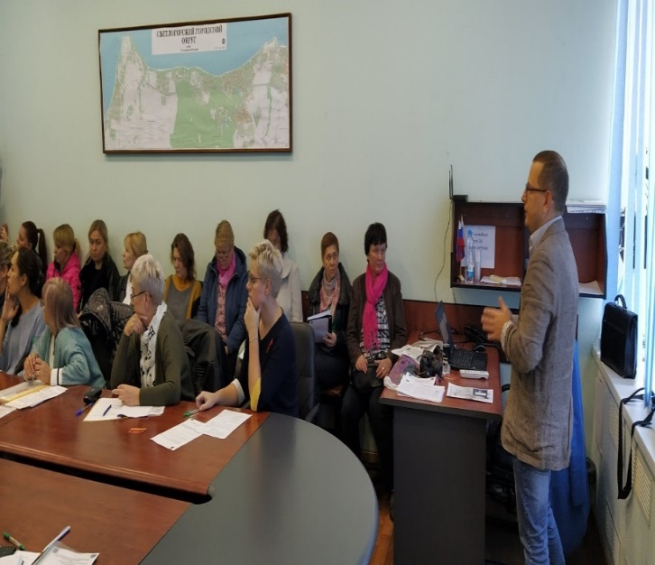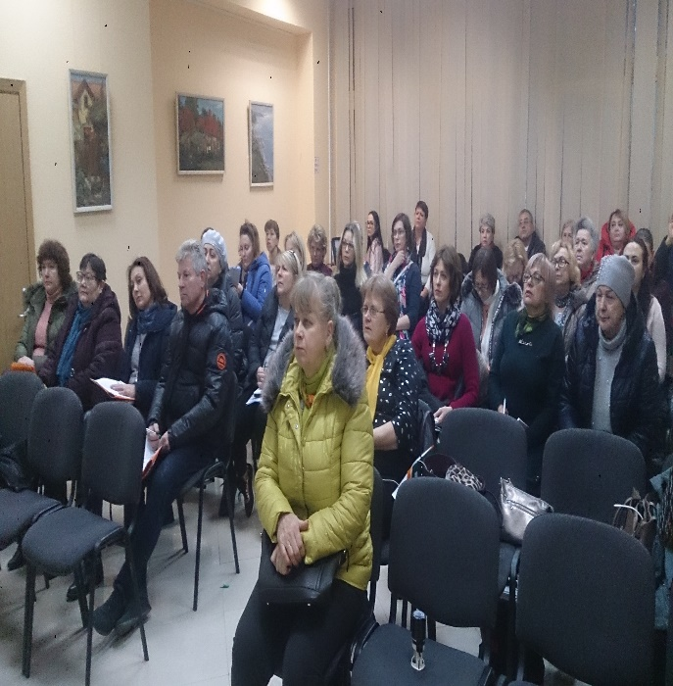
17.09.2019г. «Защити себя от потребителя», 05.12.2019г. «Изменения в налоговом
«Правила торговли» законодательстве с 01 января 2020 года».
Численность субъектов малого и среднего предпринимательства в Светлогорском городском округе в 2018 году снизилось на 96 единиц по сравнению с 2017 годом и составила 1410 единиц, за 9 мес.2019 года численность СМП составила 1378 единиц.

Во исполнение поручения Президента РФ от 25 апреля 2015 года в соответствии с Порядком мер, направленных на развитие малого и среднего предпринимательства и снятие административных барьеров в муниципальных образованиях, для улучшения благоприятного инвестиционного климата в Калининградской области, на территории муниципального образования «Светлогорский городской округ» По итогам внедрения успешных практика администрация заняла 5 место среди муниципалитетов Калининградской области которые внедрили практики в полном объеме.

Внедрения успешных практик
Практика 9 «Утверждение и публикация ежегодно обновляемого плана создания объектов необходимой для инвесторов инфраструктуры в муниципальном образовании и порядка предоставления информации для размещения на инвестиционной карте субъекта российской федерации»
Практика 17 «Обеспечение присутствия на территории муниципального образования институтов развития и объектов финансовой инфраструктуры»
Практика 1«Разработка стратегического документа развития инвестиционной деятельности»

Практика 2 «Разработка и размещение в открытом доступе инвестиционного паспорта»

Практика 18 «Проведение мероприятий по сокращению сроков и финансовых затрат на прохождение разрешительных процедур в сфере земельных отношений и строительства при реализации инвестиционных проектов на территории муниципальных образований»

Практика 10 «Организация специализированного интернет-ресурса муниципального образования об инвестиционной деятельности, обеспечивающего канал прямой связи органов местного самоуправления с инвесторами»

Практика 3 «Принятие комплекса нормативных актов, устанавливающих основные направления инвестиционной политики муниципального образования и развития малого предпринимательства»

Практика 19 «Включение в перечень услуг, предоставляемых на базе многофункциональных центров предоставления государственных и муниципальных услуг, услуг, связанных с разрешительными процедурами в предпринимательской деятельности, а также в сфере поддержки субъектов малого и среднего предпринимательства»

Практика 11 «Формирование системы информационной и консультационной поддержки и популяризация предпринимательской деятельности, в том числе на базе многофункциональных центров предоставления государственных и муниципальных услуг»

Практика 4 «Организация сопровождения инвестиционных проектов по принципу "Одного окна»

Практика 12 «Создание общественного совета по улучшению инвестиционного климата и развитию предпринимательства при главе муниципального образования»

Практика 5 «Утверждение стандартов качества предоставления муниципальных услуг»

Практика 6 «Внедрение системы оценки регулирующего воздействия проектов муниципальных нормативных правовых актов и экспертизы действующих муниципальных нормативных правовых актов, регулирующих вопросы, связанные с осуществлением предпринимательской деятельности»

Практика 13 «Создание специализированных организаций по поддержке инвестиционной деятельности и развитию предпринимательства»

Практика 21 «Формирование земельных участков, которые могут быть предоставлены субъектам инвестиционной и предпринимательской деятельности за счет невостребованных долей»

Практика 22 «Формирование обоснованных эффективных ставок земельного налога и арендной платы за земельные участки для приоритетных категорий плательщиков»

Практика 14 «Создание структурного подразделения для управления деятельностью по улучшению инвестиционного климата»

Практика 7 «Утверждение процедуры реализации проектов с использованием механизма муниципально-частного партнерства»

Практика 23 «Обеспечение профессиональной подготовки и переподготовки должностных лиц, ответственных за привлечение инвестиций и поддержку предпринимательства»
Практика 15 «Формирование системы управления земельно-имущественным комплексом, соответствующей инвестиционным приоритетам муниципального образования»

Практика 16 «Формирование доступной инфраструктуры для размещения производственных и иных объектов инвесторов»
Практика 8 «Ежегодное инвестиционное послание главы муниципального образования с принятием инвестиционной декларации
(инвестиционного меморандума)»
Сфера закупки
В рамках Закона 44-ФЗ «О контрактной системе в сфере закупок товаров, работ, услуг для обеспечения государственных и муниципальных нужд» администрацией муниципального образования «Светлогорский городской округ» совместно с конкурсным агентством проведено 113 конкурентных закупок на общую сумму 1604667,9 тыс. рублей. После проведения торгов экономия составила 2,2%, что соответствует 34815,8 тыс. рублей.
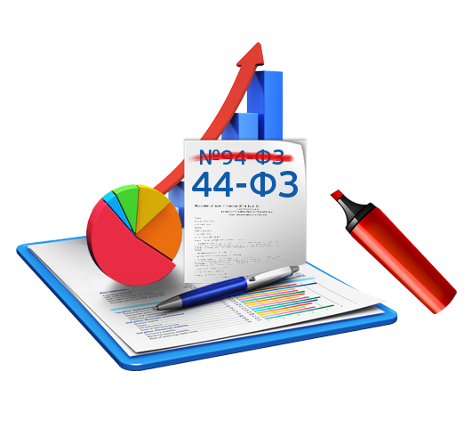
Инвестиции
Сложившаяся структура муниципальной экономики определяет приоритеты инвестиционной деятельности и отраслевую структуру частных инвестиций на территории Светлогорского городского округа. Основными направлениями инвестиционной активности хозяйствующих субъектов в городском округе являются строительство, торговля и общественное питание, а также курортно-туристический комплекс.
В настоящее время на территории Светлогорского городского округа реализуются или введены в эксплуатацию в 2019 году следующие инвестиционные проекты:
№  п/п | Наименование объекта | Инвестор | Год реализации
1. | Магазин «Спар»  г. Светлогорск, ул. Яблоневая  (на въезде в г. Светлогорск) | ИП Бушуев Денис Анатольевич | Объект введён в эксплуатацию2019 г.
2. | Лифтовый подъемник для обеспечения  доступности променада маломобильным группам населения  Разрешение на строительство выдано 28.12.2018 г. | ООО «СЛК-Инвест» | Планируемый ввод в июне 2021 г.
Лифтов-2
площадь-462 кв.м
г. Светлогорск
3. | Здание торгово-рекреационного комплекса с размещением в нем магазинов площадью более 1000 кв.м, кафе и ресторанов площадью более 400 кв.м, гостиничных номеров площадью 5252,6 кв.м, СПА центр площадью более 1000 кв.м, медицинский центр площадью 348 кв. метров.  г. Светлогорск, ул. Ленина д. 52 | ООО «Кристалл» | ввод в эксплуатацию во втором квартале 2020 года
4. | Здание торгово-рекреационного комплекса  Краткие проектные характеристики:  - гостиница на 124 места;  - ресторан на 100 посадочных мест;  -лечебно- оздоровительные помещения;  - фитнес- клуб;  - подразделения для деловых встреч;  - встроенная автостоянка на 16 мест.  г. Светлогорск, ул. Горького, д.14 | ООО «КурортИнвест» | Ведется строительство, планируемый ввод в июне 2020 г.
5. | Реконструкция существующего здания под комплекс апартаментов со встроенной автостоянкой и магазином  г. Светлогорск, ул. Ленина, д.36 | ООО «Шеф Повар» | Объект введен в эксплуатацию  в июне 2019 г.
6. | Реконструкция профилактория «Энергетик»  г. Светлогорск, ул. Балтийская д.2 | ОАО  энергетики и электрофикации «Янтарьэнерго» | Планируемый ввод в 2020 г.

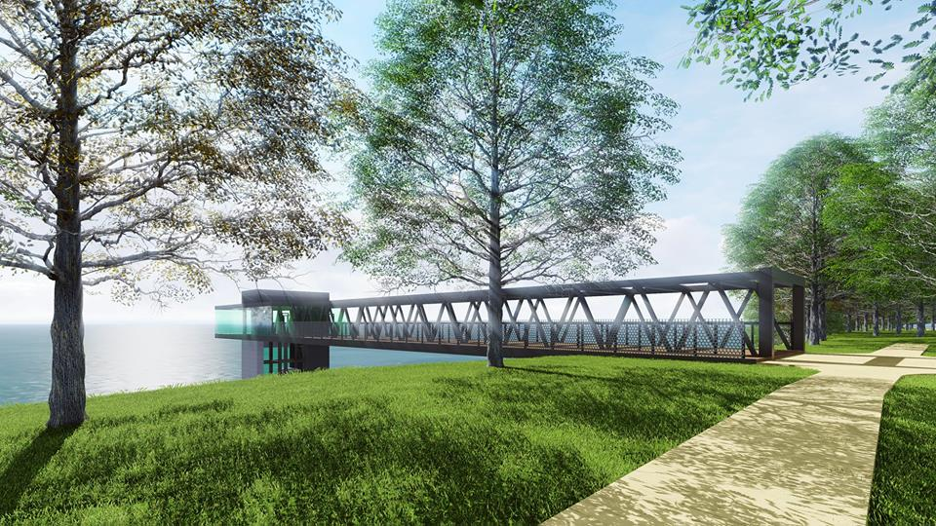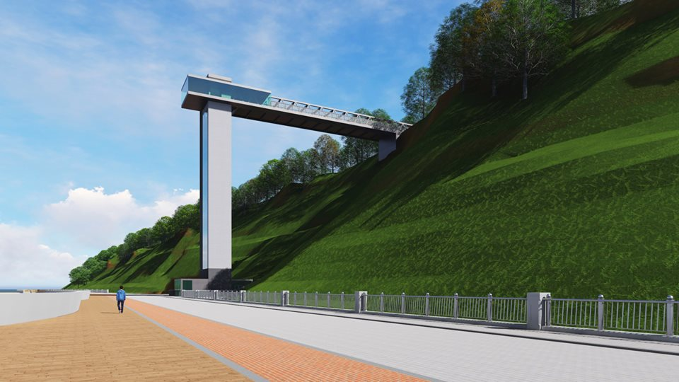

Лифтовый подъемник- променад
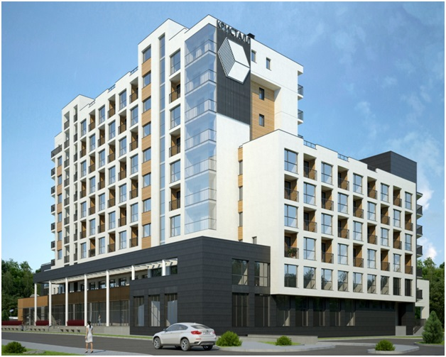
Торгово-рекреационный комплекс
г. Светлогорск ул. Ленина д 52

Жилищное строительство и обеспечение граждан жильем
В 2019 году в Светлогорском городском округе введено в эксплуатацию – 45,8 тыс. кв.м. жилой площади, что составляет 183,2 % выполнения запланированного показателя на 2019 год.
Годовой план ввода в действие жилых помещений на 2019 год составлял – 25.0 тыс. кв.м., на 2020 год принят – 26,0 тыс. кв. м.

Директивный план ввода жилья по МО «Светлогорский городской округ»
2020 | 2021 | 2022 | 2023 | 2024
26,0 тыс. кв. м. | 29,0 тыс. кв. м. | 30,0 тыс. кв. м. | 31,0 тыс. кв. м. | 34,0 тыс. кв. м.

В 2019 году в муниципальном образовании «Светлогорский городской округ» введены в эксплуатацию 11 многоквартирных дома общей площадью 42,1 тыс. кв.м., что составило 971 квартиру, площадь введенных в эксплуатацию индивидуальных жилых домов (13 единиц) – 3,7 тыс. кв.м. жилой площади.
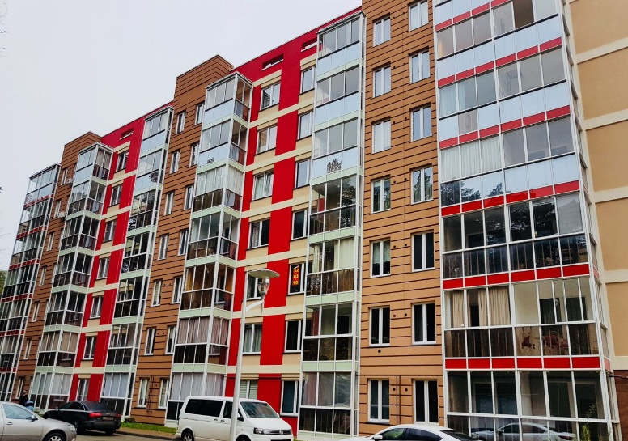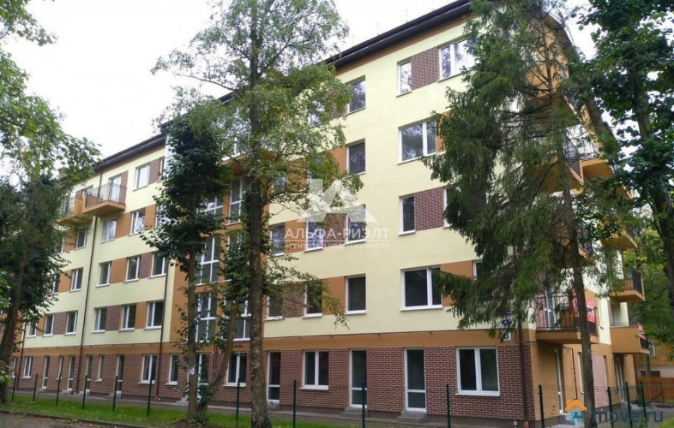
г. Светлогорск Майский проезд, д.17 г. Светлогорск пер. Сибирский, д. 4
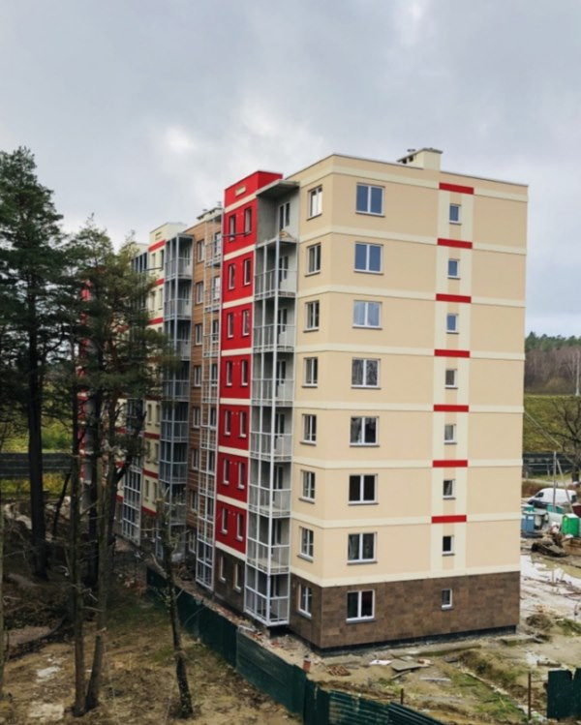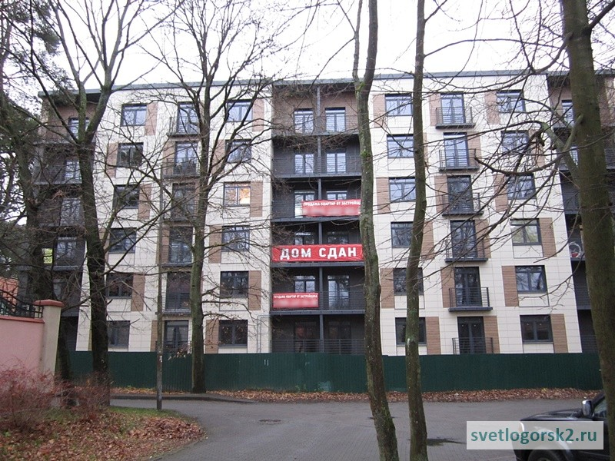
г. Светлогорск Майский проезд, д.19 г . Светлогорск пер. Лермонтовский, д. 7
На общественные обсуждения в 2019 году был представлен Проект Генерального плана муниципального образования «Светлогорский городской округ». Общественные обсуждения Проекта проходили с 18 июля по 12 сентября 2019 г.

Туризм
Туризм - один из основных видов экономической деятельности Светлогорского городского округа. Именно поэтому развитие сферы туризма является стратегической целью и основным приоритетом в работе администрации.
На территории округа в 2019 году функционировало 71 коллективных средств размещения. Общее количество мест в действующих коллективных средствах размещения и санаторно-курортных организациях – 7277 человек, что соответствует 2018 году.
По данным, размещенным на сайтах бронирования отелей по состоянию на декабрь 2019 года в г.Светлогорске предлагали услуги размещения более 377 частных апартаментов (более 1600 мест).
Сводная таблица пансионатов, санаториев, гостевых домов и гостиниц, турбаз и детских оздоровительных лагерей Светлогорского городского округа
Вид учреждения | Число |  | Характер функционирования, комплекс услуг
 | учрежде-ний | Мест
Пансионаты | 5 | 558 | Круглогодичный; санаторно-курортное лечение, услуги проживания и питания
Санатории (взрослые) | 6 | 1974
Санатории (детские) | 2 | 210
Гостевые дома и  гостиницы | 40 | 1487 | Круглогодичный; проживание, питание, в отдельных гостевых домах сауна, бильярд, бассейн, фитнес-клуб, экскурсионное обслуживание, автостоянка
Базы отдыха | 10 | 706 | Сезонный; отдых, оздоровление
Детские оздорови-  тельные лагеря | 8 | 2342
Итого | 71 | 7277
Частные апартаменты | 377 | 1606
Всего | 448 | 8883
По данным, предоставляемым в информационно-туристический центр коллективными средствами размещения и санаторно-курортными организациями в 2019 году, было размещено 117730 человек или 104,3 % к уровню прошлого года (2018 год - 112887 чел.).
Официальные статистические данные за 2019 год будут получены от ТОФС по Калининградской области в июне 2020 года.

Согласно данным Калининградской пригородной пассажирской компании железнодорожным транспортом в Светлогорск за туристический сезон (май — сентябрь) перевезено 270 613 чел., за 12 месяцев 2019 года — 440 085 чел., что значительно больше, чем в предыдущие годы:
год | за 5 месяцев  май-сентябрь / чел. | за 12 месяцев  январь — декабрь/чел.
2015 | 99730 | 145446
2016 | 97116 | 147397
2017 | 98235 | 156179
2018 | 151886 | 240633
2019 | 270613 | 440085
В течение 2019 года Информационно-туристическим центром (далее -Центр) был переработан и актуализирован индивидуальный туристический маршрут «Достопримечательности курорта», разработан квест-маршрут «Сказочный Светлогорск» по местам, связанным в городе с русскими и немецкими сказками.
В течении 2019 года Центр принимал участие в туристических и иных выставках. Наиболее значимыми были:
- 25-я Международная форум-выставка "Отдых LEISURE 2019 " в Москве (10 - 12 сентября в ЦВК «ЭКСПОЦЕНТР») на едином стенде министерства по культуре и туризму Калининградской области.
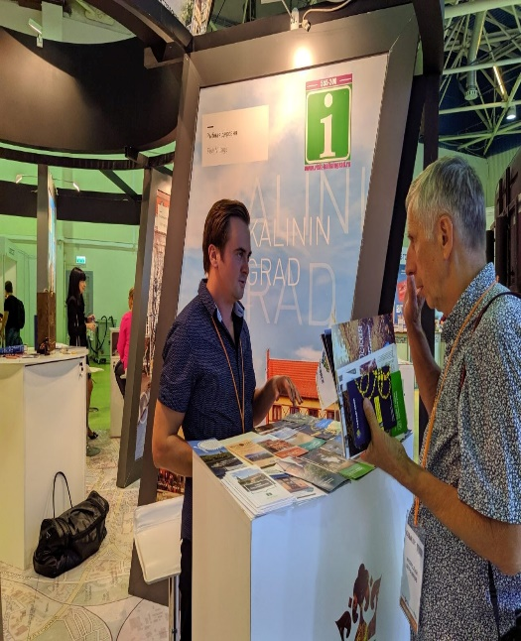
25-я Международная форум-выставка "Отдых LEISURE 2019 "
г. Москва 10-12 сентября2019 г.
- региональный этап всероссийского конкурса «Туристический сувенир» в рамках национального туристского форума «Реки России».
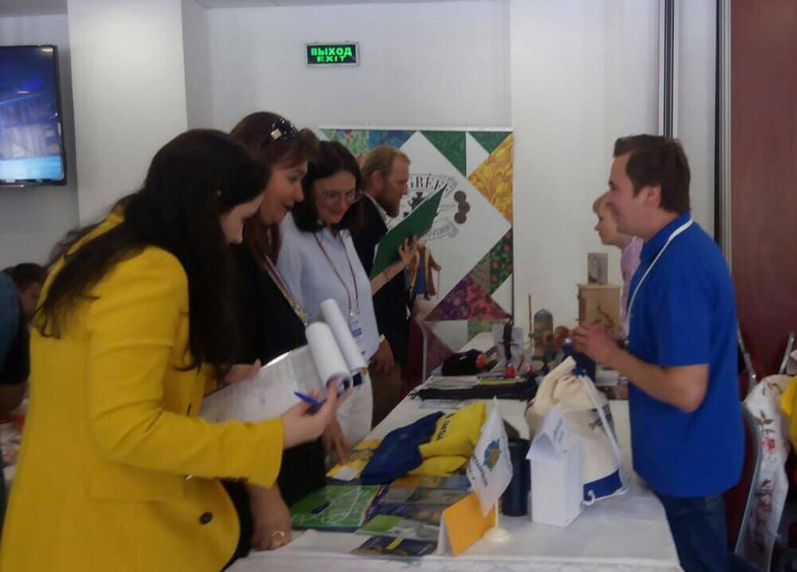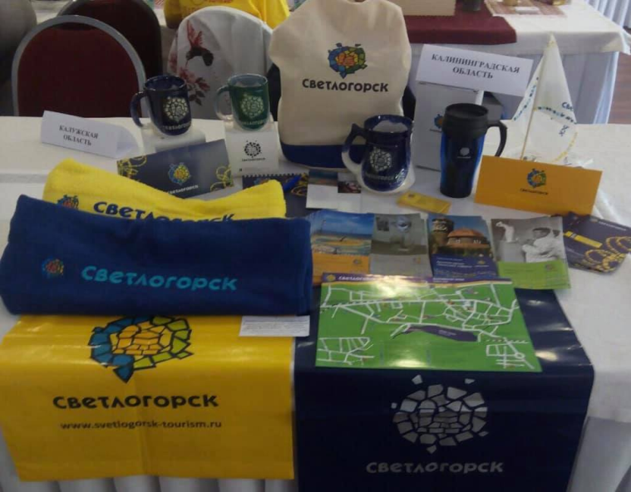
конкурс «Туристический сувенир» г. Тверь
ИТЦ награжден дипломом финалиста конкурса за 2-е место в номинации «Линейка туристических сувениров города» (г. Тверь, Завидово)
В рамках реализации программы «Развитие туризма»
Был реализован проект по созданию общегородской туристической системы в г. Светлогорске. Общегородская туристическая система призвана повысить информационную доступность туристических возможностей курорта.
Система включает в себя 3 многофункциональных терминала с информацией о туристических возможностях курорта — событиях, достопримечательностях, объектах показа ( с возможностью оплаты туристических услуг).Мобильное приложение «Гид по Светлогорску» с интеграцией отдельных модулей приложения на сайт ИТЦ www.svetlogorsk-tourism.ru. Двуязычные информационные табло с Qr–кодами у городских достопримечательностей и карта города
Терминалы установлены на территории г. Светлогорска в развлекательном центре Театра эстрады «Янтарь холл», в апарт-отеле «Альт-платц» по ул. Ленина, 15 и в информационно- туристическом центре.
Стоимость проекта составила 1 574 тыс. рублей, в т.ч. областной бюджет - 1259,1 тыс. рублей, местный бюджет- 314,9 тыс. рублей.
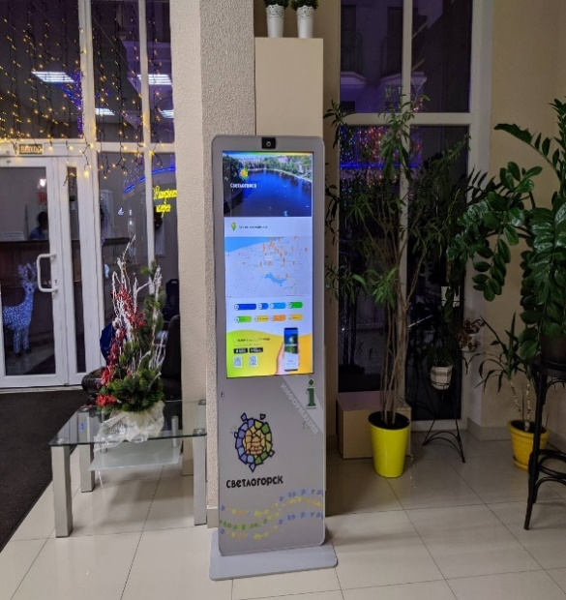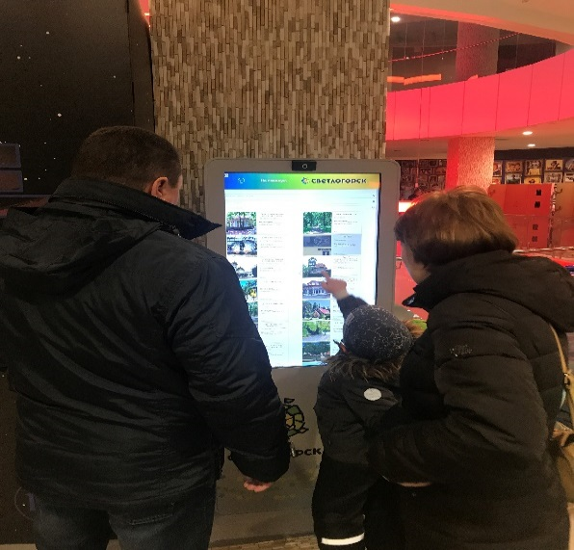
Апарт-отель «Альт-платц» Развлекательный центр
по ул. Ленина, 15 Театра эстрады «Янтарь холл»

В г. Светлогорске созданы тематические фотозоны:
- «Я люблю Светлогорск» на площадке у спуска к солнечным часам по ул. Динамо. Стоимость объекта составила 176 тыс. рублей.
- деревянная композиция из букв «Светлогорск» установлена на территории ФОК «Светлогорский». Стоимость объекта составила 524 тыс. рублей.
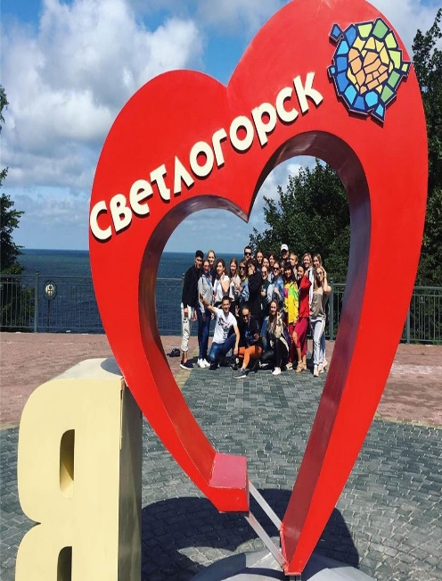
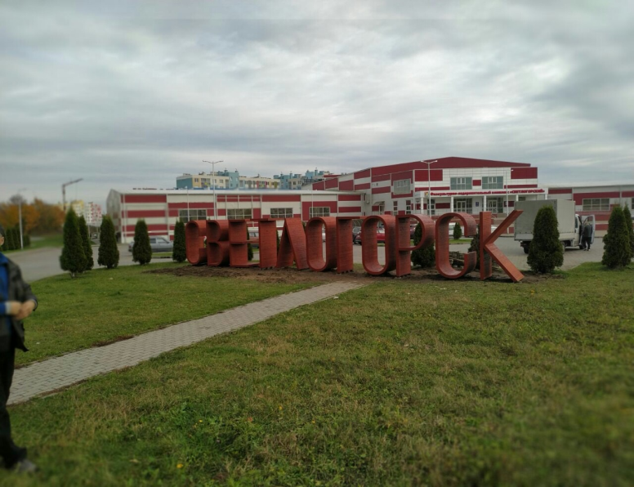
Фотозона «Я люблю Светлогорск» деревянной композиции из букв «Светлогорск»
г. Светлогорск, спуск к солнечным часам г. Светлогорск ул. Яблоневая д.13

Реализован проект «Смотритель озера», действующий с мая 2019 года, является результатом совместной работы активистов общественно-культурного пространства «Телеграф» и администрации. За несколько месяцев существования проект обрел огромную популярность у гостей города, как российских, так и зарубежных, детей и взрослых.
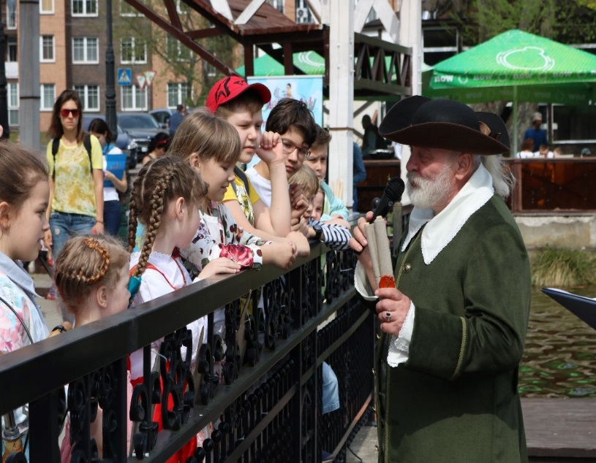
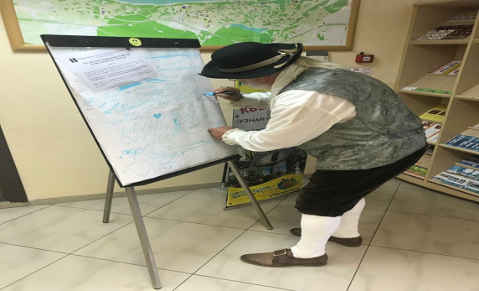
Здание «информационно-туристического центра
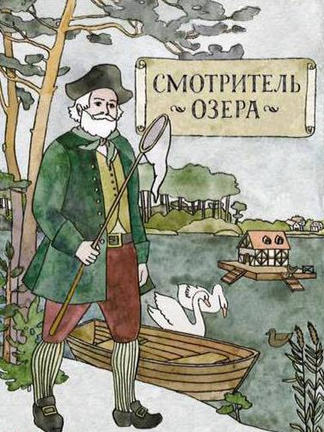
г. Светлогорск озеро «Тихое»

В рамках субсидии на содержание муниципальных пляжей в границах Калининградской области на условиях софинансирования с бюджетом Калининградской области приобретена многофункциональная уборочная машина Sweeper. Общая стоимость современного робота-пылесоса составила 4,5 млн. рублей, в том числе 2,0 млн. рублей средства областного бюджета.

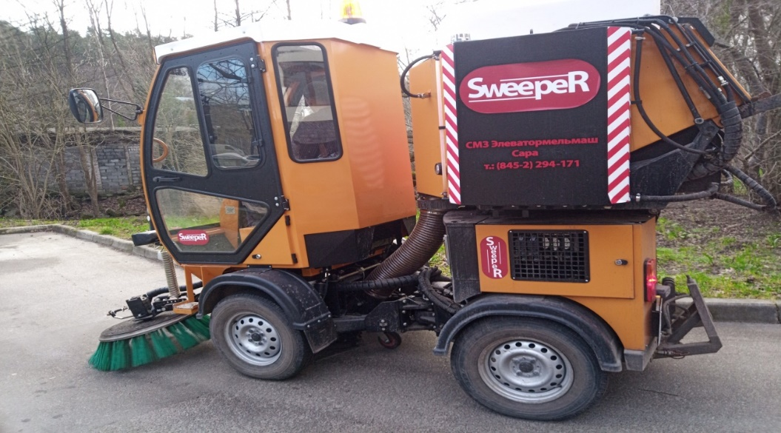
многофункциональная уборочная машина
В рамках реализации проектов создания комфортной городской среды в малых городах с численность населения от 10 до 20 тыс. человек – администрация муниципального образования «Светлогорский городской округ» стала победителем Всероссийского конкурса лучших проектов создания комфортной городской среды в 2018 году проектом:

«Парк творчества Муза»
Стоимость реализации проекта составила – 96,5 млн. рублей, в том числе:
- федеральный бюджет -55 млн. рублей;
- областной бюджет - 34 млн. рублей;
- местный бюджет 7,5 млн. рублей
В рамках проекта:
Проведено комплексное благоустройство на территории лесопарковой зоны площадью 42 гектара. Для посетителей парка обустроены пешеходные и велосипедные дорожки, места отдыха и зоны беспроводного доступа в интернет. Построены амфитеатр и универсальные площадки для проведения концертов, кинопоказов и выставок. Установлено оборудование с игровыми и спортивными элементами для организации активного отдыха взрослых и детей. Также в парке установлена архитектурная подсветка.

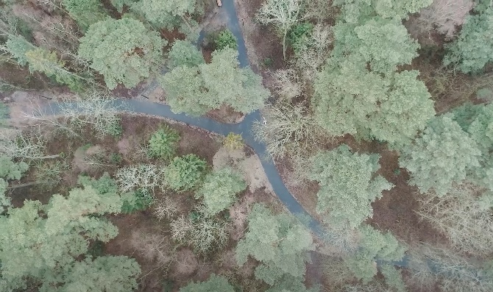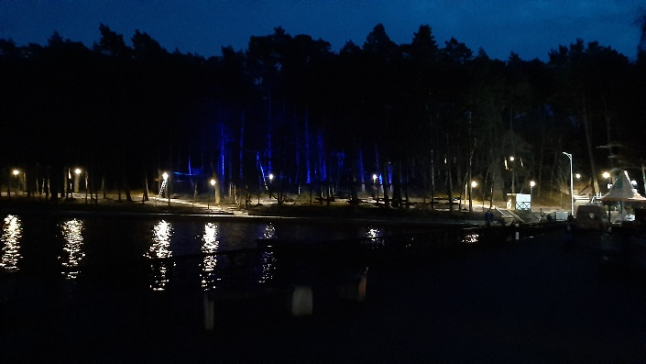
территория лесопарковой зоны архитектурная подсветка
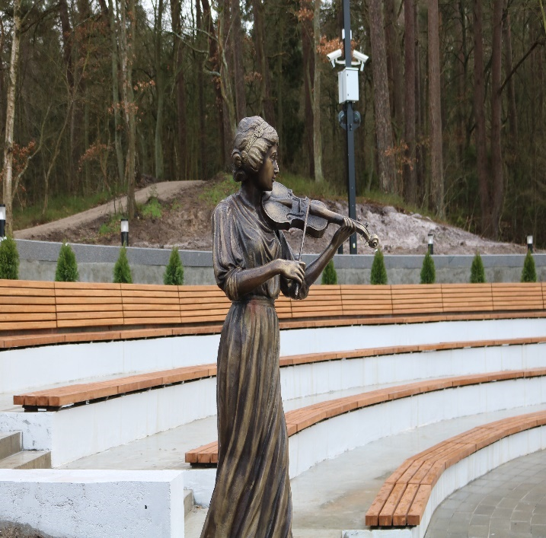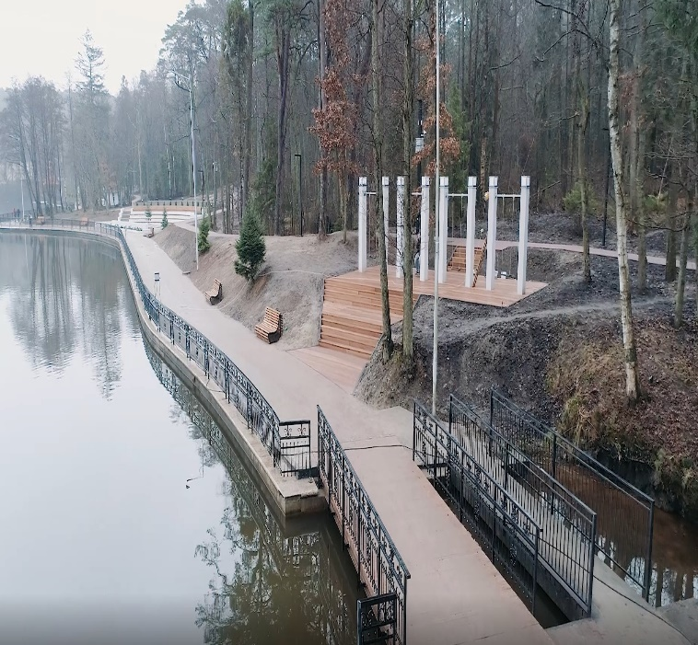
амфитеатр, скульптура «Муза1» качели для детей и взрослых

Выполнены работы по дренажной системе, устройству подпорных стенок и озеленению территории. Установлены малые архитектурные формы, беседки и скамейки, фотозоны и элементы навигации. Обеспечена инфраструктура для хозяйственного обслуживания. Дополнительно выполнены:
- работы по устройству покрытия спортивно-тренажерной площадки.
- скульптурно-технические работы и отлив в бронзе скульптур «Муза 1», «Муза 2», «Муза 3».

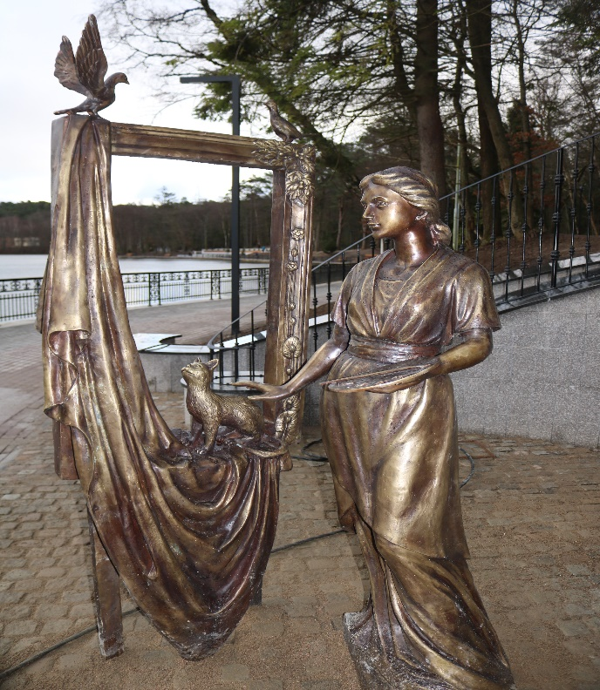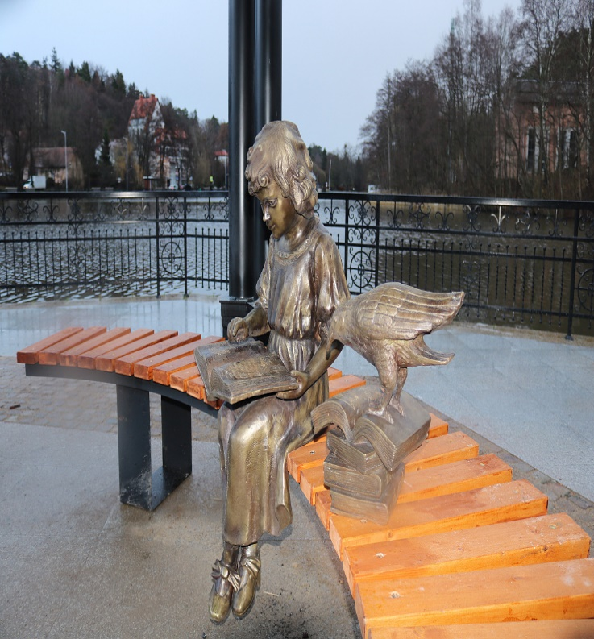
скульптура «Муза 2» скульптура «Муза 3»

- поставка игрового и спортивного оборудования;
- поставка и установка урн;
- ремонт участка тротуара по Калининградскому проспекту от ул. К. Маркса до Майского проезда;
- выполнены работы по благоустройству территории скважин водозабора;
-поставка игрового и спортивного оборудования;
- поставка уличного музыкальных инструментов;

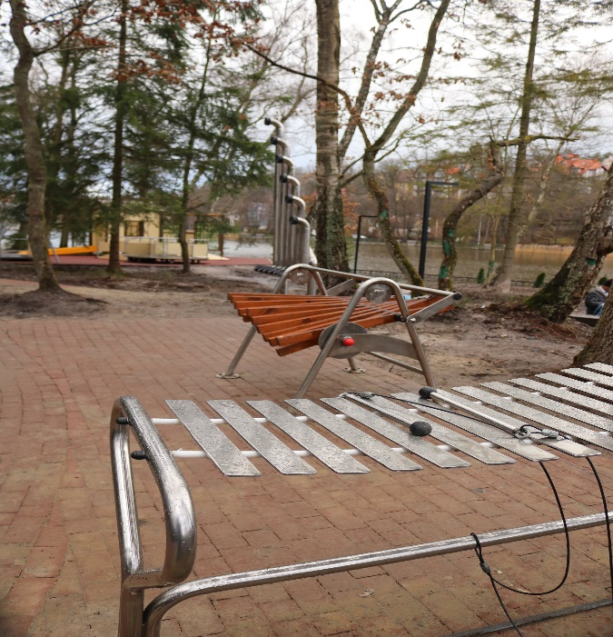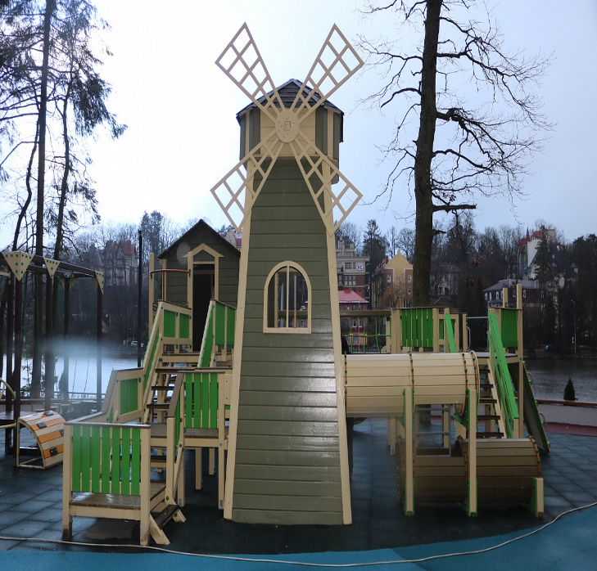
уличные музыкальные инструменты игровое оборудование на детскую площадку

Ключевой момент в реализации проекта – активное участие жителей и профессионального сообщества при разработке концепции. Неоднократно проводилось общественные слушания, по итогам которых вносились корректировки а соответствии с пожеланиями граждан. Создание красивого, комфортного места отдыха повысит туристический потенциал приморского муниципалитета, даст возможность для развития малого бизнеса.

Международная деятельность
В 2019 году информационный туристический центр стал одним из победителей программы приграничного сотрудничества Россия- Литва 2014 — 2020 проекта:
«Сохранение исторического и культурного наследия в Балтийском регионе и развитию культурного туризма в западной Литве и Калининградской области». Проект будет реализован в 2020 — 2021 г. совместно с Информационно-туристическим центром города Паланга (Литва).
Общий бюджет проекта составляет 333756,8 евро, в том числе:
ИТЦ г. Светлогорска (главный бенефициар) - 148416,4 евро
ИТЦ г. Паланги (партнер) — 185340,4 евро

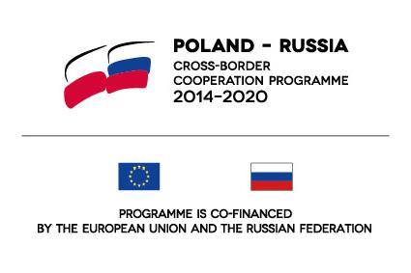
В рамках реализации проекта будет создан ретроспективный 3D - фильм о развитии курортов Светлогорск и Паланга, приобретено современное интерактивное техническое оснащение для информирования гостей курортов об историческом и культурном наследии, запланировано проведение фотовыставок, совместных туров, издание многоязычных путеводителей, знакомящих с культурным и историческим наследием и туристической привлекательностью курортов Светлогорск и Паланга.
В настоящее время Администрация ведет работу по подписанию грантового контракта по проекту «Совершенствование дорожной инфраструктуры в муниципальных образованиях Пуньск-Бакаларжево-Филиппов-Светлогорск» в рамках программы приграничного сотрудничества Россия-Польша 2014-2020. Проектная заявка, поданная в 2018 году была одобрена в 2019 году и предусматривает ремонт 35 улиц города Светлогорска, включая 11 в Отрадном.

В рамках реализации программы приграничного сотрудничества Россия- Польша 2014-2020 Проект: «Развития трансграничного туризма между Щитнянским районом и Светлогорским городским округом» 2019 году был заключен договор о предоставлении гранта PLRU.01.01.00-28-0006/18-00 от 14.08.2019 г.
Мероприятиями программы предусмотрено выполнять работы по благоустройству на территории парка отдыха «Лиственничный»,

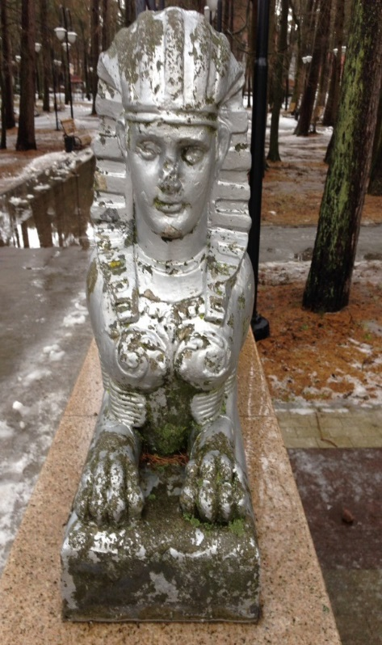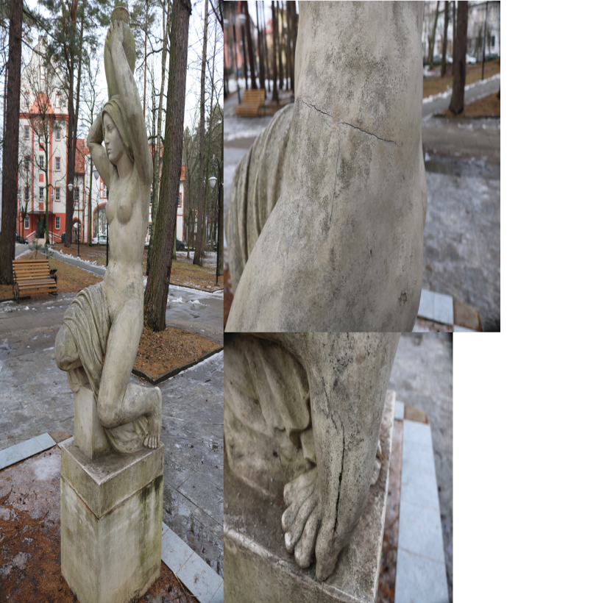
Реставрация скульптур Устройство фонтана

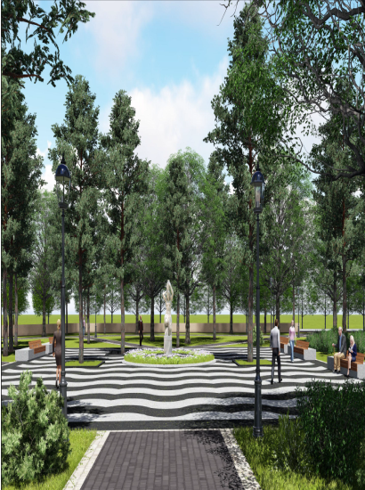 . 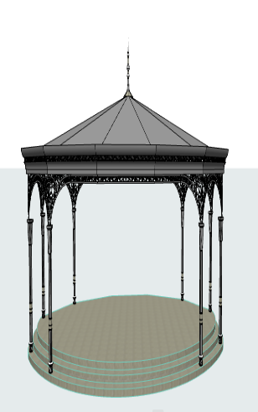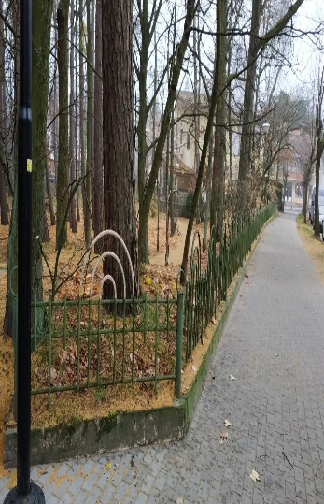
Светлогорск парк «Лиственничный» установка сцены, замена ограждения

Общий бюджет проекта составляет 1 155 462,88 евро в том числе бюджет т администрации МО «Светлогорский городской округ» составил 529 642,89 евро. В сентябре 2019 года получен 1 транш в размере 30%.
В рамках проекта приобретён ноутбук и многофункциональное устройство. На общую сумму 45,2 тыс. рублей.

Жилищно - коммунальный комплекс

Проведение капитального ремонта жилищного фонда
Одним из приоритетных направлений в обеспечении комфортной среды проживания граждан является проведение капитального ремонта жилищного фонда.
Капитальный ремонт общего имущества МКД, расположенных на территории муниципального образования «Светлогорский городской округ», в 2019 году проводился в соответствии с краткосрочным планом реализации региональной программы капитального ремонта общего имущества в многоквартирных домах, расположенных на территории Калининградской области на 2015-2044 годы.
В рамках данной программы в Светлогорском городском округе в 2019 году отремонтировано 8 многоквартирных домов на общую сумму 10,6 млн. рублей.
г. Светлогорск:
- г. Светлогорск, ул. Октябрьская, д.10 (ремонт фасада и кровли)
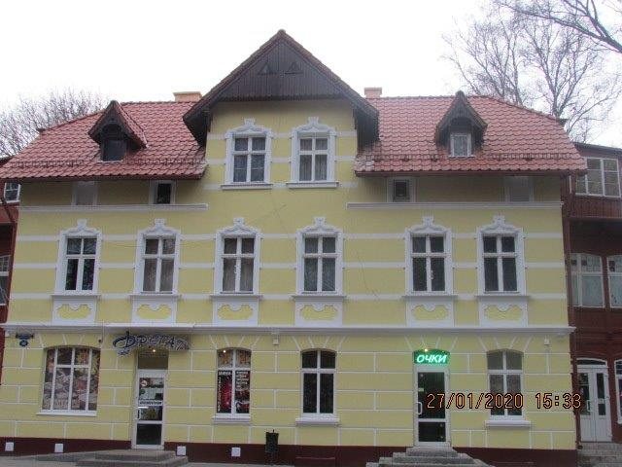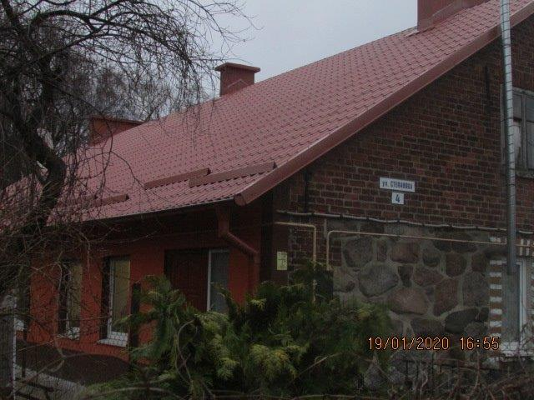
г. Светлогорск ул. Октябрьская д.10, п. Донское ул. Степанова д. 4, ремонт кровли
ремонт фасада и кровли
У 7-ми МКД выполнен ремонт кровли по адресам:
- г. Светлогорск, Калининградский пр-кт д. 11
- г. Светлогорск, Калининградский пр-кт д. 25
- г. Светлогорск, Калининградский пр-кт д. 51
- г. Светлогорск, Калининградский пр-кт д. 82а
- г. Светлогорск, ул. Хуторская д. 3
- г. Светлогорск, проезд Заречный д. 2
- п. Донское, ул. Степанова д. 4
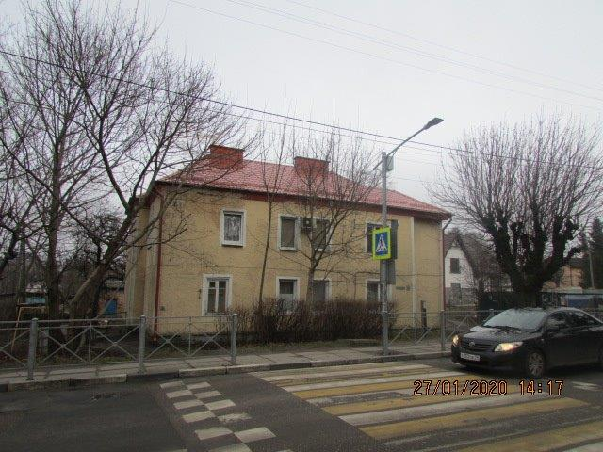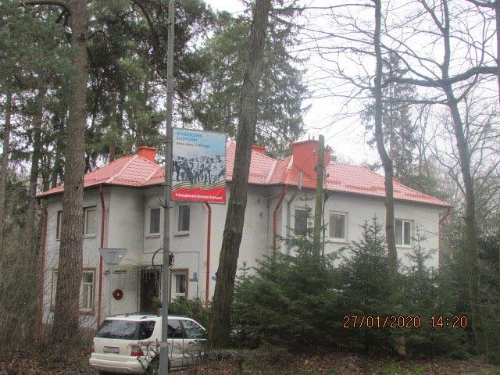
г. Светлогорск Калининградский пр-т д.11 г. Светлогорск Калининградский пр-т д. 25
ремонт кровли
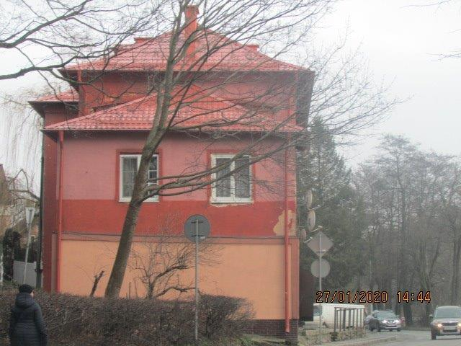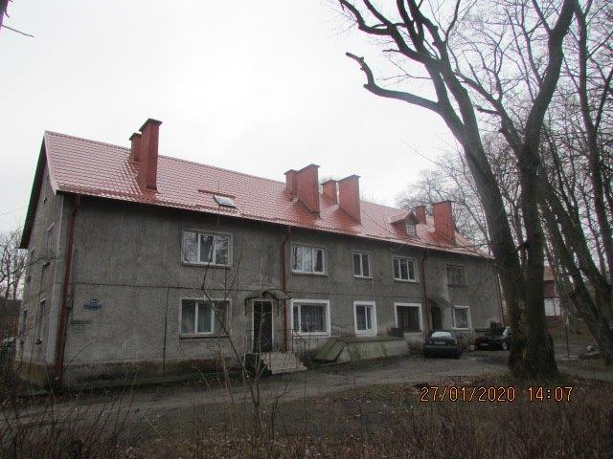
г. Светлогорск Калининградский пр-т д. 51 г. Светлогорск Калининградский пр-т д. 82а
ремонт кровли
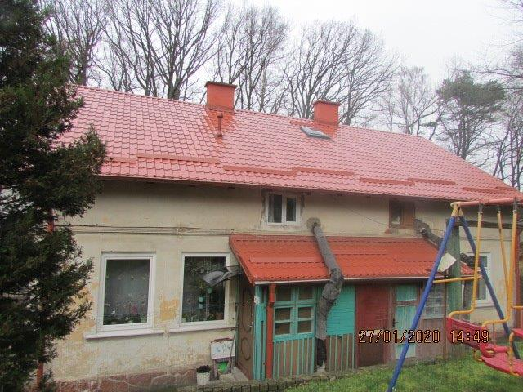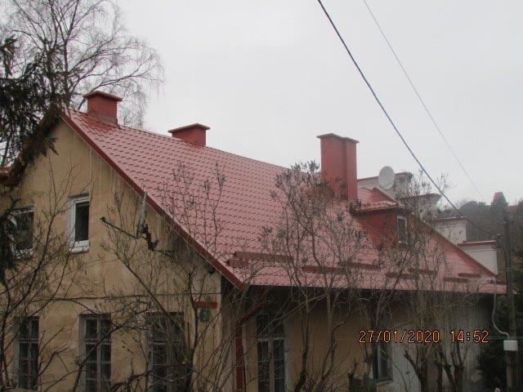
г. Светлогорск ул. Хуторская д. 3 г. Светлогорск проезд Заречный д. 2
ремонт кровли

Разработана проектно-сметная документация на ремонт МКД по адресу: г.Светлогорск, ул. Зеленая д.6. Дом относится к объекту культурного наследия. Стоимость работ составила 0,22 млн. рублей.
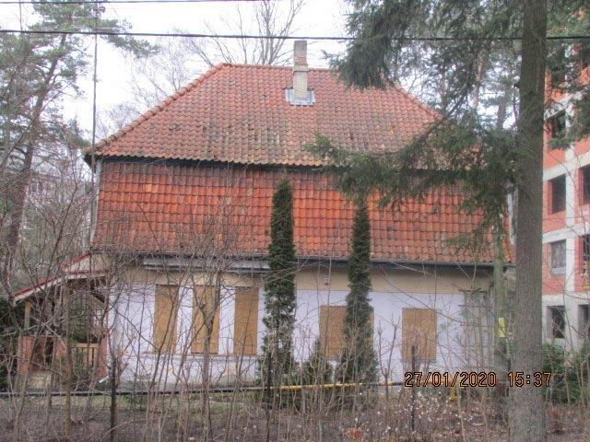
г. Светлогорск ул. Зеленая д.6
В рамках муниципальной целевой программы «Переселение граждан из аварийного жилищного фонда» запланировано расселение 2-х многоквартирных домов, расположенных по адресу: г. Светлогорск ул. Южная 3 и Калининградский проспект, 41, в которых проживает 38 человек (14 семей).
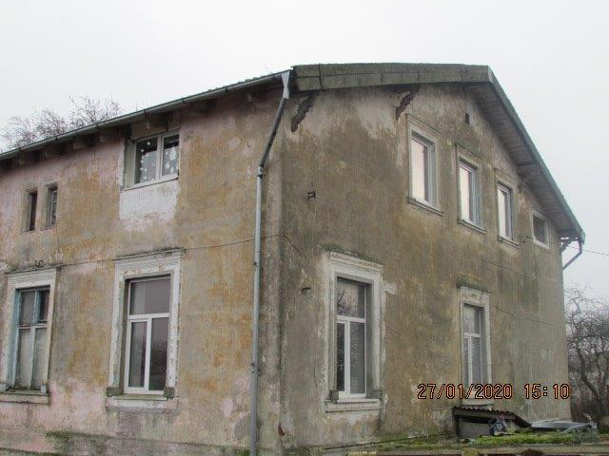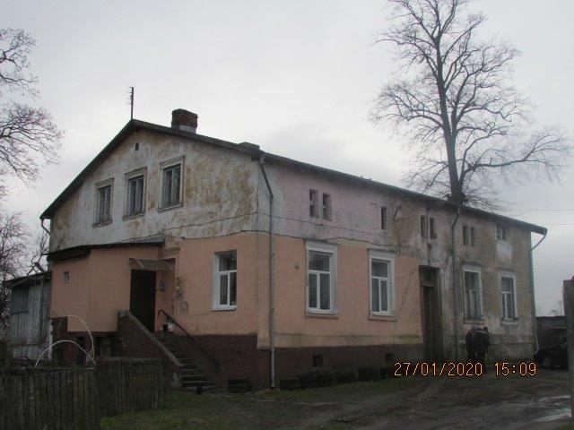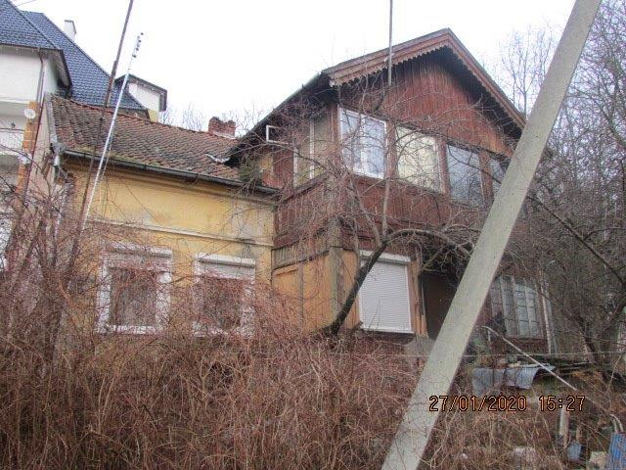
аварийные дома
г. Светлогорск ул. Южная д.3 г .Светлогорск Калининградский пр-т д. 41

По результатам, проведенных торгов заключены контракты на приобретение 14 квартир во вновь построенных домах по адресу: г.Светлогорск ул. Молодежная д. 15, и ул. Молодежная, д.21.Общая стоимость квартир составила 29,6 млн. рублей, в том числе: федеральный бюджет – 19,9 млн. рублей; областной бюджет - 3,2 млн. рублей; местный бюджет – 6,5 млн. рублей.
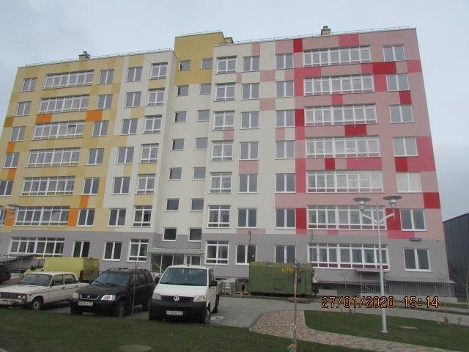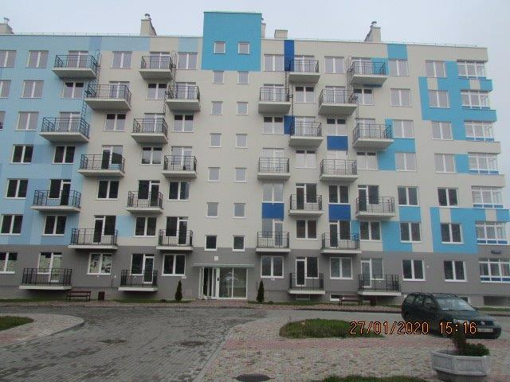
г. Светлогорск ул. Молодежная д.21 г. Светлогорск ул. Молодежная д.15
Согласно условиям, муниципального контракта, срок передачи застройщиком квартир администрации - не позднее 31 мая 2020 года
Благоустройство территорий
Важное значение в жизни и функционировании округа имеет благоустройство территории, целью которого является создание материально-технических и эстетических удобств для жизни, работы и отдыха местных жителей и туристов.
В 2019 году на территории Светлогорского городского округа выполнены следующие работы по благоустройству:
- санитарное содержание территорий -18,6 млн. рублей;
- уборка несанкционированных свалок-0,4 млн. рублей;
- содержание и уборку пляжей- 0,2 млн. рублей;
- содержание зеленых насаждений-2,4 млн. рублей;
- содержание фонтана на центральной площади города - 0,3 млн. рублей;
- противоклещевая обработка парков и скверов - 0,2 млн. рублей;
- очистка сточных вод - 8,4 млн. рублей;
- работы по содержанию мест захоронения - 0,4 млн. рублей;
-установка мобильных туалетов с техобслуживанием - 0,2 млн. рублей.
В рамках совместной закупки с 5-ю муниципалитетами приобретены современные контейнеры для сбора ТКО на условиях софинансирования с областным бюджетом общей стоимостью 2,9 млн. рублей, в том числе: 2,8 млн. рублей областных средств, 0,3 млн. рублей – средства из местного бюджета.
Закуплены контейнеры объемом 1,1 м³- 238 шт., 8 м3 - 18 шт.
Установлены на 110 контейнерных площадках Светлогорского городского округа.
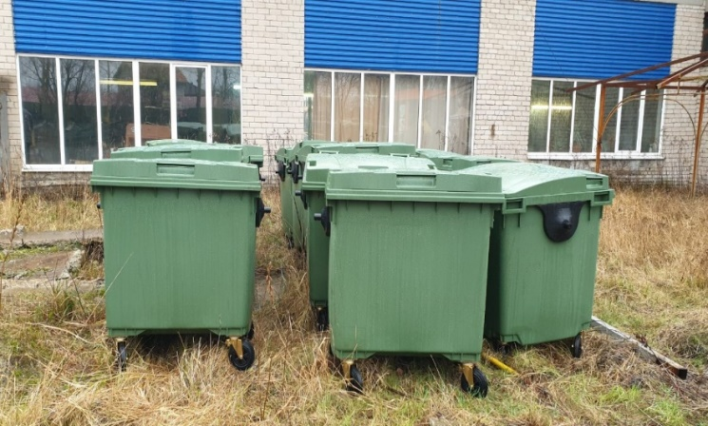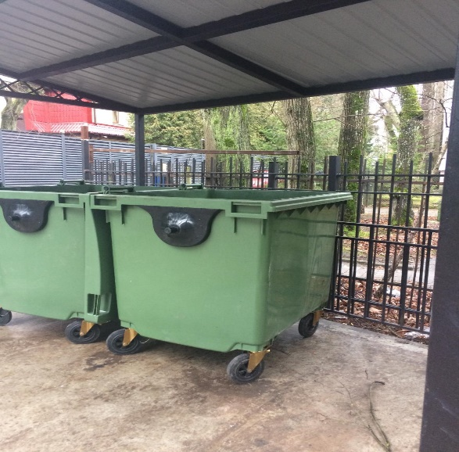
г. Светлогорск ул.Новая,4 (склад) г. Светлогорск ул. Пушкина, 1
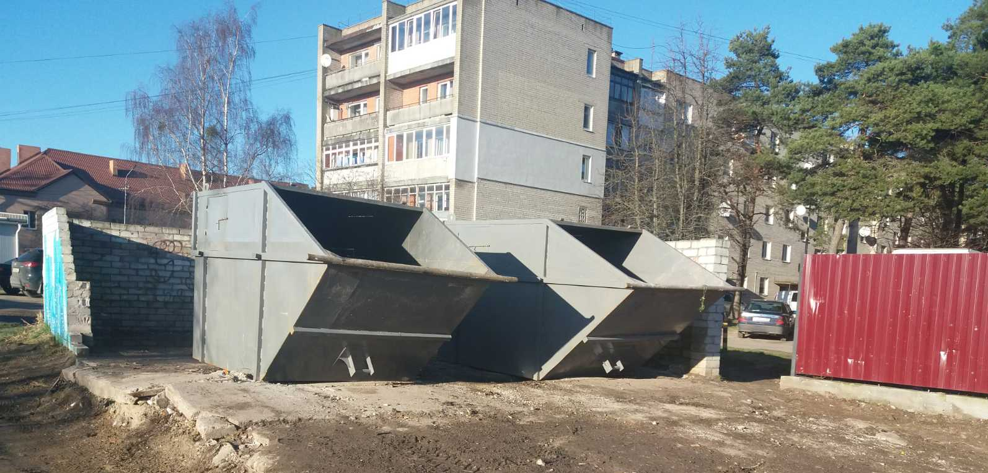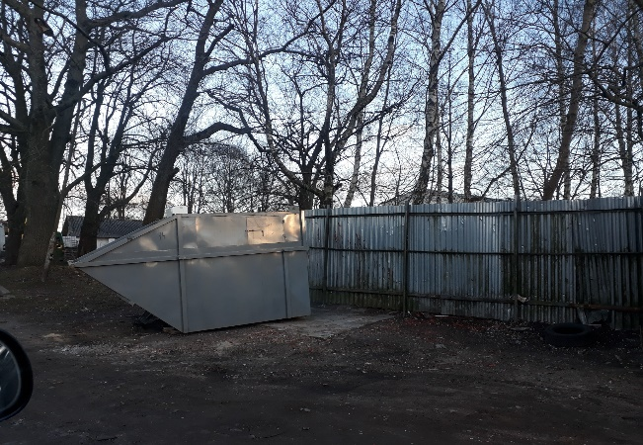
г. Светлогорск ул. Пионерская, 30 г. Светлогорск Калининградская, 5а

Приобретены необходимые материалы для обеспечения деятельности спасательных постов на сумму 3,3 млн. рублей.
В рамках реализации программы «Формирование современной городской среды» благоустроены 3 дворовые и 5 общественных территорий в г. Светлогорске на условиях софинансирования с областным и федеральным бюджетом.
Реализовано благоустройство 3-х дворовых территорий кварталов жилых домов:
г. Светлогорск: ул. Пригородная д.36а, 36б, 42, ул. Игашова д.1,
г. Светлогорск: ул. Вокзальная д.4, ул. Преображенского д.2,
г. Светлогорск: ул. Ленинградская д.5, 7, ул. Гоголя д.8/1,8/2.
Общая стоимость проведенных работ составила 25,2 млн. рублей, в том числе:
Местный бюджет – 6,5 млн. рублей.
Областной бюджет – 0,5 млн. рублей.
Федеральный бюджет – 16,9 млн. рублей.
Благоустройство дворовых территорий реализовано на условиях софинансирования из 4-х источников – принимали участие жители домов, доля софинансирования составила 5% или 1,3 млн. рублей.
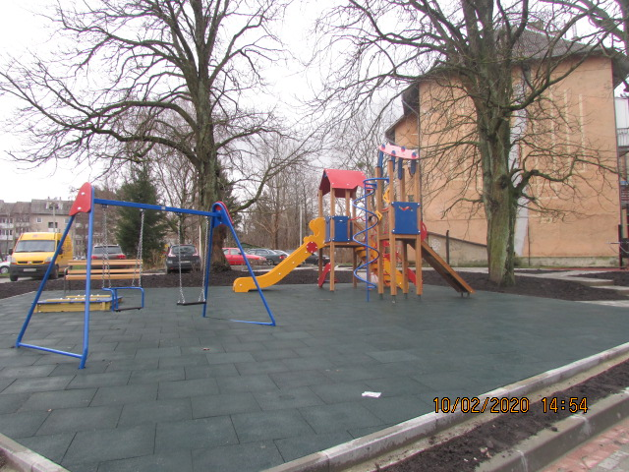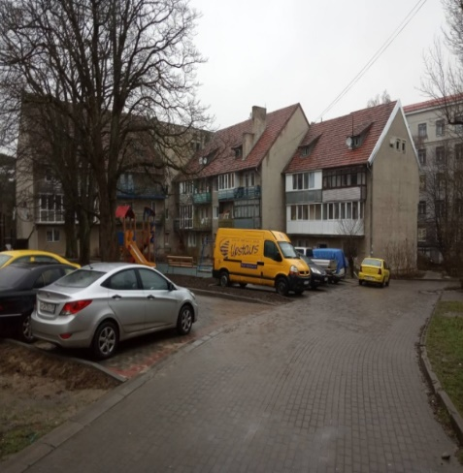
г.Светлогорск ул.Преображенская г. Светлогорск ул.Вокзальная
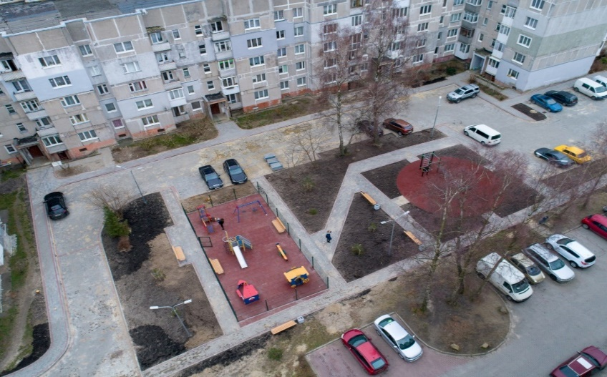
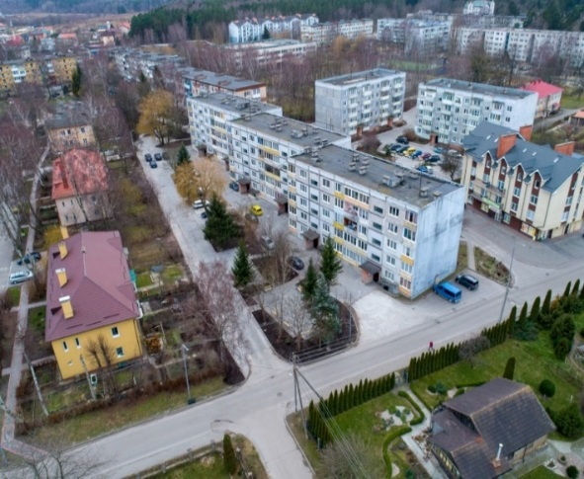
г. Светлогорск
ул. Игашова- ул. Пригородная ул. Ленинградская д.5, ул. Гоголя, 8/1,8,2

Жителям всех категорий созданы комфортные условия для проживания и отдыха на своих дворовых территориях. Появились зоны для занятия спортом – установлены уличные тренажеры. Для детей устроены современные детские площадки. Организованы дополнительные парковочные места для удобства жителей, установлены лавочки для отдыха. Высажены саженцы многолетних растений, что благотворно отразится на восприятии жилого массива.
Благоустроена общественная территория по адресу: г. Светлогорск, Калининградский проспект, 92. Результатом данной работы стала установка современных спортивных площадок для активного отдыха разных категорий населения.
Общая стоимость выполненных работ составила 15,4 млн. рублей, в том числе:
местный бюджет -4,2 млн. рублей, областной бюджет – 0,3 млн. рублей, федеральный бюджет – 10,9 млн. рублей.
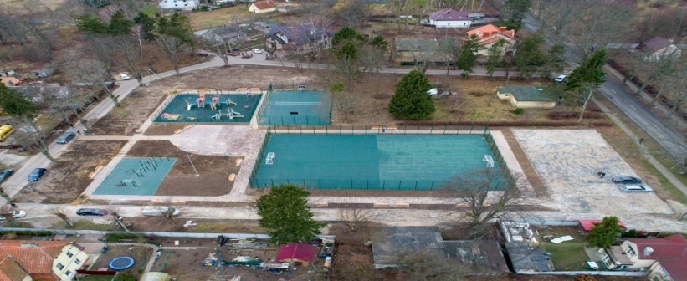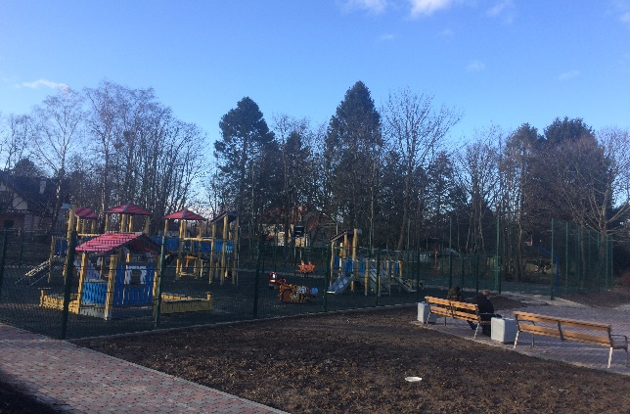
г. Светлогорск Калининградский пр-т 92
Создана современная комфортная общественная территория для досуга местных жителей и туристов центральной части города по ул. Аптечная д.3,5 на общую сумму - 3,7 млн. рублей, в том числе:
Местный бюджет – 1,0 млн. рублей.
Областной бюджет – 0,1 млн. рублей.
Федеральный бюджет – 2,6 млн. рублей.
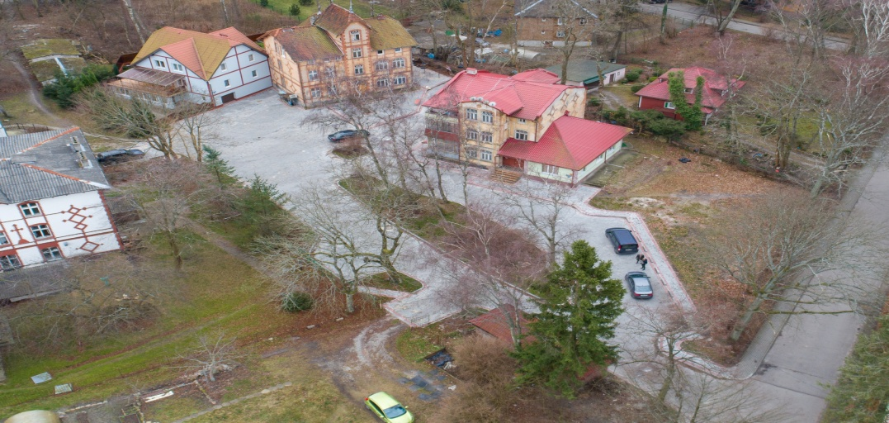
г. Светлогорск ул. Аптечная, 3,5

Благоустроена общественная территория на ул. Карла Маркса в г. Светлогорске напротив туристического центра, общая стоимость работ составила 7,8 млн. рублей, в том числе:
Местный бюджет – 2,1 млн. рублей.
Областной бюджет – 0,2 млн. рублей.
Федеральный бюджет – 5,5 млн. рублей.
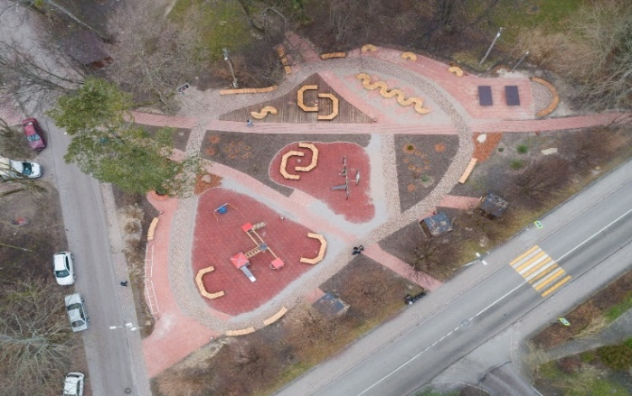
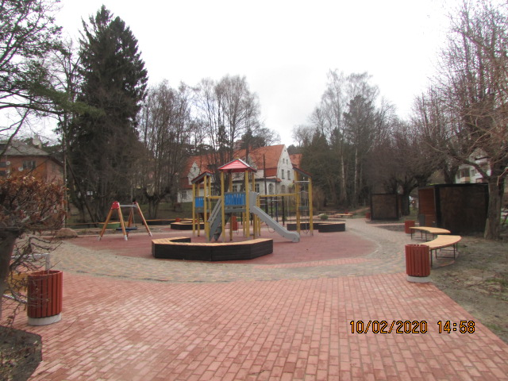
г. Светлогорск ул. Карла Маркса
На ул. Карла Маркса проживает большое количество жителей города, проходят маршруты общественного местного и междугороднего транспорта. В летний период данная улица отличается насыщенностью туристического потока, и новый сквер обязательно привлечет внимание многочисленных гостей города, которым захочется отдохнуть на современных лавочках и беседках, непременно сфотографироваться и «увезти с собой» частичку воспоминаний из любимого города.
Напротив данной благоустроенной территории расположен информационный центр для туристов, привлекающий гостей города разнообразными экскурсиями и калейдоскопом событий прошлого из богатой истории края.
Благоустройство 2-х общественных территории по:
ул. Мичурина д.1, ул. Новая д.7-9, ул. Тургенева д. 3а,
ул. Ленинградская д. 10,12,14, ул. Пионерская д. 19,21,23,23а,25.
Позволило в шаговой доступности создать территорию для активного отдыха и прогулок в любую погоду по выстланным тротуарной плиткой дорожкам.
Для детей устроены современные детские площадки. Организованы дополнительные парковочные места для удобства жителей, установлены лавочки для отдыха. Высажены саженцы многолетних растений, что благотворно отразится на восприятии жилого массива. Общая стоимость выполненных работ составила 14,5 млн. рублей, в том числе: местный бюджет –3,9 млн. рублей, областной бюджет – 0,3 млн. рублей, федеральный бюджет – 10,3 млн. рублей.
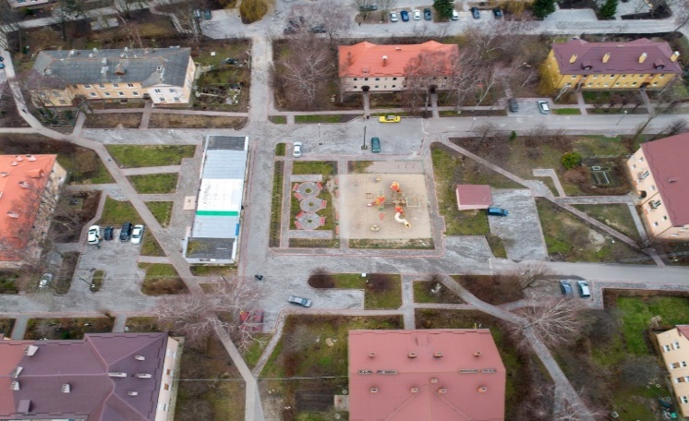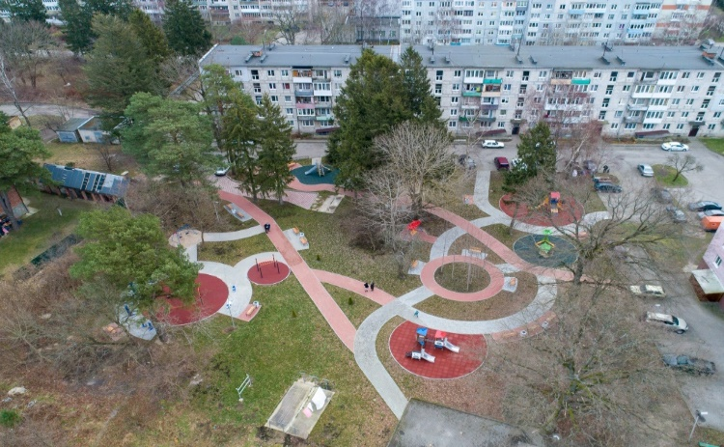
общественная территория, г. Светлогорск
ул. Ленинградская, Пионерская, Гоголя ул. Новая -Мичурина

В рамках организации безопасного движения транспортных средств по улично-дорожной сети города нанесена дорожная разметка и установлены дорожные знаки в количестве 31 шт. Общая стоимость работ составила – 386,4 тыс. рублей.
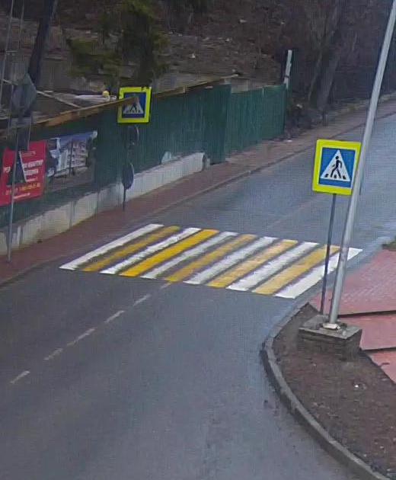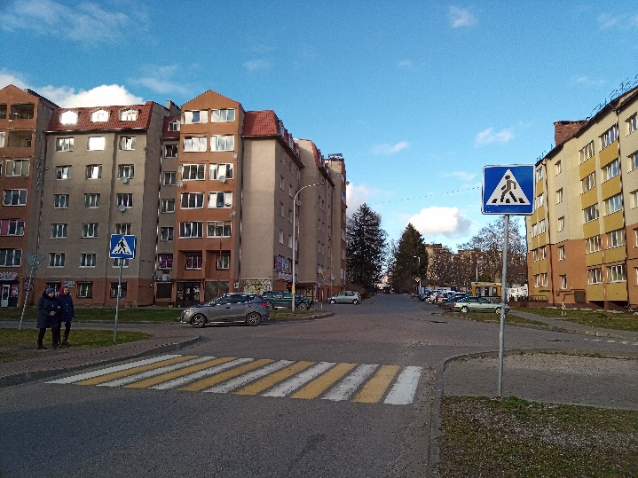
г. Светлогорск на ул.Штрауса-ул.Балтийская г.Светлогорск на ул.Тихая- ул.Яблоневая
пешеходный переход дорожные знаки

В рамках модернизации пешеходных переходов вблизи общеобразовательных учреждений с целью обеспечения безопасности пешеходов установлены ограждения в МАДОУ детский сад «Теремок», МАДОУ детский сад «Родничок», МАДОУ детский сад «Солнышко», СОШ №1 г. Светлогорска. Общая стоимость работ составила 475,6 тыс. рублей.
установка ограждений:
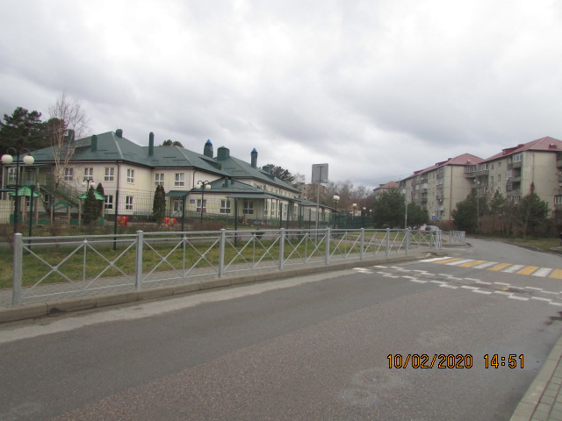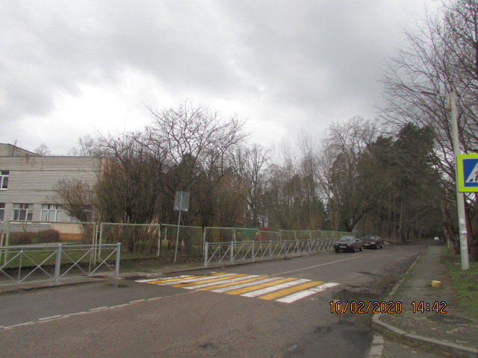

г. Светлогорск ул.Пионерская д.32 г. Светлогорск ул.Новая д.6
д/с«Солнышко» д/с «Теремок»
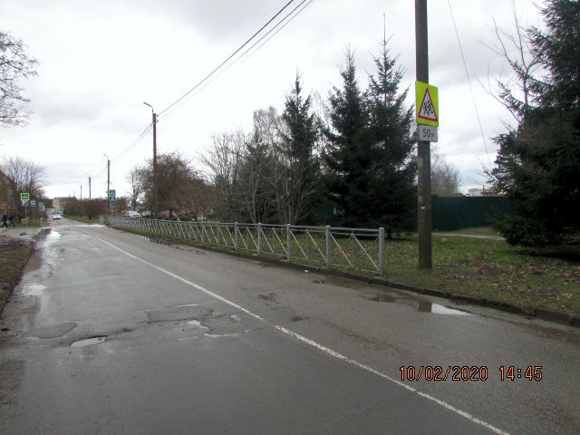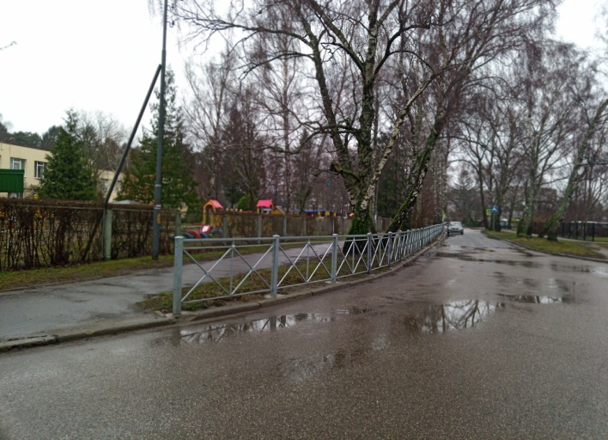
г. Светлогорск ул. Новая д.3 г. Светлогорск ул. Гоголя д.15
Выполнен ямочный ремонт дорожного покрытия в г. Светлогорске по улицам: Ленина, К. Маркса, Коммунальная, Пригородная, Майский проезд, Курортная, Садовая, Московская, Новая, Мичурина, Аптечная. Стоимость работ составила 800 тыс. рублей.
ямочный ремонт:
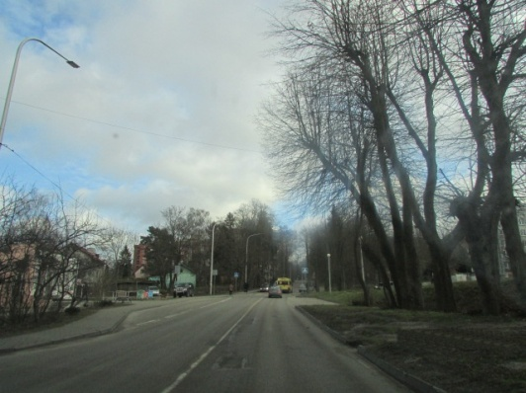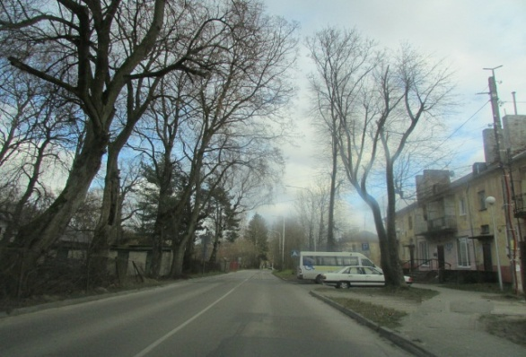
г. Светлогорск ул. Пригородная

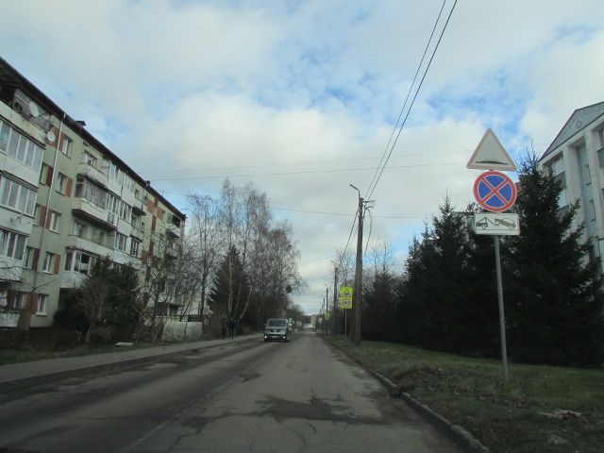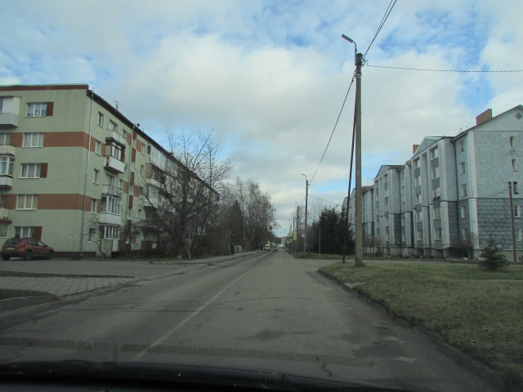
г. Светлогорск ул.Новая

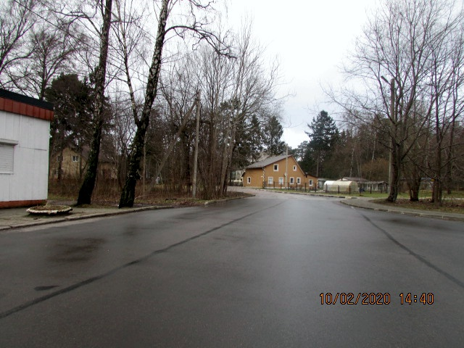
г. Светлогорск ул. Мичурина

Произведен ремонт лестницы, позволяющей спуститься к морю в п. Донское.
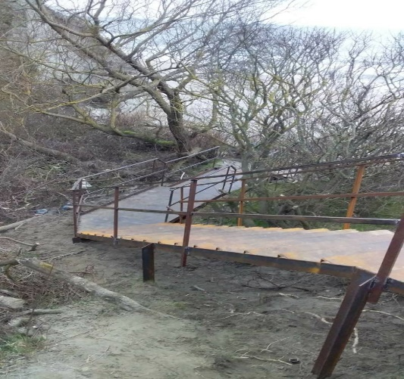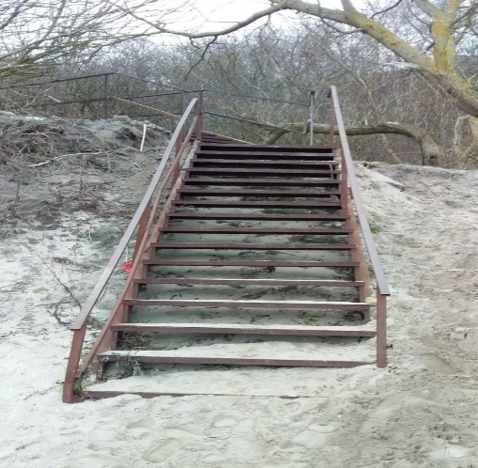

Ремонт автомобильных дорог
В рамках муниципальной программы «Ремонт автомобильных дорог» за 2019 год выполнен ремонт дорог общей протяженностью - 3,1 км. Общая стоимость работ составила 20,1 млн. рублей, из средств местного бюджета, в том числе:
- г. Светлогорск, ул. Нахимова (от Калининградского проспекта до ул. Прохладная), ул. Прохладная. Протяженность ремонта дорог - 0,81 км. Стоимость работ составила 6 246,2 тыс. рублей.
- г. Светлогорск, ул. Верещагина, протяженность ремонта дороги – 0,34км. Стоимость работ составила 1 394,5 тыс. рублей.
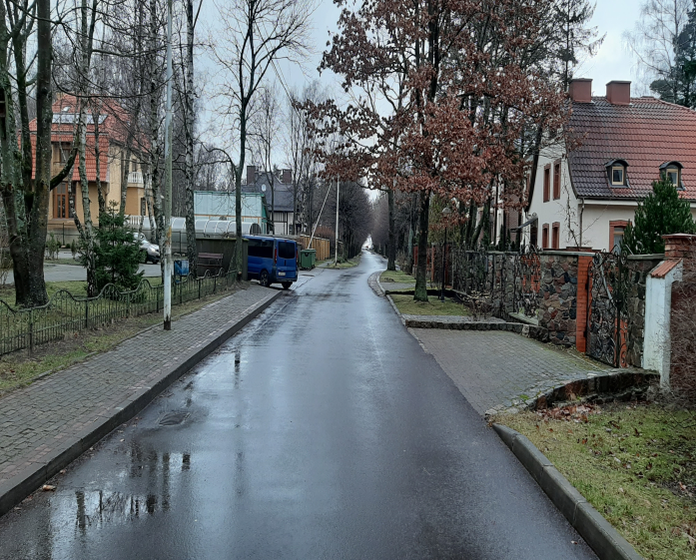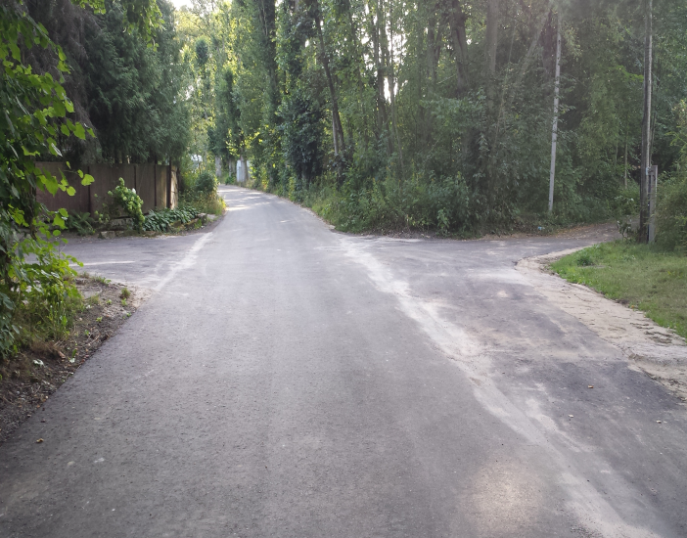
г. Светлогорск ул. Верещагина г. Светлогорск ул. Нахимова

г. Светлогорск, ремонт участка автомобильной дороги: по ул. Садовая в том числе с устройством тротуарной дорожки, ул. Московская, ул. Горького, ремонт подъездной автомобильной дороги к Братской могиле жертв трагедии 16 мая 1972 года. Протяженность дорог - 0,66 км. Стоимость работ составила –2 332 тыс. рублей.
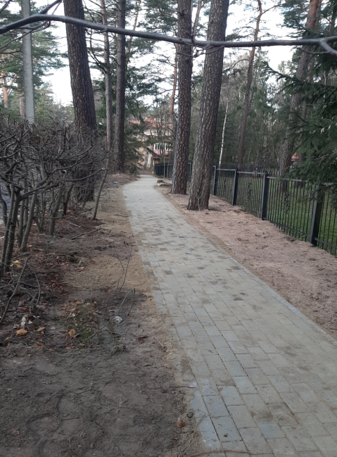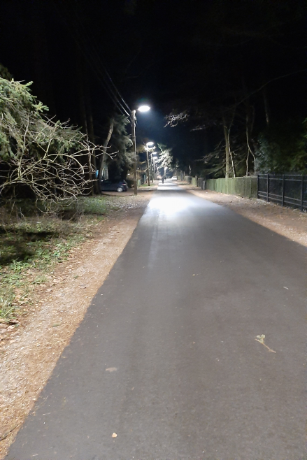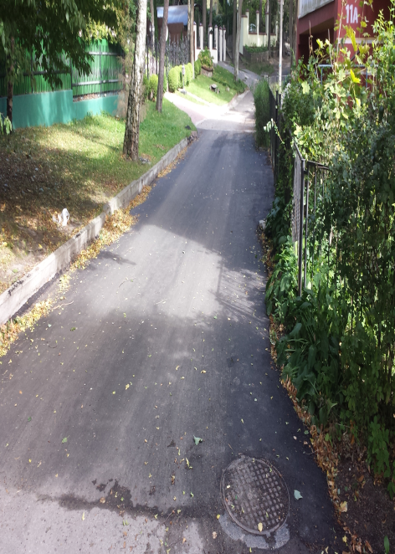
г. Светлогорск ул. Садовая г. Светлогорск ул. Московская г. Светлогорск ул. Горького
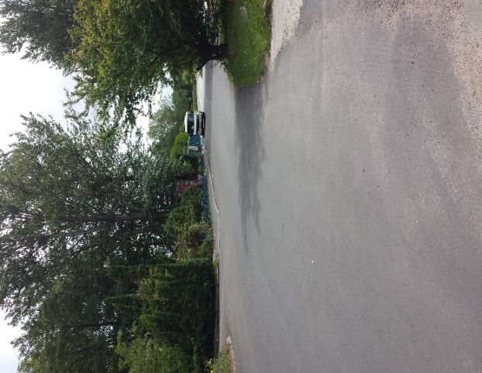
г. Светлогорск, ремонт автомобильной дороги ул. Тельмана, ул. Красноармейская, пер. Комсомольский, ул. Новая (в районе СОШ№1), Олимпийский бульвар (от Калининградского проспекта до выезда с дворовой территории домов 68в,68г). Протяженность ремонта дорог составила 1,26 км. Стоимостью работ составила 10 141,3 тыс. рублей.
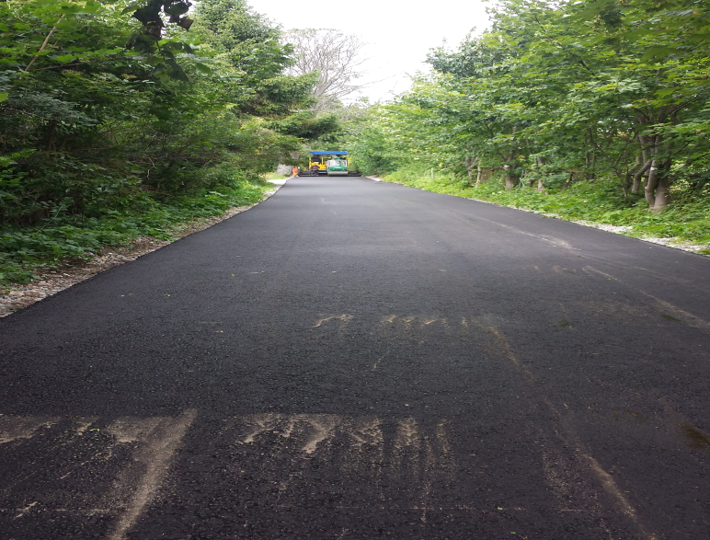
г. Светлогорск Олимпийский бульвар г. Светлогорск ул. Тельмана
В ноябре 2019 года начато строительство магистральной улицы районного значения п. Зори – граница муниципального образования «Пионерский городской округ». В 2019 году освоено 44,1 млн. рублей или 35,4 % Реализация объекта запланирована на декабрь 2020 года. Общая стоимость объекта составит 1254,5 млн. рублей.
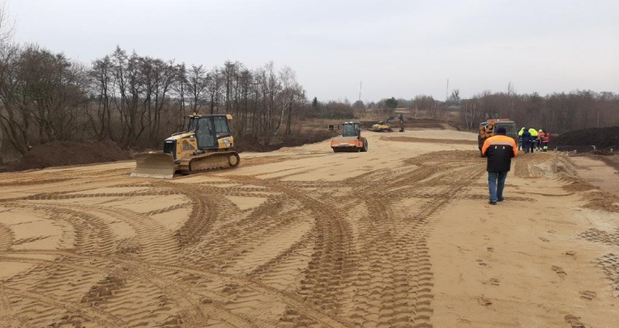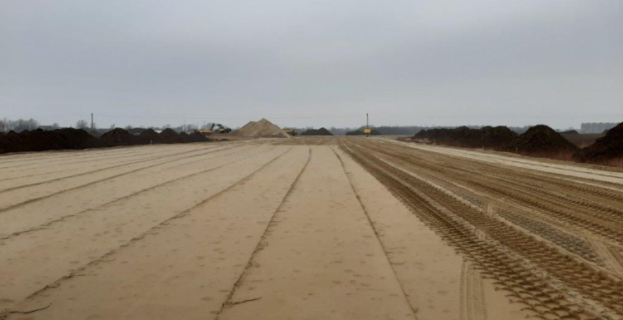

Программа конкретных дел (ПКД)
В рамках реализации программы выполнены следующие работы:

В г. Светлогорске
Выполнены работы по устройству тротуаров в парке «Времена года» (район центральной аллеи), ремонт тротуара по Калининградскому проспекту от санатория «Янтарный берег» до д.№79 «б», ремонт участка тротуара, расположенного по ул. Пионерской в районе д.28, общей площадью 659 кв. м. Общая стоимость работ составила – 1193,6 тыс. руб.
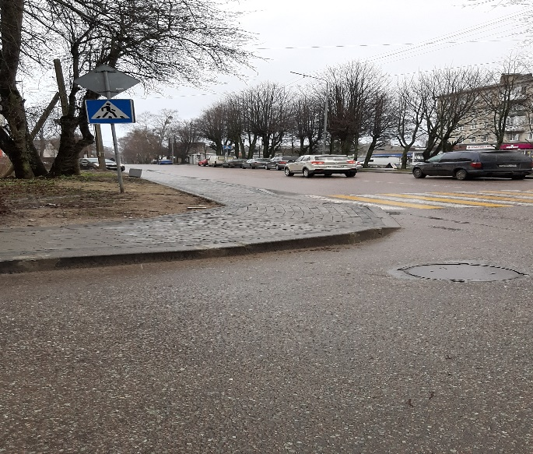
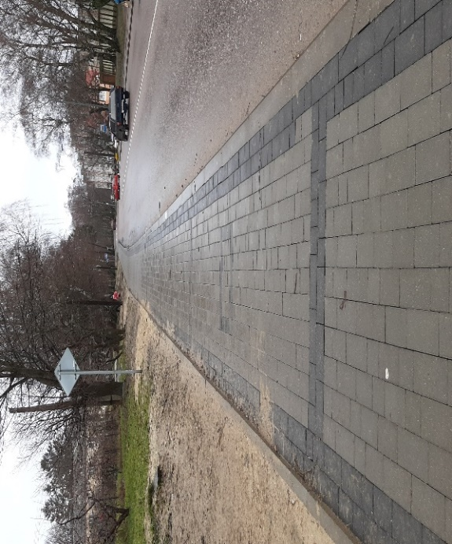
г. Светлогорск ул. Пионерская

Работы по устройству тротуара по ул. Арх. Попова. Протяженностью 58 кв.м. Стоимость работ составила 195,1 тыс. рублей.
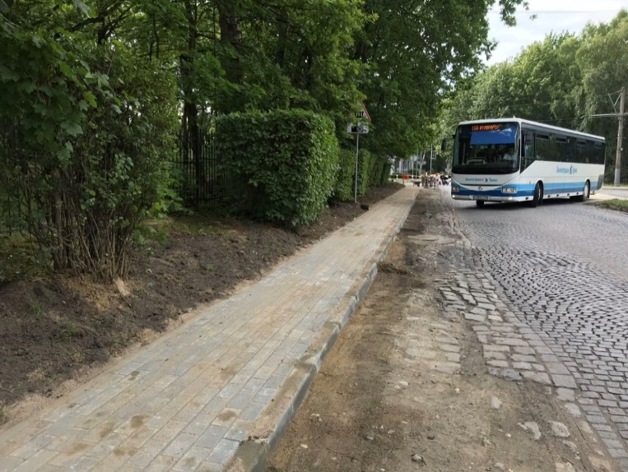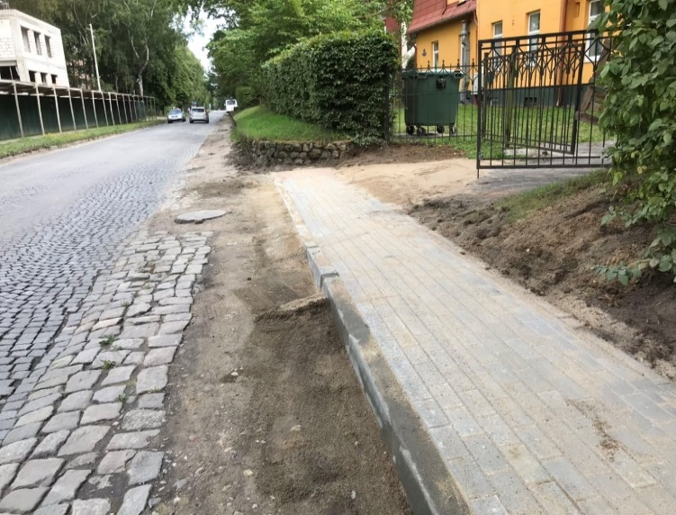
г. Светлогорск ул. Арх. Попова

Выполнен капитальный ремонт линии уличного освещения по ул. Песочная – Майский проезд в г. Светлогорске. Установлено 49 опор со светильниками наружного освещения. Стоимость работ составила – 1 293,1 тыс. рублей.
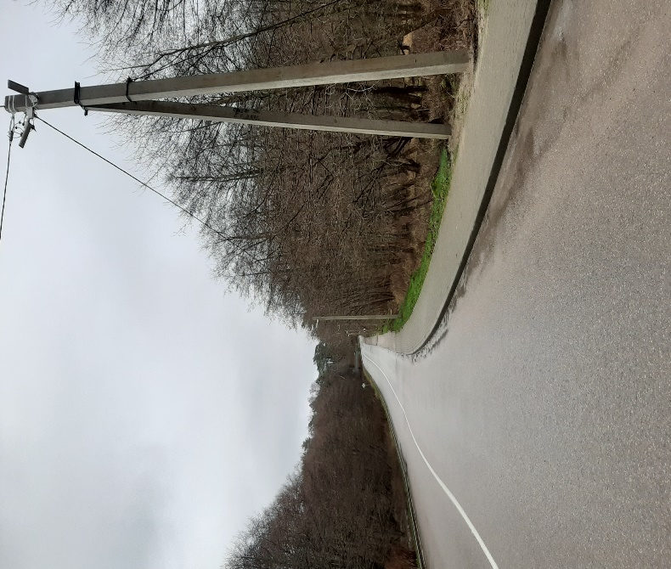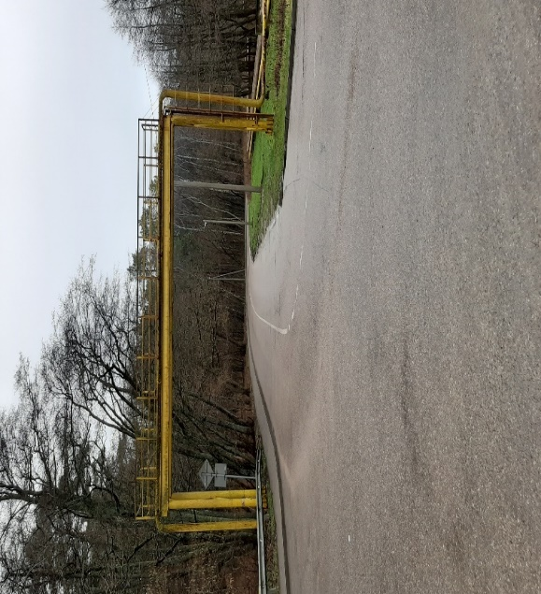
г. Светлогорск ул. Песочная – Майский проезд г. Светлогорск ул. Майская

Монтаж линии уличного освещения по ул. Архитектора Попова, установлено 17 опор с светодиодными светильниками наружного освещения. Стоимость выполненных работ составила 929,7 тыс. руб.
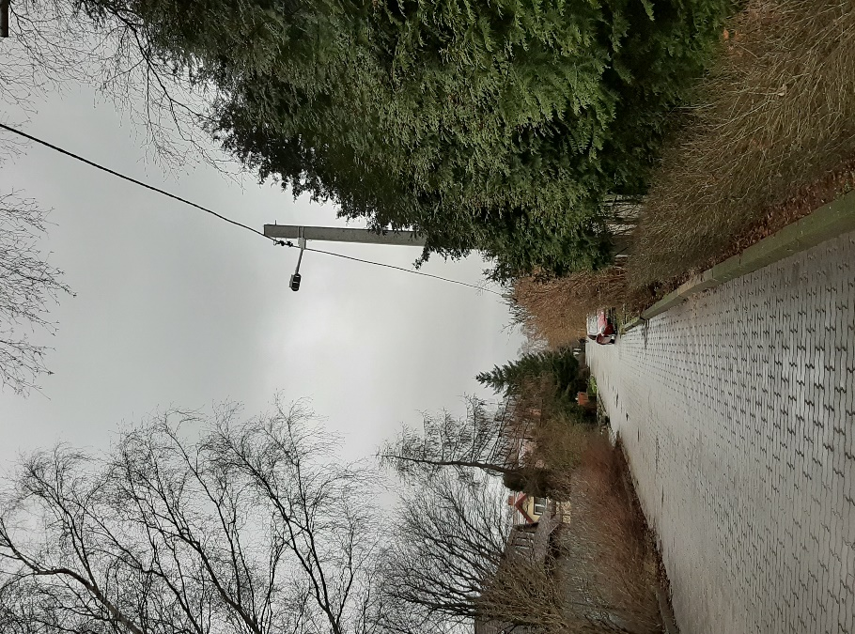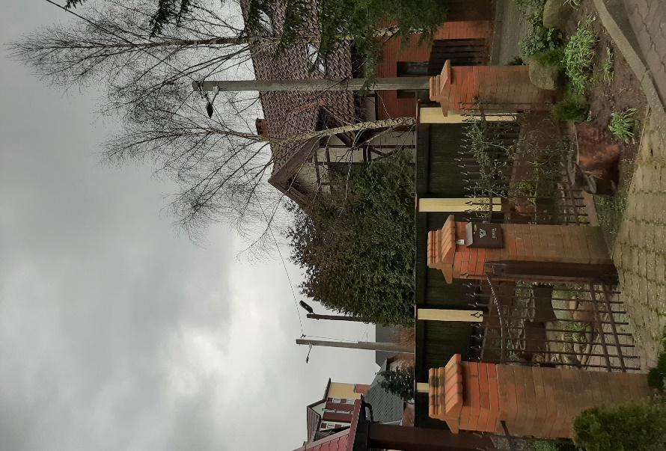
г. Светлогорск ул. Архитектора Попова
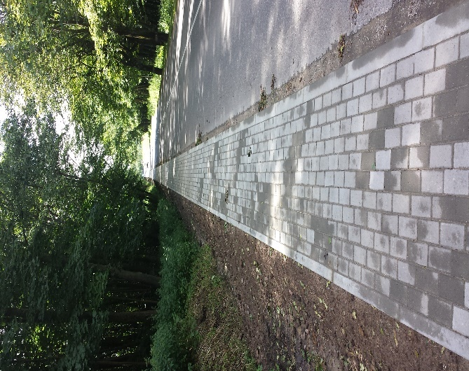
В поселке Лесное выполнены работы по устройству тротуара по Калининградскому шоссе от дома 9 до автобусной остановки поселка Лесное.
Площадь работ составила 615 кв.м. Стоимость работ составила 1 416,7 тыс. рублей.
п. Лесное Калининградское шоссе

В поселке Донское выполнены работы по устройству тротуара по ул. Садовая в районе дома №5, ремонту участка тротуара по ул. Садовая, расположенного вдоль МАОУ «СОШ в пос. Донское». Ремонт участка тротуара по ул. Степанова от перекрестка с ул. Садовая, ремонт тротуара от дома №7 по ул. Янтарная до дома №8 по ул. Садовая. Стоимость работ составила 1 534,8 тыс. рублей, площадью 770 м2.

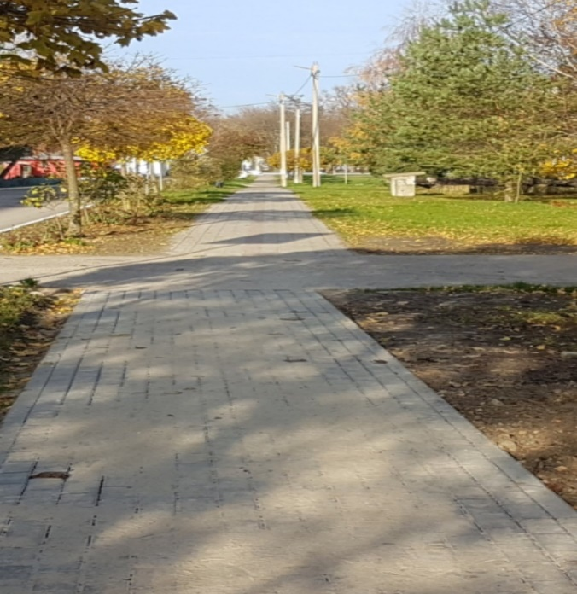
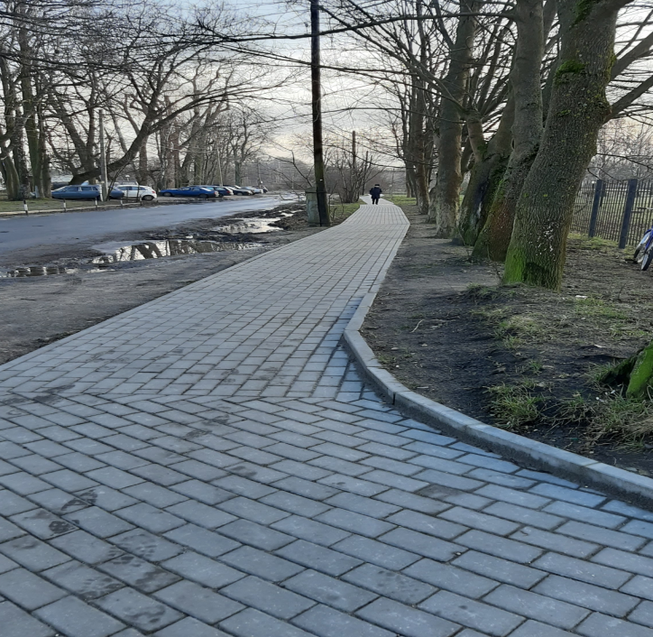
пос. Донское ул. Степанова пос. Донское, ул. Садовая

В Светлогорском городском округе:
- выполнен ремонт понижения бортовых камней и тротуара из плитки на пересечении пешеходных путей с проезжей частью по адресу г. Светлогорск, переулок Ягодный -ул. Цветочная на общую сумму 225,0 тыс. рублей;
- установлено 6 штук опор со светодиодными светильниками наружного освещения (8шт), по адресу: г. Светлогорск, ул. Ясных Зорь, стоимость работ составила 145,0 тыс. рублей;
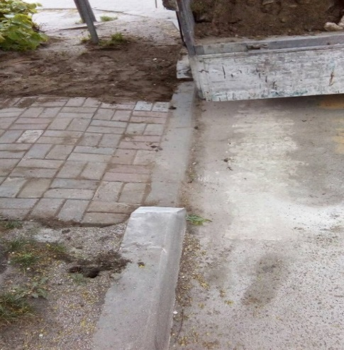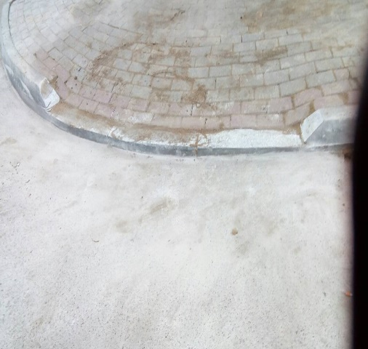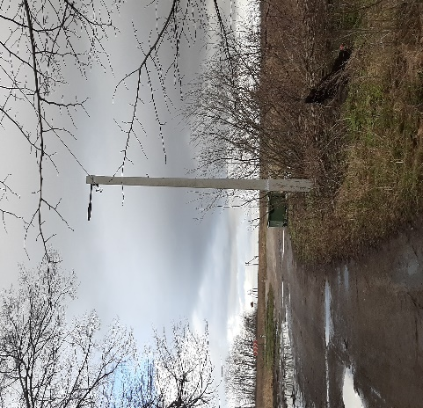
г. Светлогорск пересечение ул. Цветочная – пер. Ягодный пос. Бобровка ул. Ясных Зорь
понижение бортовых камней и тротуара из плитки опоры наружного освещения

- выполнены работы по устройству железобетонных вазонов в количестве 8шт, по адресу: г. Светлогорск, ул. Верещагина, стоимость работ составила 26,6 тыс. рублей;
- выполнен ремонт участка уличного освещения в пос. Бобровка по ул. Ясных Зорь, в районе дома №50 - №55,
- приобретены и установлены уличные урны в количестве 17шт на территории города Светлогорска, по ул. Карла Маркса, стоимость составила – 96,0 тыс. рублей.

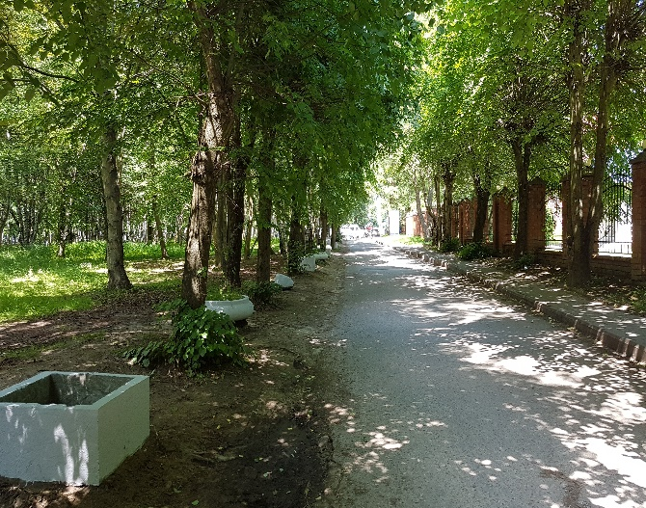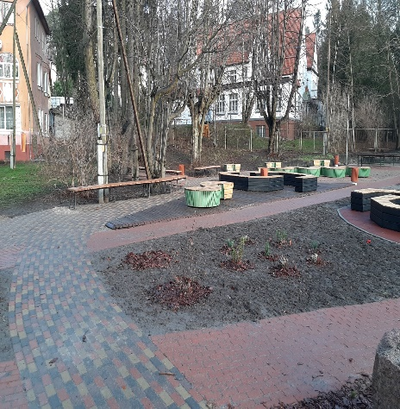

г. Светлогорск ул. Верещагина г. Светлогорск ул. Карла Маркса

железобетонные вазоны установка урн

В рамках реализации муниципальной программы «Развитие туризма» выполнен капитальный ремонт крыши здания туристического центра, расположенного по адресу: Калининградская область, г. Светлогорск, ул. К. Маркса, д.7-а на общую сумму 1 082,8 тыс. рублей

Про МФЦ
Деятельность учреждения направлена на максимальное повышение комфортности граждан, в том числе представителей Бизнеса, обращающихся за получением государственных и муниципальных услуг.
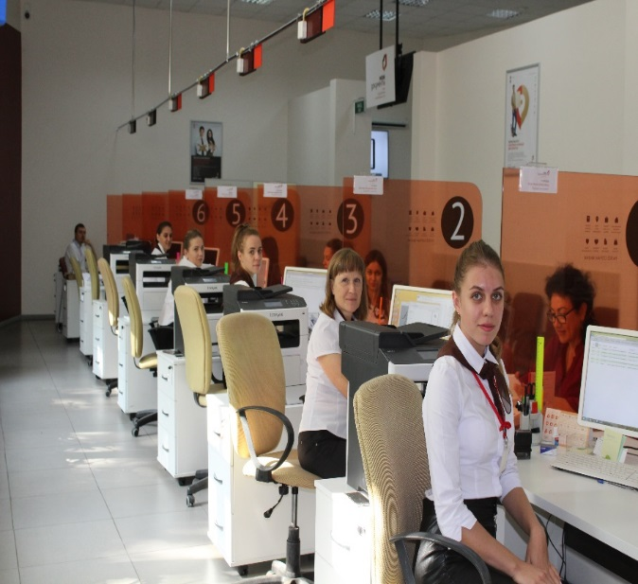
Система МФЦ стремится делать процесс получения документов простым и необременительным. Особенно это важно для маломобильных граждан и людей с ограниченными возможностями здоровья, которые нуждаются в социальной поддержке практически постоянно.
При поддержке Администрации муниципального образования через МФЦ успешно работает проект «Организация шаговой доступности предоставления государственных и муниципальных услуг для маломобильных категорий граждан и людей с ограниченными возможностями здоровья в центрах «Мои документы», который позволяет специалисту МФЦ выезжать по запросу к вышеперечисленной категории граждан для приема заявлений и документов, необходимых для предоставления государственных и муниципальных услуг на бесплатной основе.
На 01.01.2020 через МФЦ г. Светлогорска возможно получить 229 государственных, региональных, муниципальных и других дополнительных услуг.
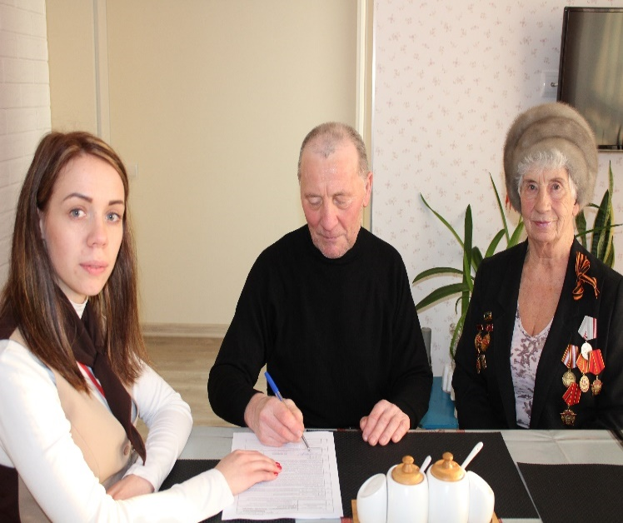
За 2019 год через МФЦ предоставлено 26424 услуги, что на 4699 услуг (21,6%) больше, чем за 2018 год. Из них:
- 19927 - федеральные услуги (75,4%)
- 2053 – областные (7,8%)
- 1176 – муниципальные (4,5%)
- 3268 – дополнительные услуги, в том числе по регистрации, подтверждению личности, восстановлению доступа граждан в Единой системе идентификации и аутентификации (ЕСИА) (12,3%).
В течение года в МФЦ ежемесячно проводились Дни открытых дверей с целью продвижения получения услуг в электронном виде как на площадке МФЦ, так и в рамках выездных мероприятий. В рамках мероприятий посетители получали информацию о преимуществах и удобстве получения услуг в электронном виде посредством портала Gosuslugi.ru, о перечне актуальных услуг, доступных на портале, а также сотрудниками МФЦ оказывалась помощь при подаче заявлений в электронном виде.
В 2019 году МФЦ г. Светлогорска занял третье место в региональном конкурсе 2019 «Лучший МФЦ Калининградской области». А также первое место в своей группе МФЦ в конкурсе «Популяризация портала Gosuslugi.ru».
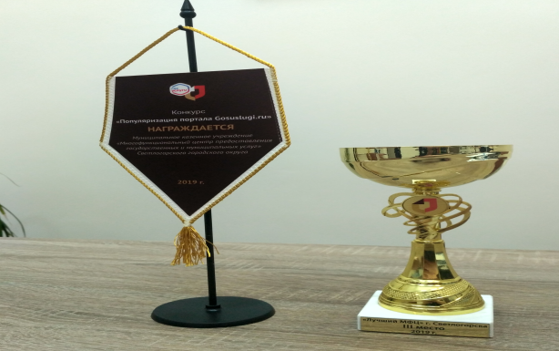
3 место в региональном конкурсе

Образование
В 2019 году продолжилась работа по совершенствованию системы образования, обеспечивающей государственные гарантии прав граждан на получение общедоступного и бесплатного образования, путем выравнивания возможностей доступа к получению качественных образовательных услуг, независимо от места жительства.

Одним из приоритетных мероприятий является повышение оплаты труда основным категориям отрасли. Целевые (индикативные) показатели по повышению заработной платы работников учреждений образования на 31.12.2019 г. выполнены в полном объеме.

Дошкольное образование
В Светлогорском городском округе функционируют 5 муниципальных дошкольных образовательных учреждений, в которых на 01.01.2020 года числится 874 ребёнка, а также дошкольная группа с кратковременным пребыванием детей в МАОУ «СОШ п. Донское» численностью 20 детей.
Число детей, состоящих на учете для получения мест в дошкольных учреждениях, составляет 348 человек (от 0 до 3 лет), в 2018 году – 344 человека, в 2017 году – 339 человек.
На 01.01.2020 года 139 детей в возрасте от 1,5 до 3 лет посещают дошкольные образовательные учреждения. Доля детей в возрасте от 3 до 7 лет, которым предоставлена возможность получить услуги дошкольного образования, составляет 100%.
Очереди на получение мест в дошкольных учреждениях Светлогорского городского округа в настоящее время нет.
Для снятия социальной напряженности и в целях повышения охвата дошкольным образованием детей в возрасте от 2 до 7 лет проведены следующие мероприятия:
- в МАОУ «СОШ п. Донское» организована группа с кратковременным пребыванием детей (20 дошкольников);
- в МБУДО «ДШИ им. Гречанинова А.Т.» г. Светлогорска на эстетическом отделении реализуется программа «Раннее эстетическое развитие» (56 обучающихся), функционирует подготовительный класс для детей 6-7 лет (12 обучающихся), организована группа «Английский язык и культура» для дошкольников от 3-6 лет (14 обучающихся), реализуется программа «Основы художественного творчества» для детей 3-6 лет (12 обучающихся).
На модернизацию дошкольных образовательных учреждений в 2019 году выделено и израсходовано – 2733 тыс. рублей из местного бюджета и 200,0 тыс. рублей областного бюджета.

Общее образование
На территории муниципального образования «Светлогорский городской округ» функционирует 3 общеобразовательные школы, в которых обучается на 1 января 2020 года - 1665 учащихся, что на 86 человек больше уровня прошлого года.

Охват детей начальным общим, основным общим и средним общим образованием (к численности детей в возрасте 7-17 лет) – 100 %.
На территории округа среднее общее образование завершили и получили аттестаты все 50 выпускников. Один из них получил медаль «За особые успехи в обучении». Более 75 баллов набрали 13 обучающихся, 2 ученика - свыше 80 балов.

Основной государственный экзамен в 9 классе сдавали 133 человека. Все выпускники получили документ об образовании за курс основной школы. 5 выпускников получили аттестат с отличием.
2019 год дал старт национальному проекту «Образование».
Формируя систему выявления, поддержки и развития способностей и талантов детей и молодежи Светлогорского городского округа, мы планомерно увеличиваем охват школьников программами дополнительного образования, помогая каждому ребенку проявить свою индивидуальность.
В Калининградской области создан и осуществляет образовательную деятельность технопарк «Кванториум». В муниципалитете постоянно растет число школьников, ставших кванторианцами в 2019 году – 209 человек, в 2020 г. планируется – 584 детей.
Особое место в развитие талантов занимает региональный «Центр развития одаренных детей». В 2018-2019 учебном году 17 учащихся муниципалитета прошли обучение на базе центра. В следующем году планируется увеличение доли обучающихся.
В Светлогорской школе совместно с детским садом Родничок и ДЮЦ с 2018 года реализуется сетевой проект технической лаборатории «Технолаб».
Параллельно идут процессы оснащения и обновления спортивных сооружений секций и кружков муниципальных образовательных организаций.
В 2020 году запланирован ремонт спортзала в школе Светлогорска, что увеличит долю обучающихся занимающихся спортом.
Запущена система мер ранней профориентации по проекту «Билет в будущее».
Продолжается реализация проекта «Дети-детям». Обучающиеся школ Светлогорска, Донского и ДЮЦа активно принимают участие в проведении мастер-классов как на муниципальном уровне, так и на региональном.
Ежегодно школьники Светлогорского городского округа достойно выступают на областных мероприятиях, участвуют в конкурсах, форумах и слетах. В истекшем учебном году в мероприятиях областного, всероссийского и международного уровня более 100 обучающихся стали лауреатами 1 степени.
Ежегодно обучающиеся общеобразовательных учреждений становятся победителями и призёрами регионального этапа Всероссийской олимпиады школьников (3 призёра). Принимают участие в конкурсном отборе претендентов на получение стипендии главы администрации муниципального образования «Светлогорский городской округ». В 2019 году получателями стипендии главы стали 52 обучающихся.
С 1 октября 2008 года в МАОУ «СОШ п. Донское» функционирует кадетский класс. В 2018-2019 учебном году состоялся четвёртый набор в кадеты. Для учащихся кадетского класса созданы оптимальные условия для интеллектуального, физического и нравственного развития, формирования основы для их подготовки к достойному служению Отечеству на гражданском или военном поприще. Кадетский класс МАОУ «СОШ п. Донское» неоднократно становился призёром областного смотра-конкурса кадетских классов.
В целях обеспечения безопасности обучающихся подвоз осуществляет 5 школьных автобусов (174 учащихся) и городской транспорт по льготным билетам (309 обучающихся). В 2019 году на подвоз в городском транспорте было израсходовано – 700,3 тыс. руб. (в 2018 году – 460,7 тыс. руб., в 2017 году – 321,3 тыс. руб.).
98% обучающихся общеобразовательных учреждений Светлогорского городского округа получают горячее питание. Дети из малообеспеченных семей - 335 человек (в 2018 – 303, 2017 году – 329) получают питание бесплатно. Средняя стоимость обеда для детей до 10 лет составляет 70,83 руб. в день, для детей от 11 лет – 75,52 руб. в день. Для обучающихся кадетских классов МАОУ «СОШ п. Донское» в размере 17 рублей на одного обучающегося в день. С 1 сентября 2018 года организованы завтраки для обучающихся первых классов за счёт средств местного бюджета в размере 25 рублей в день на одного обучающегося. В 2019 году в муниципальном бюджете на организацию питания израсходовано – 5769,8 тыс. руб. (за счёт средств консолидированного бюджета).
В 2019 году во всех общеобразовательных учреждениях округа продолжалась работа по созданию условий, отвечающих современным требованиям к организации образовательного процесса. Во все школы округа, в рамках реализации проекта модернизации системы общего образования приобретены учебники и учебные пособия, соответствующие ФГОС. Все образовательные учреждения оборудованы системой видеонаблюдения, системой контроля управления доступом (СКУД). В Светлогорском городском округе на данный момент 2/3 школ уже имеют высокую скорость сети интернет.
На модернизацию общеобразовательных учреждений в 2019 году выделено и израсходовано – 10266,5 тыс. рублей, в том числе из местного бюджета 6544,9 тыс. рублей, областного – 2869,7 тыс. рублей и федерального – 811,9 тыс. рублей.
В МАОУ «СОШ №1» г. Светлогорска произведена частичная замена участков ВДС, отопления и водоснабжения; замена радиаторов; электромонтажные работы. Ремонт потолка столовой, канализации и водопровода. Выполнен ремонт помещений 1 этажа: кабинет информатики, технологии, коридора, установка пластиковых перегородок на общую сумму – 1726,8 тыс. рублей из местного бюджета
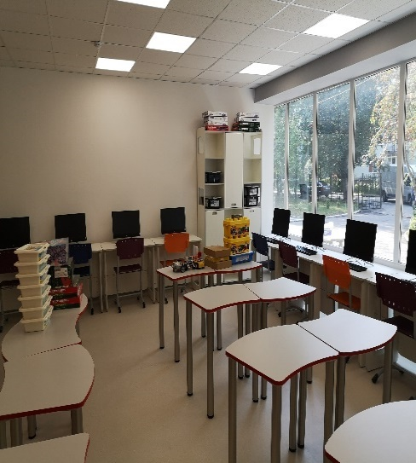
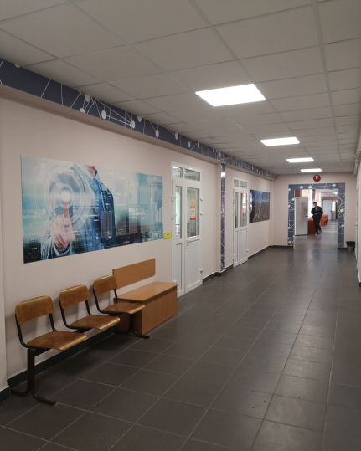 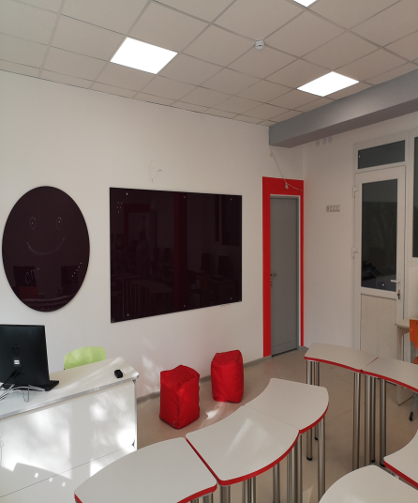
кабинет информатики коридор 1 этажа кабинет технологии

Выполнен капитальный ремонт части фасада здания школы на общую сумму 2235 тыс. рублей, в том числе: областной бюджет-2000,0 тыс. рублей; местный бюджет-235,0 тыс. рублей.
Приобретен грузовой фургон. Стоимость транспорта составила -687,9 тыс. рублей.
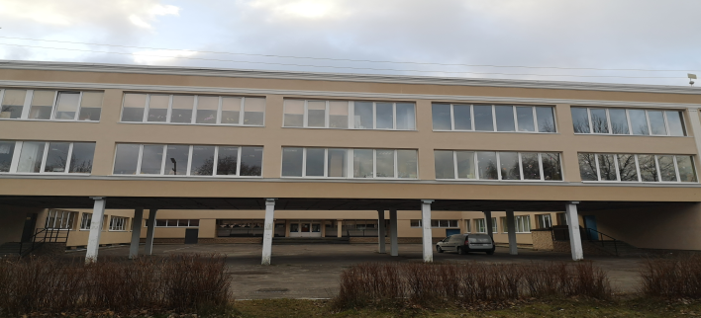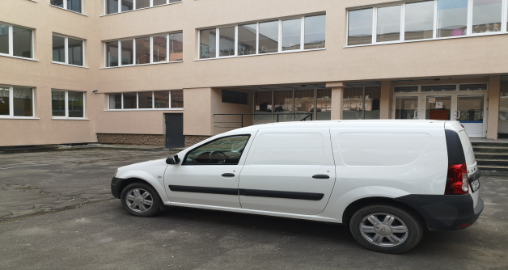
г. Светлогорск ул. Новая д.3, ремонт фасада автофургон

В МАОУ «СОШ п. Донское» выполнен капитальный ремонт крыши здания учебной мастерской для мальчиков и самих мастерских на общую сумму – 764,7 тыс. рублей за счет средств местного бюджета.
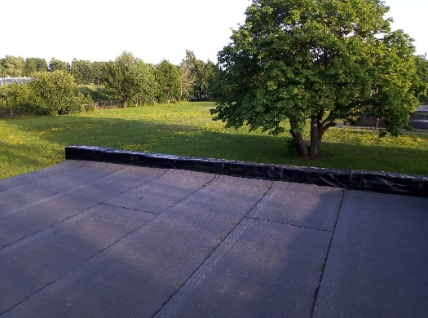
ремонт кровли здания учебной мастерской МАОУ «СОШ п. Донское»
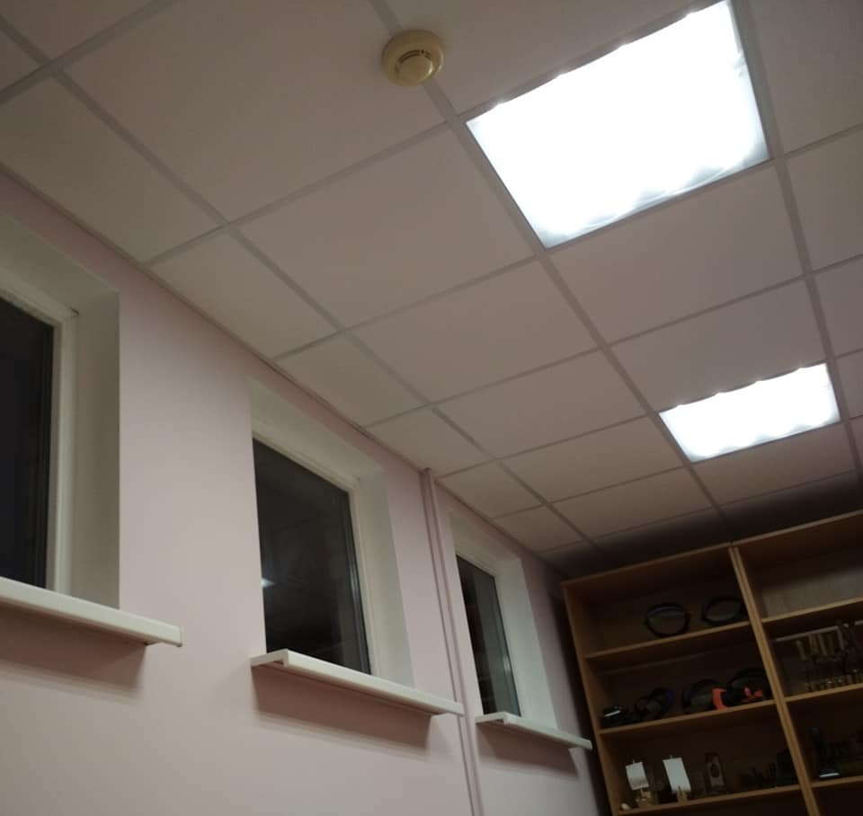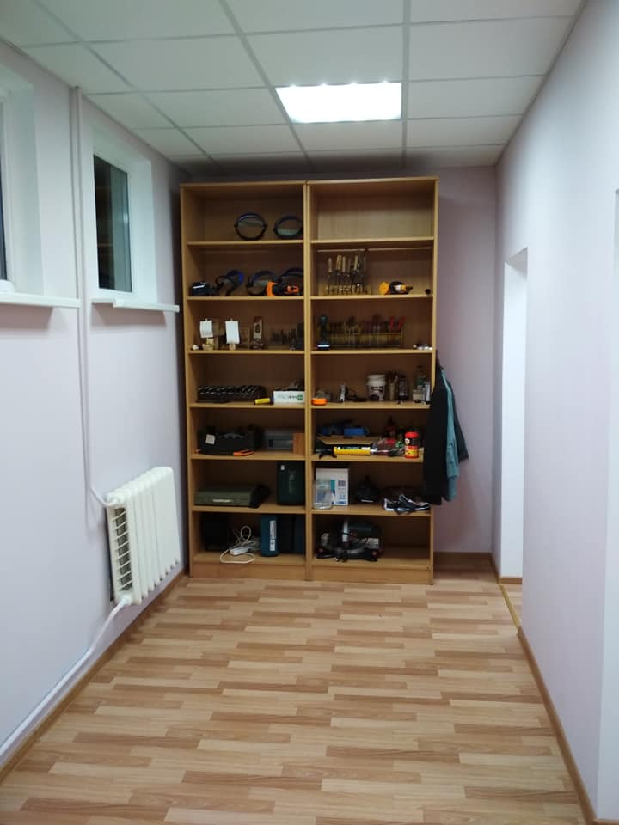
ремонт мастерских МАОУ «СОШ п. Донское»

В рамках регионального проекта «Успех каждого ребенка» проведён ремонт спортивного зала школы Донского. Стоимость ремонта составила -1699,3 тыс. рублей, в том числе:
федеральный бюджет – 811,9 тыс. рублей;
областной бюджет – 269,7 тыс. рублей;
местный бюджет – 617,7 тыс. рублей.

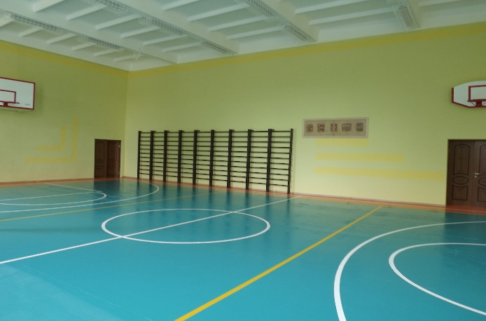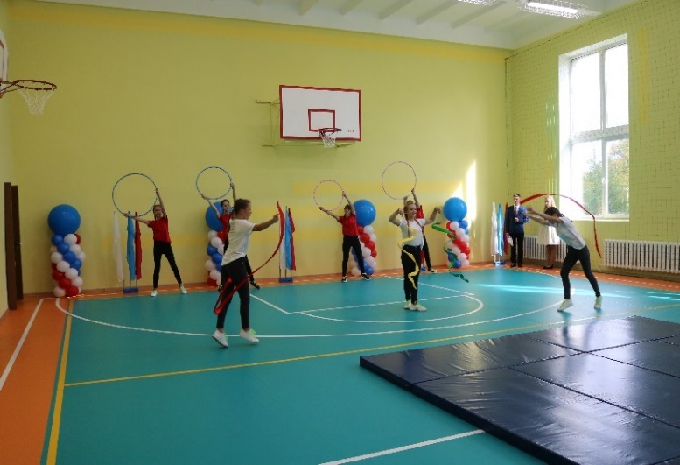
Спортивный зал МАОУ«СОШ пос. Донское»
Приобретена школьная мебель из средств муниципального бюджета на сумму – 462,0 тыс. рублей.
В МБОУ «ООШ п. Приморье» произведена работа по переходу на высокоскоростной Интернет и модернизация парка компьютеров, утепление здания и устройство вентиляции в здании начальной школы.
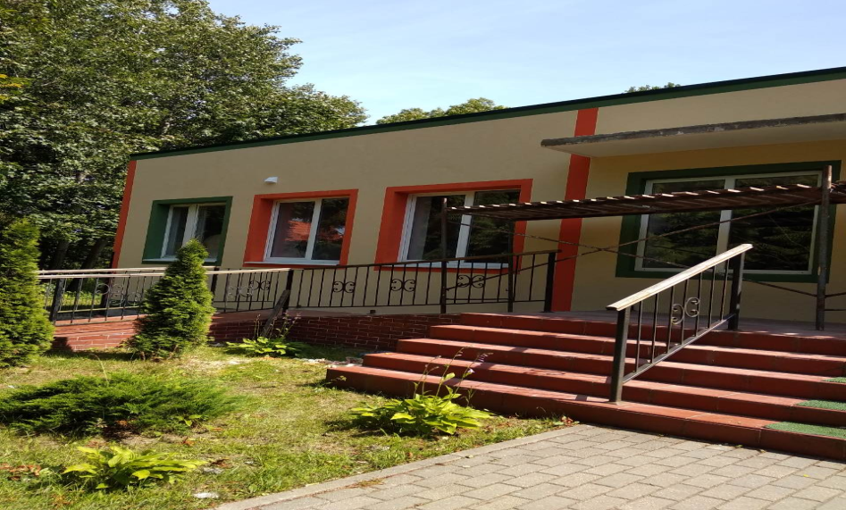
пос. Приморье, Балтийский пр-т, д. 7А. утепление фасада
Во все 3 школы приобретены образовательные наборы для конструирования и моделирования из средств областного бюджета на сумму – 600,0 тыс. рублей.

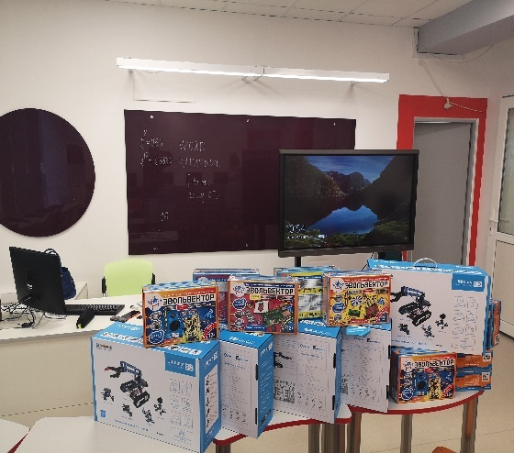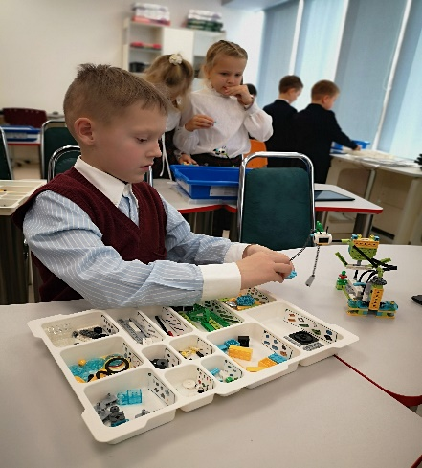

Тем не менее, доля муниципальных общеобразовательных учреждений, соответствующих современным требованиям обучения, в общем количестве муниципальных общеобразовательных учреждений составляет 67%, так как МБОУ «ООШ п. Приморье» не имеет собственного спортивного зала, мастерских, столовой, пищеблока, специализированных учебных кабинетов.
Расходы бюджета муниципального образования на общее образование в расчете на 1 обучающегося в муниципальных общеобразовательных учреждениях по факту за 2019 год составили 64,3 тыс. рублей.
Ежегодно в Светлогорском городском округе в период летних каникул проводится компания по оздоровлению и занятости детей и подростков в возрасте до 17 лет. В рамках оздоровительной кампании на базе 5 образовательных учреждений округа организуются пришкольные и малозатратные лагеря, которые работают в 4 смены. В 2019 году было охвачено 1005 обучающихся (533 в малозатратных лагерях и 472 в лагерях с дневным пребыванием).
Для детей в возрасте 14-18 лет в округе организованы трудовые бригады на базе образовательных учреждений, деятельность которых направлена на благоустройство города и пришкольных участков.
Приоритетом при проведении данной компании является в первую очередь оздоровление и занятость детей, находящихся в трудной жизненной ситуации; состоящих на профилактическом учете; находящихся в социально опасном положении. Дети этой категории посещают оздоровительные лагеря в две-три смены.

Дополнительное образование
Система дополнительного образования представлена следующими учреждениями: МБУ ДО «Детско-юношеский центр Светлогорского городского округа», МБУДО «Детская школа искусств им. Гречанинова А. Т.» г. Светлогорска, МАУ «ФОК «Светлогорский» (отделение дополнительного образования).
В учреждениях дополнительного образования муниципального образования «Светлогорский городской округ» работает 43 педагога. Общий охват детей дополнительным образованием составляет 1769 человек (75,1 %).
В общеобразовательных организациях функционируют студии и кружки различной направленности, которые составляют школьный блок дополнительного образования.
МБУДО «ДШИ им. Гречанинова А.Т.» осуществляет обучение учащихся по дополнительным предпрофессиональным образовательным программам в области искусства.
МАУ «ФОК» Светлогорский» (отделение дополнительного образования) осуществляет обучение учащихся по дополнительным предпрофессиональным программам в области физической культуры и спорта, что позволяет профессионально ориентировать детей и подростков к подготовке и поступлению в дальнейшем в вузы.

Культура
В отчетном периоде расходы по разделу «Культура» за счет средств бюджета Светлогорского городского округа (в том числе – отдел по культуре, спорту, делам молодежи, МБУ «Дом культуры п. Приморье», МБУК «Светлогорская централизованная библиотечная система», МБУДО «Детская школа искусств им. Гречанинова А.Т.» г. Светлогорска) исполнены в объеме 35 649,2 тыс. рублей.
По итогам 2019 года муниципальная программа «Развитие культуры» реализована на 97,7%.
Оценка результатов реализации Программы осуществляется на основании целевых показателей (индикаторов), позволяющих определить качество выполнения мероприятий, степень решения задач и достижения целей.

Увеличение численности участников культурно-досуговых мероприятий (по сравнению с предыдущим годом): | Увеличение доли детей, привлекаемых к участию в творческих мероприятиях, в общем числе детей:

Увеличение посещаемости учреждений культуры: | За период с 2014 по 2019 год средняя заработная плата работников муниципальных учреждений культуры Светлогорского городского округа выросла на 113%:

В рамках реализации муниципальной программы «Развитие культуры» в 2019г. реализованы следующие мероприятия:
Выполнен ремонт помещений в здании МБУ «Дом культуры п. Приморье».
на сумму 396,4 тыс. рублей.
За счет средств гранта за III место в номинации «Культурно-досуговое учреждение» ежегодного регионального смотра-конкурса «Обновление» в Дом культуре пос. Приморье приобретено новое сценическое и световое оборудование на сумму 101 тыс. рублей.
По итогам регионального конкурсного отбора лучших коллективов самодеятельного художественного творчества за счет средств гранта домом культуры пос. Приморье были закуплены и смонтированы новый проектор и экран на сумму 100 тыс. рублей.

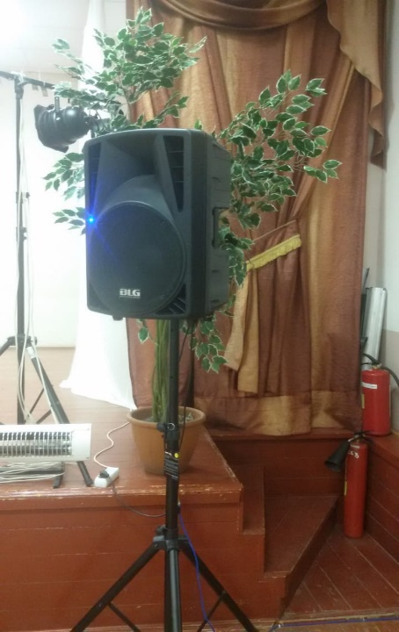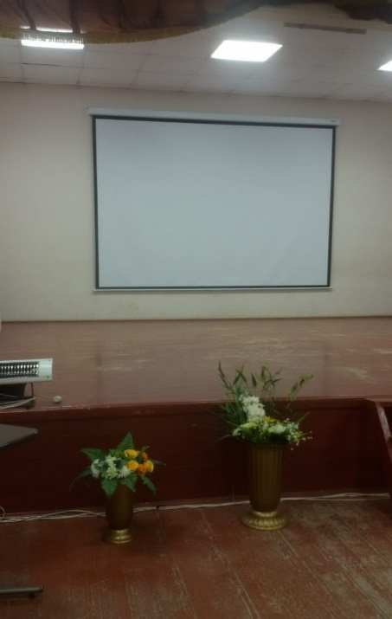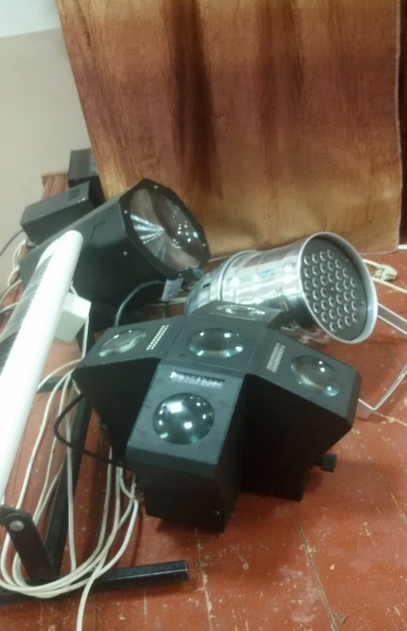
в Дом культуре пос. Приморье приобретено новое сценическое и световое оборудование

Проведен ремонт помещений детской библиотеки МБУК «Светлогорская централизованная библиотечная система» в г. Светлогорске на сумму 939,7 тыс. рублей, приобретена новая мебель на сумму 182,7 тыс. рублей;

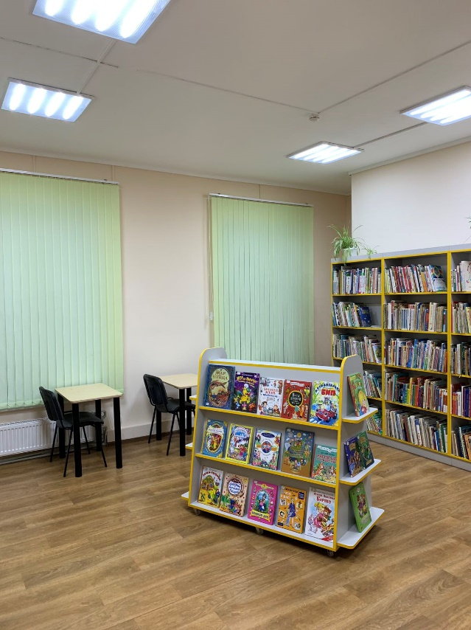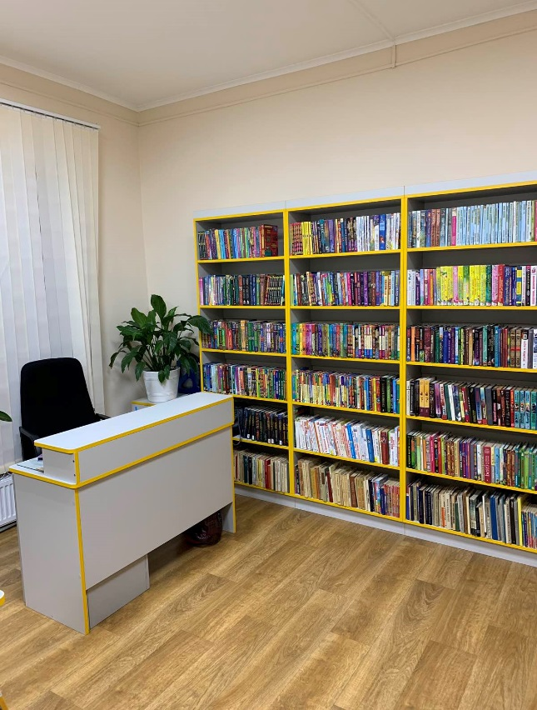

В рамках национального проекта «Культура» на Всероссийском конкурсе «100 лучших предприятий и организаций России» по итогам 2019 года МБУДО «ДШИ им. Гречанинова А.Т.» г. Светлогорска победила в номинации «Лучшая школа искусств» и вошла в федеральный проект «Культурная среда» и получила грант в размере 3,9 млн. рублей, в том числе из федерального бюджета 3,8 тыс. рублей, из областного –0,1 тыс. рублей.
За счет средств гранта приобретены музыкальные инструменты, оборудование, методическая и нотная литература.

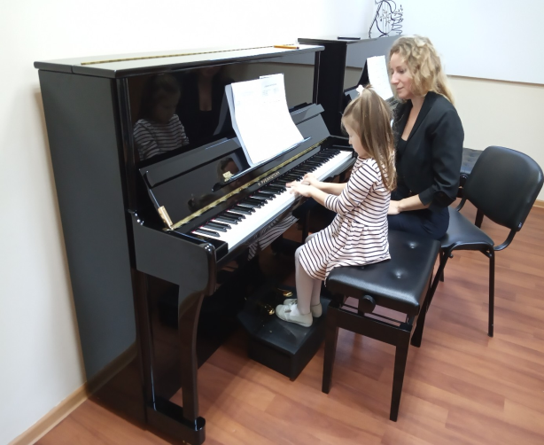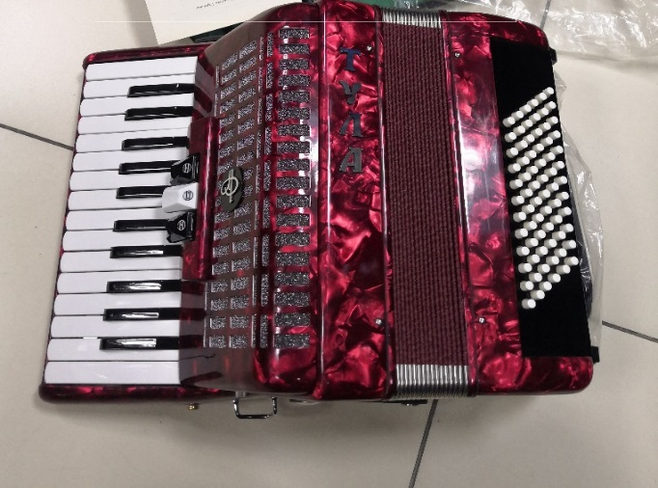
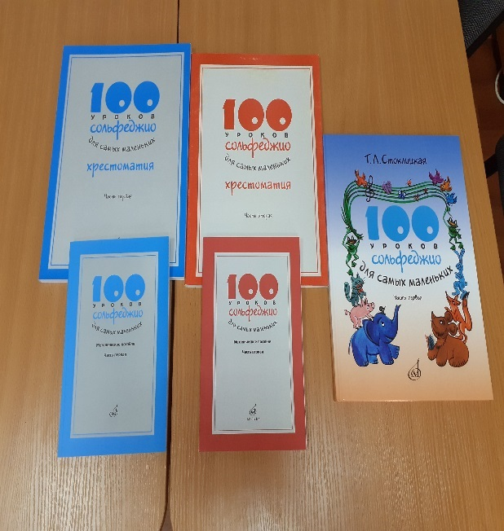
Пионино баян
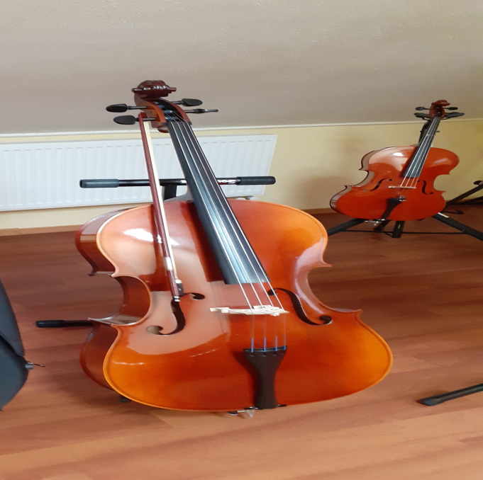
методическая литература виолончель

На обеспечение поддержки муниципальных образований в сфере культуры (комплектование книжных фондов МБУК СЦБС и приобретение натурного фонда для МБУДО ДШИ им. Гречанинова А.Т. г. Светлогорска – по итогам ежегодного регионального конкурса «Лучшее образовательное учреждение дополнительного образования детей в сфере культуры и искусства») было направлено средств в сумме 283,8 тыс. рублей, в том числе из средств областного бюджета 103,8 тыс. рублей.
За счет средств из областного бюджета приобретен комплект оборудования для реализации проекта «Уличный кинотеатр на спуске к морю в городе Светлогорске» в сумме 2 200,0 тыс. рублей.
Самыми значимыми массовыми досуговыми мероприятиями в отчетный период стали:
- Муниципальная патриотическая акция «Во имя жизни», посвященная 75-ой годовщине полного освобождения советскими войсками города Ленинграда от блокады его немецко-фашистскими войсками (более 200 участников);
- «Во славу Отечества!»: программа Концертного духового оркестра и солистов Калининградской областной филармонии им. Е.Ф. Светланова с участием творческих коллективов Детско-юношеского центра г. Светлогорска (около 600 участников);
- Международный турнир по греко-римской борьбе, посвященный Дню защитника Отечества (более 300 участников);
- «Весенних голосов цветная акварель»: концертная программа с участием творческих коллективов ДШИ им. Гречанинова А.Т. г. Светлогорска, посвященная Международному Женскому Дню (около 600 участников);
- Городской праздник «Масленичные гуляния» на площади у театра эстрады "Янтарь Холл" (около 500 участников);
- Музыкальный спектакль образцового фольклорного ансамбля «Ладушки» (около 600 участников);
- Отчетный концерт защита звания народного ансамбля современного танца «Каприз» ДК п. Приморье (около 600 участников);
- Юбилейный концерт хореографической студии «Империя танца» ДЮЦ г. Светлогорска «Мы танцуем для вас» (около 600 участников);
- Флэшмоб «9 мая» на площади у театра эстрады «Янтарь Холл» (более 5000 просмотров, около 300 участников);
- Добровольческие акции «Весенняя неделя добра в Светлогорске», «Добродень», «Чистые берега», «Сделаем!», «Марафон добрых дел» (вовлечено около 500 волонтеров);
- Праздничные мероприятия, посвященные Дню Победы (митинг, «Бессмертный полк», концерт, «Реквием») (более 2000 участников);
- Открытый забег на 5 и 10 км, посвященный памяти заслуженного тренера России Андреева В.А., организованный совместно с Федерации легкой атлетики Калининградской области и администрацией Светлогорского округа (в соревнованиях приняло участие 200 спортсменов как из Калининградского области так и других городов России);
- Праздничные мероприятия, посвященные Дню Города (более 5000 участников);
- Молодежный экспериментальный музыкальный фестиваль «ИстоРИтм» / новый проект творческого коллектива МБУДО «Детско-юношеский центр» Светлогорского городского округа и Молодежной администрации Светлогорского городского округа (3 мероприятия, более 200 участников);
- Традиционный праздник "День рыбака/ День поселка Приморье" (около 500 участников);
- День физкультурника, в том числе кубок Светлогорска по тайскому боксу (более 2000 участников);
- Фестиваль уличного кино в Светлогорске (более 2000 участников);
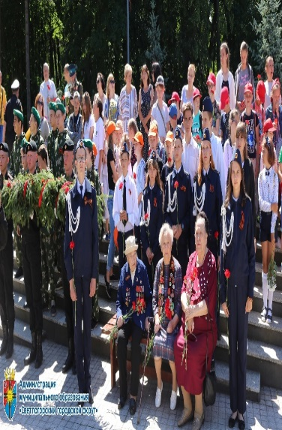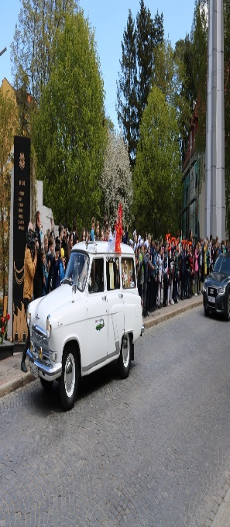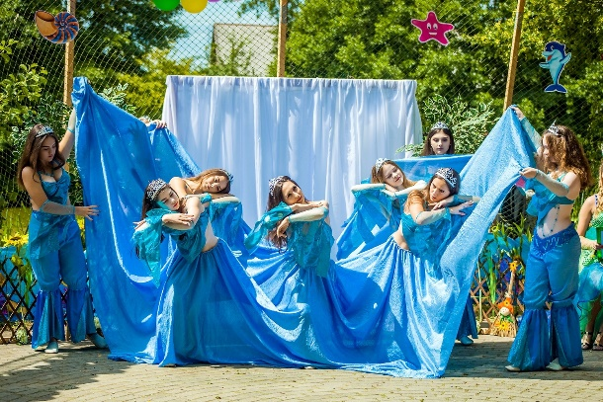
День памяти и скорби День победы пос. Приморье, день рыбака

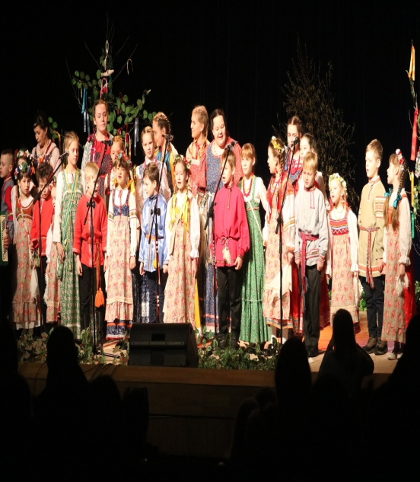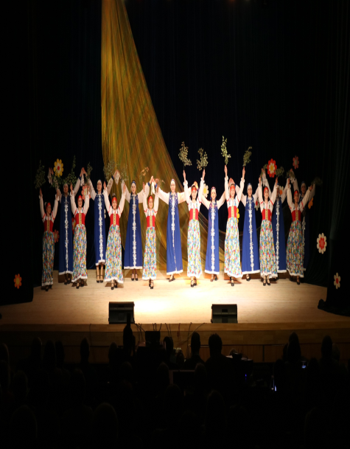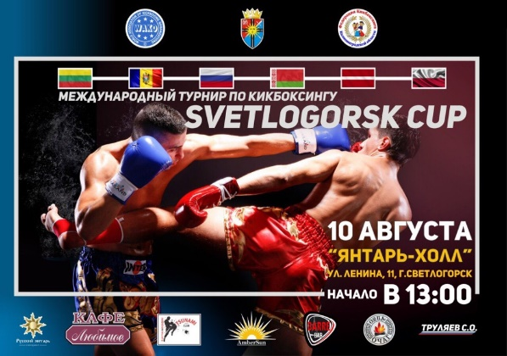
фольклорный ансамбль «Ладушки» ансамбль «Каприз» День физкультурника

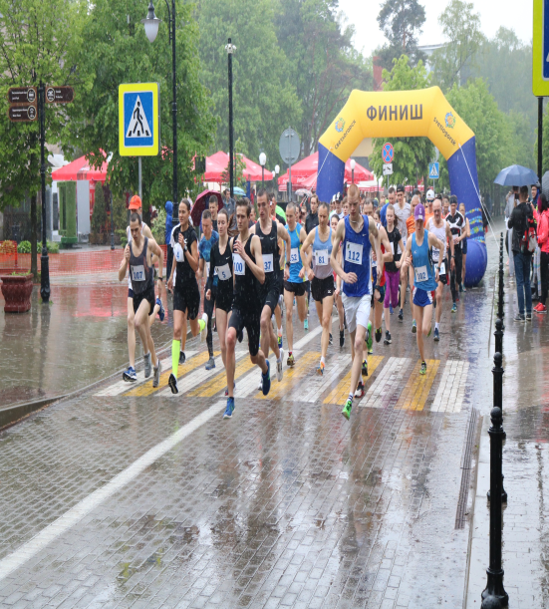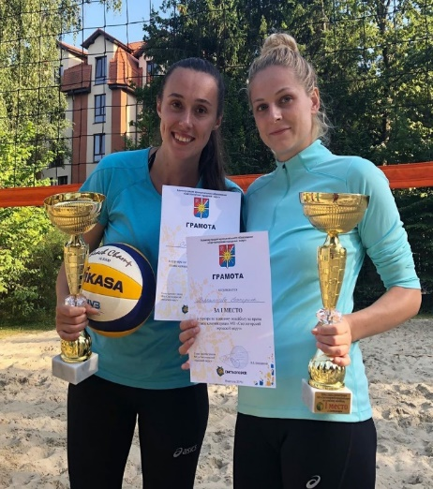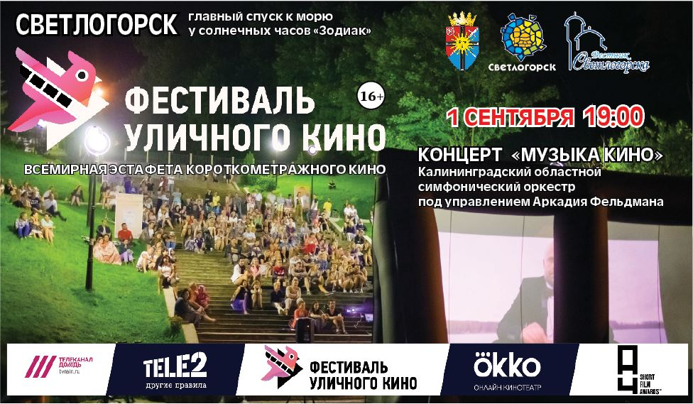
забег памяти Андреева пляжный волейбол фестиваль уличного кино

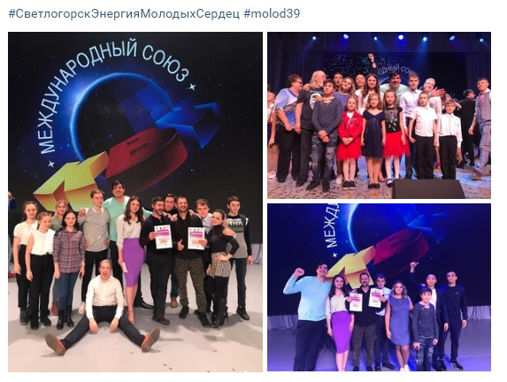
команда КВН «Случайная компания»
Молодежная политика
Работа по направлению «Молодежь» в отчетный период традиционно сосредоточена на организации отдыха, позитивного досуга и занятости молодежи в свободное от учебы/работы время.
По разделу «Молодежь» в 2019 году финансирование мероприятий из местного бюджета произведено на сумму 1211,8 тыс. рублей,
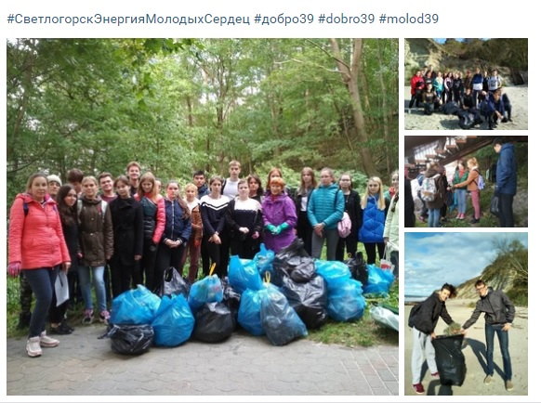
Экологическое волонтерство
Основные направления молодежной политики и их реализация:
Участие молодежи Светлогорского городского округа в региональных, Всероссийских и международных проектах, таких как Волонтеры Победы, городские волонтеры, Международный молодежный форум «Балтийский Артек»;
Молодежная администрация Светлогорского городского округа и другие молодежные общественные объединения по интересам, школьное самоуправление;
Молодежное волонтерское движение Светлогорского городского округа – событийное волонтерство, медиа-волонтерство, молодежный волонтерский проект информационно-туристического центра, экологическое волонтерство;
Спорт для молодежи и общественный физкультурный проект «Готов к труду и обороне»;
Муниципальный молодежный образовательный проект «Лагерь актива»;
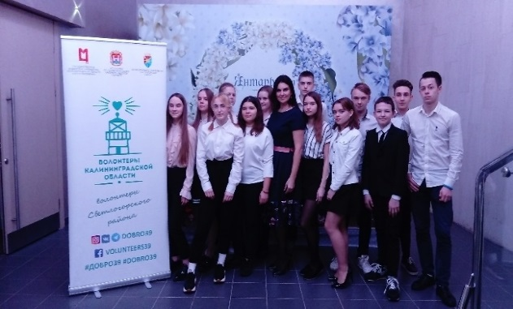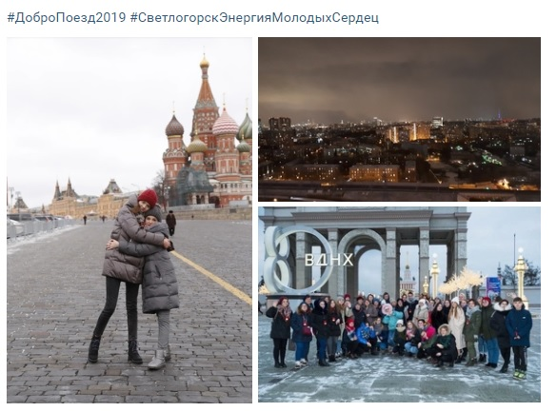
региональный слет, волонтеры СГО молодежная акция «Поезд памяти»

Трудоустройство несовершеннолетних граждан в свободное от учебы время;
Поощрение успехов и достижений в сфере молодежной политики.
В рамках программы «Профилактика правонарушений на территории муниципального образования «Светлогорский городской округ» с 2017 года на трудоустройство несовершеннолетних направлено 2,3 млн. рублей:
2017 году, трудоустроено 129 человек;
2018 году, трудоустроено 137 человек;
2019 году, трудоустроено 140 человек.

В ноябре 2019 г. состоялась презентация Стратегии молодежной политики Светлогорского городского округа 2020+, успешно реализован международный проект CASYPOT.
Двое активистов из Светлогорска прошли конкурс и вошли в новый состав Молодежной парламентской ассамблеи при Калининградской областной Думе.
18 декабря 2019 года на областной церемонии награждения региональной молодежной премии общественного признания у молодежи Светлогорского городского округа - сразу 4 достижения:
- победителем в номинации "Событие года" признан проект "Фестиваль уличного кино в Светлогорске";
- общественно-культурный центр стал финалистом в номинации "Креатив года";
- ведущий специалист отдела по культуре, спорту, делам молодежи Александр Царев - победитель профессионального конкурса на лучшего работника сферы государственной молодежной политики в номинации "Специалист муниципального органа по делам молодежи";
- глава администрации В.В. Бондаренко награжден ведомственной наградой – благодарностью за активное содействие в реализации регионального проекта "Социальная активность" и личный вклад в реализацию государственной молодежной политики на территории Калининградской области.
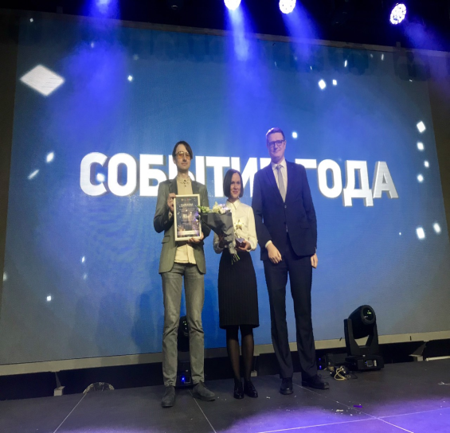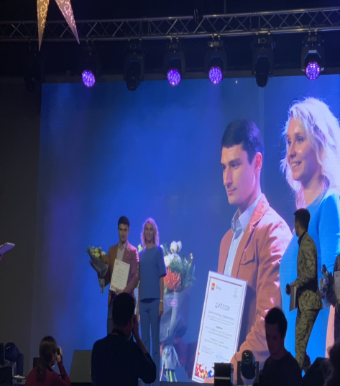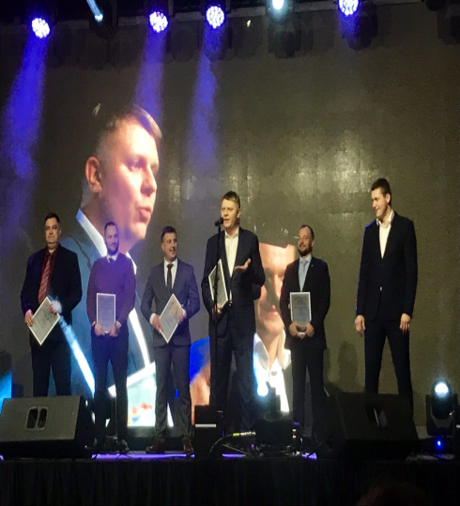
фестиваль уличного кино номинации "Специалист В.В. Бондаренко глава
в г. Светлогорске муниципального органа по делам администрации
молодежи" Александр Царев региональный проект
«Социальная активность»

Физкультура и спорт
По разделу «Физическая культура и спорт» в отчетный период финансирование мероприятий произведено на 4,3 млн. рублей.
Численность населения, систематически занимающегося физической культурой и спортом, в отчетном периоде с учетом учащихся общеобразовательных учреждений она составила 6643 человек – 40% от общего числа жителей Светлогорского городского округа.
На базе МАУ «ФОК «Светлогорский»» в настоящий момент проводятся занятия по плаванию, рукопашному бою, спортивной борьбе, тхэквондо, тайскому боксу, кикбоксингу, хоккею, футболу, волейболу, баскетболу, спортивным танцам, художественной гимнастике, аэробике, йоги, фитнесу и бодибилдингу. Данные виды спорта интенсивно развиваются на территории Светлогорского городского округа. Общее число регулярно занимающихся на базе секций физкультурно-оздоровительного комплекса в настоящее время более 2500 человек.
Достойные результаты показали наши футболисты. Сборная Светлогорского городского округа 2006-2007 г.р. (тренер Беляков Иван Анатольевич) стали третьими в регионе. В спартакиаде муниципальных образований Калининградской области игроки сборной Светлогорского городского округа по футболу оказались лучшими из 21 команды региона, так же, как и женская сборная по волейболу в том же турнире
За счет средств программы «Развитие физической культуры и спорта» проведены ремонтные работы оборудования и нанесена разметка на 3 городских спортивных площадках на общую сумму 230 тыс. руб.
Проведено устройство спортивно-тренажерной площадки для воркаута, расположенной напротив д.30 по ул. Пионерской в г. Светлогорске, смонтированное оборудование поставлено на общую сумму 966,4 тыс. рублей (за счет областного бюджета - 614,6 тыс. рублей, за счет местного бюджета - 351,8 тыс. рублей).
Проведены ремонтные работы и модернизация оборудования в ФОКе, в том числе замена теплообменника в теплопункте, замена материала для напольного и потолочного покрытий в танцевальном зале, установка шкафа в танцевальном зале, ремонт и нанесение разметки, замена дозирующей системы в бассейне на общую сумму 824 тыс. рублей.
За счет средств областного бюджета приобретено оборудование для пляжного волейбола, расположенной в г. Светлогорске по ул. Ленина, занятия на которых стали бесплатными для всех желающих. Стоимость объекта составила 400 тыс. рублей.

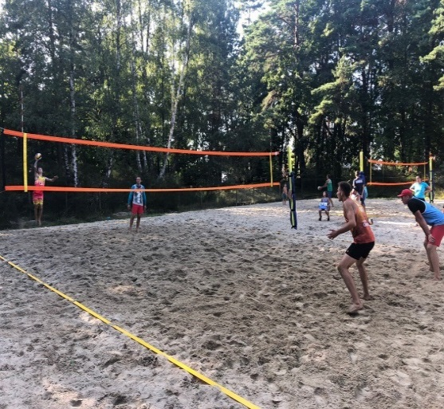 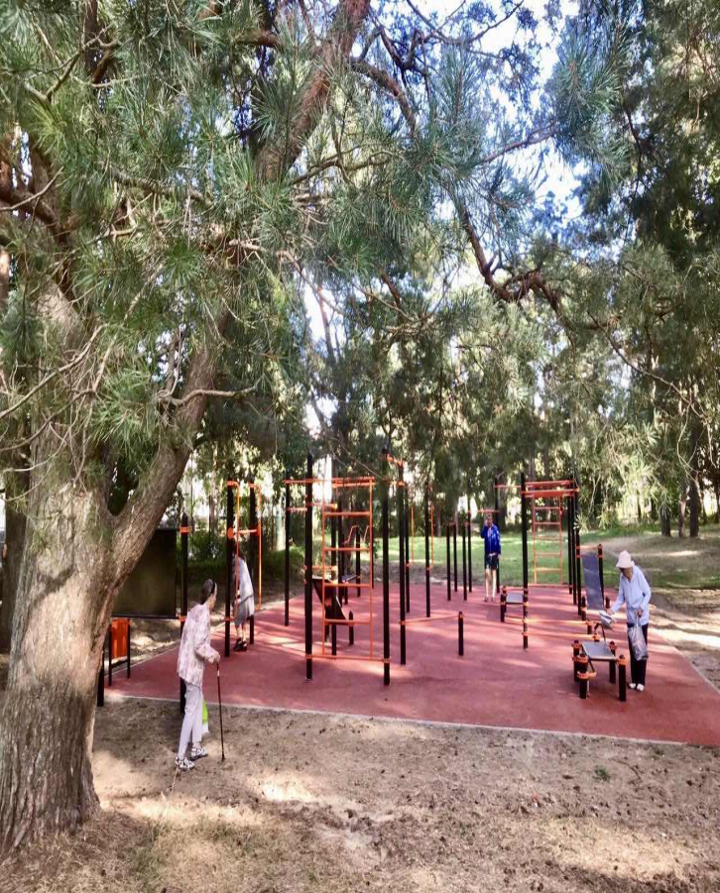 пляжный волейбол воркаут
Важно отметить тот факт, что в текущем году Светлогорский городской округ подтвердил свое лидерство в Спартакиаде трудящихся муниципальных образований Калининградской области в 10 дисциплинах заняв 1 место в третий раз подряд. Максимальное количество очков принесли сборные команды по женскому волейболу, футболу и шахматам. Хоккейный клуб «Светлогорец» 2004-2005 годов рождения стал первым обладателем Всероссийского кубка Тарасова среди малых городов.
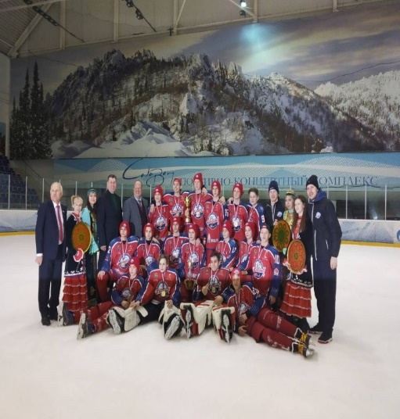
ХК «Светлогорец»

Осенью 2019 года начато строительство спортивного комплекса с тренажерами и игровой площадкой в поселке Отрадное.
В сентябре, в рамках реализации регионального проекта «Выбираем спорт!», введена в эксплуатацию площадка для занятий воркаутом по ул. Пионерской в г. Светлогорске стоимостью 351,8 тыс. руб.
Особенно важным событием стало подтверждение на участие Светлогорского городского округа в федеральной целевой программе «Развитие физической культуры и спорта на 2017-2020 гг.», в рамках которой была спроектирована спортивная площадка (стадион) по ул. Яблоневой 13, пройдена государственная экспертиза. В настоящий момент объявлен аукцион на определение подрядчика. Стоимость объекта составила 65,8 млн. рублей.
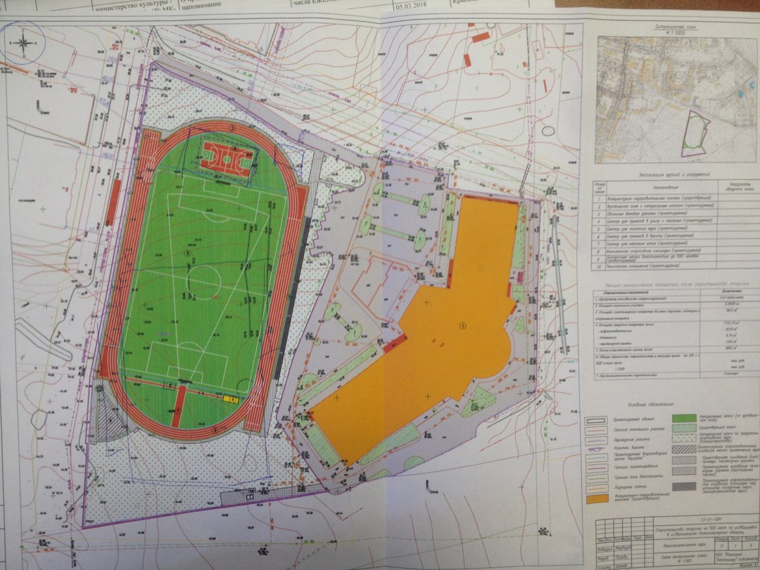

Социальная поддержка семей с детьми
На учёте в отделе социальной защиты населения Светлогорского городского округа на 01.01.2020 г. состоит 230 семей с детьми, находящимися в трудной жизненной ситуации, в них воспитывается 508 детей.
Важным направлением в работе является поддержка семей, имеющим детей до 3-х лет жизни, у которых среднедушевой доход ниже величины прожиточного минимума, установленного на территории области. По состоянию на 01.01.2020 г. бесплатным питанием на базе здравоохранительных учреждений, обеспечено 164 ребенка.
Малообеспеченные семьи, имеющие детей школьного возраста, обеспечены бесплатными горячими обедами в школах. На 01.01.2020 г. бесплатное питание получают 324 таких ребенка
Одной из важнейших функций являлся наиболее полный охват подростков из малообеспеченных семей, семей находящихся в социально опасном положении – организованным отдыхом, оздоровлением и занятостью в период летних каникул.
На учете в отделе социальной защиты населения администрации Светлогорского городского округа на 01.06.2019 года состояло 270 детей в возрасте от 6 до 18 лет, подлежащих оздоровлению, чьи семьи находятся в трудной жизненной ситуации. Все дети из этой категории были охвачены летним отдыхом и оздоровлением, многие из них дважды.
В лагерях, на базе общеобразовательных учреждений Светлогорского городского округа отдохнуло и оздоровилось 124 ребенка из семей, находящихся в трудной жизненной ситуации, состоящих на учете в комиссия по делам несовершеннолетних и защите их прав (далее-КДН и З и П).
В загородных стационарных детских оздоровительных лагерях отдохнуло 48 детей: дети-сироты и дети, оставшихся без попечения родителей – 10 человек, дети из малообеспеченных семей – 35 человек, 3 ребенка, состоящие на учете в КДН и З и П.
В детских санаторно-оздоровительных лагерях круглогодичного действия отдохнуло 2 ребенка и 6 детей в специализированных профильных лагерях из семей, находящихся в трудной жизненной ситуации (в т.ч. 5 детей, состоящих на учете в КДН и ЗП).
На базе отдела социальной защиты населения Светлогорского городского округа в летний период были организованы 2 малозатратных лагеря для детей, находящихся в трудной жизненной ситуации - «Школа летнего настроения», «На пороге школы» и для детей, состоящих на профилактическом учете в КДН и ЗиП. – «Ребята с нашего двора».
В 2019 году семьям, находящимся в трудной жизненной ситуации было выдано 20 путевок по типу «Мать и дитя» для отдыха и оздоровления в детском ортопедическом санатории г. Пионерский.
По итогам лета 2019 года охват детей различными формами отдыха, оздоровления и занятости составил 100%.
За компенсацией части стоимости путевки, приобретенной самостоятельно родителями в различные лагеря области, в отдел социальной защиты населения Светлогорского городского округа обратилось 5 человек.
При подготовке к учебному 2019-2020 году 99 многодетным семьям, имеющим среднедушевой доход ниже величины прожиточного минимума, была оказана материальная помощь на сумму 261,0 тыс. руб. из средств областного бюджета.
На выплату компенсации за посещение дошкольных учреждений детей из многодетных семей и детей инвалидов в 2019 году израсходовано 581 тыс. рублей.
Детям, находящимся в трудной жизненной ситуации, выделялись бесплатные абонементы (759 шт.) в плавательный бассейн в Физкультурно-оздоровительный комплекс «Светлогорский».
За 2019 год оказывались различные виды помощи семьям с детьми, оказавшимся в трудной жизненной ситуации, в т. ч. в натуральном виде (приобретение дров, канцелярских наборов, продуктов питания). Так на заявительной основе адресную помощь из местного бюджета получили 71 семья с детьми на сумму 352,5 тыс. рублей.
В канун Нового года специально для детей из семей, находящихся в трудной жизненной ситуации, проводятся Новогодние утренники, где ребятам выдаются сладкие подарочные наборы. В 2019 году сладких подарков получило 320 детей.
В течение 2019 года было разработано 7 индивидуальных программ социальной реабилитации для семей, нуждающихся в помощи.
В рамках реализации индивидуальных программ социальной реабилитации со всеми неблагополучными семьями работал психолог «Отделения помощи семье, женщинам и детям в Светлогорском городском округе» мотивируя к трезвому образу жизни, осознанному родительству, конструктивному взаимодействию родителей в интересах ребенка.
Индивидуальная профилактическая работа с семьями и детьми, находящимися в социально опасном положении, проводится во взаимодействии с субъектами системы профилактики безнадзорности и правонарушений несовершеннолетних: комиссией по делам несовершеннолетних и защите их прав, органами внутренних дел, образования, опеки и попечительства, здравоохранения, центром занятости.
Семьи, достойно воспитавшие своих детей, были отмечены Министерством социальной политики - почетным Дипломом «Признательность».
Проводится информационная кампания среди населения округа о возможности получения бесплатной, анонимной, консультативной и экстренной психологической помощи по единому общероссийскому телефону доверия.
В 2019 году предоставлено 18 земельных участков многодетным гражданам в порядке очередности.

Опека и попечительство над несовершеннолетними
В муниципальном образовании «Светлогорский городской округ» реализуется подпрограмма «Дети-сироты» муниципальной программы «Социальная поддержка населения», направленная на сокращение численности детей-сирот и детей, оставшихся без попечения родителей; увеличение доли детей-сирот и детей, оставшихся без попечения родителей, переданных на воспитание в семьи (усыновление, опека, попечительство, приемная семья); создание единой межведомственной системы преодоления детского неблагополучия. Реализация программы позволяет качественно изменить ситуацию в муниципальном образовании с обеспечением прав и законных интересов детей-сирот и детей, оставшихся без попечения родителей, лиц из числа детей-сирот и детей, оставшихся без попечения родителей.
В 2019 году численность вновь выявленных детей-сирот и детей, оставшихся без попечения родителей сократилась на 100% по сравнению с 2018 годом.
По состоянию на 01.01.2020 года на учете в органе опеки и попечительства состоит 44 ребенка из числа детей-сирот и детей, оставшихся без попечения родителей, из них находятся под опекой, попечительством – 9 детей, 29 детей- воспитывается в приемных семьях, 6 человек – усыновленные дети.
Выплата денежных средств на содержание детей, воспитывающихся в семьях опекунов, попечителей, приемных родителей, выплата вознаграждения приемным родителям производилась из средств областного бюджета, своевременно и без задержек. Всего на содержание детей-сирот и детей, оставшихся без попечения родителей, находящихся под опекой и попечительством, выплату вознаграждения приемным родителям в 2019 году произведено расходов на сумму 6529 тыс. рублей.
В защиту 26 детей направлены в суды заключения, в том числе:
9 - о месте жительства; 10 – об участии в воспитании детей отдельно проживающих родителей; 3 – о защите прав детей на жилое помещение; 4 – о защите других личных и имущественных прав детей.
Одним из основных направлений подпрограммы «Дети-сироты» являлся отдых, оздоровление и занятость детей-сирот и детей, оставшихся без попечения родителей. Для этих целей в предусмотрены денежные средства на приобретение путевок в загородные оздоровительные лагеря, санаторно-курортное лечение, проведение экскурсионных поездок познавательной направленности, что позволило в 2019 году охватить отдыхом, оздоровлением и занятостью в летний и зимний периоды 100% детей-сирот и детей, оставшихся без попечения родителей, подлежащих оздоровлению, находящихся на воспитании в замещающих семьях. Всего на оздоровление и занятость детей-сирот и детей, оставшихся без попечения родителей израсходовано 446,95 тыс. рублей.
В муниципальном образовании проводится целенаправленная работа по подбору замещающих семей для детей-сирот и детей, оставшихся без попечения родителей, просвещению, информированию и вовлечению населения в решение проблем профилактики социального сиротства и развития семейных форм устройства детей.

Обеспечение жильем молодых семей
1. В рамках реализации мероприятия по обеспечению жильем молодых семей ведомственной целевой программы "Оказание государственной поддержки гражданам в обеспечении жильем и оплате жилищно-коммунальных услуг" государственной программы Российской Федерации "Обеспечение доступным и комфортным жильем и коммунальными услугами граждан Российской Федерации" и муниципальной программы «Обеспечение жильем молодых семей» в 2019 году одна семья улучшила жилищные условия путем приобретения квартиры на территории Калининградской области. Размер предоставленной выплаты составил 945,0 тыс. рублей, в том числе:
. – средства федерального бюджета; - 245,2 тыс. рублей;
. – средства областного бюджета; - 329,8 тыс. рублей;
. – средства местного бюджета. – 370 тыс. рублей.
2. В соответствии со ст. 5 Закона Российской Федерации от 19.04.1991 № 1032-«О занятости населения в Российской Федерации», постановлением главы администрации муниципального образования «Светлогорский городской округ» от 15.01.2019 года № 71 «Об организации и проведении общественных работ для безработных граждан и временного трудоустройства несовершеннолетних граждан в 2019 году» на базе муниципальных и образовательных учреждений Светлогорского городского округа для граждан, особо нуждающихся в социальной защите и испытывающих трудности в поиске работы, были организованы общественные работы с целью обеспечения их временной занятости.
В 2019 году на общественные работы были трудоустроены 41 человек.
Деятельность общественных работ была направлена на благоустройство, озеленение и санитарную очистку города, мероприятия социальной направленности, культурные мероприятия, выполнение подсобных работ и другое. На организацию и проведение общественных работ из средств местного бюджета было затрачено 468,42 тыс. рублей. Так же гражданам, в период участия в общественных работах, из регионального бюджета была оказана дополнительная материальная поддержка в размере 105 тыс. рублей.

Содействие трудовой занятости инвалидов
В течение 2019 года проводилась работа по выявлению организаций, численность работников которых составляет от 35 до 100 и более 100 человек, заключению с ними договоров о совместной деятельности по обеспечению трудовой занятости инвалидов в пределах установленной квоты, содействию инвалидам в трудоустройстве в рамках установленной квоты. Заключены 27 договоров о совместной деятельности по обеспечению трудовой занятости инвалидов в пределах установленной квоты, содействию инвалидам в трудоустройстве. Из них заквотированы: 28 рабочих места в организациях с численностью работников от 35 до 100 человек (19 договоров), 9 рабочих мест на предприятиях с численностью работников более 100 человек (8 договоров).
В Светлогорском городском округе реализуется муниципальная программа «Социальная поддержка населения», в рамках которой участники и инвалиды Великой Отечественной войны пользуются городским пассажирским транспортом бесплатно, государственные социальные услуги на дому участники Великой Отечественной войны и ветераны становления Калининградской области получают с 50,0 % скидкой, на каждого рожденного в Светлогорском городском округе ребенка родителям выплачивается по 3,0 тыс. рублей, предоставляется адресная помощь слабозащищенным категориям граждан, гражданам, проходившим военную службу в Афганистане в период ведения там боевых действий предоставляется 50 % компенсация расходов по оплате коммунальных услуг, организуются общественные работы для безработных граждан, испытывающих трудности в поиске работы, летняя оздоровительная кампания для детей, возмещение дошкольным образовательным учреждением родительской платы за присмотр и уход за детьми-инвалидами, детьми сиротами, детьми из многодетных семей и другие дополнительные меры социальной поддержки.
Всего на социальную поддержку населения Светлогорского городского округа в 2019 году использовано 5,5 млн. рублей средств местного бюджета.
В рамках подпрограммы «Доступная среда» муниципальной программы «Социальная поддержка населения» адаптировано здание дома культуры в поселке Приморье для инвалидов и других маломобильных категорий граждан.

Дом культуры пос. Приморье, установка пандуса
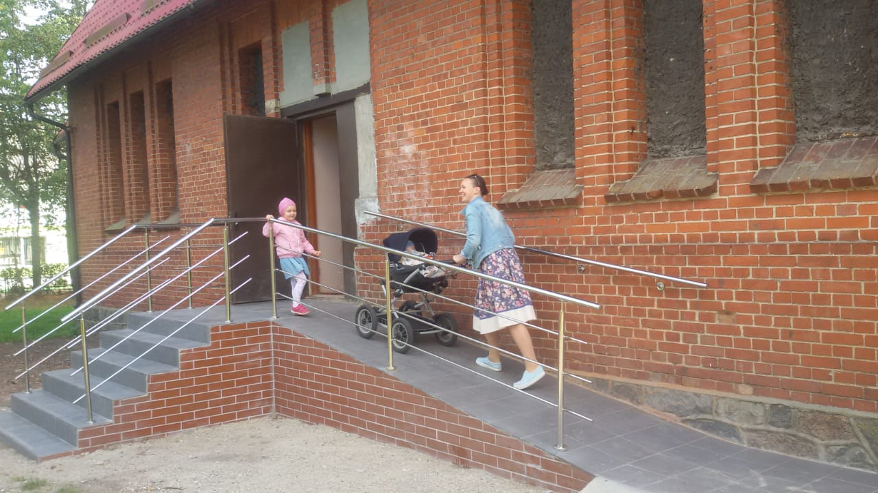

помещения МУ «КЦСОН в СГО» адаптированы для инвалидов по зрению
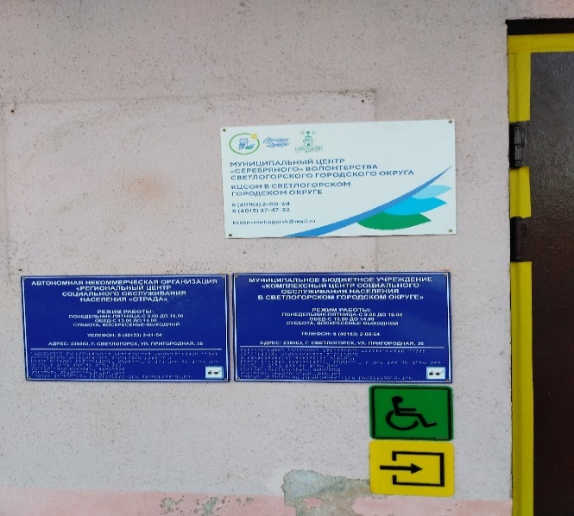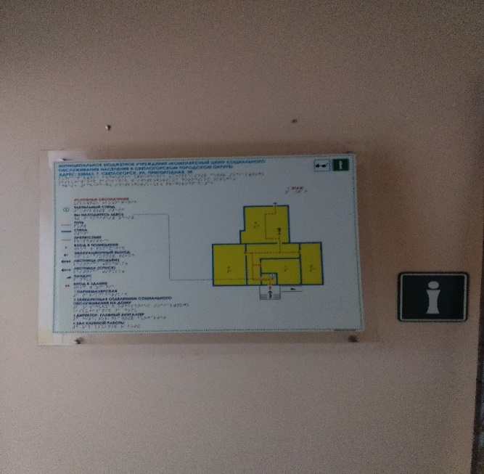
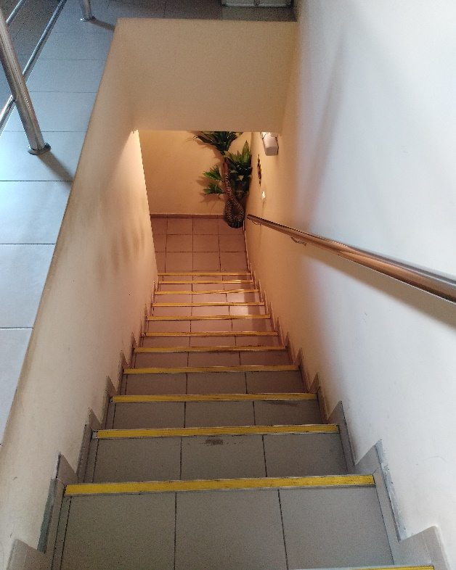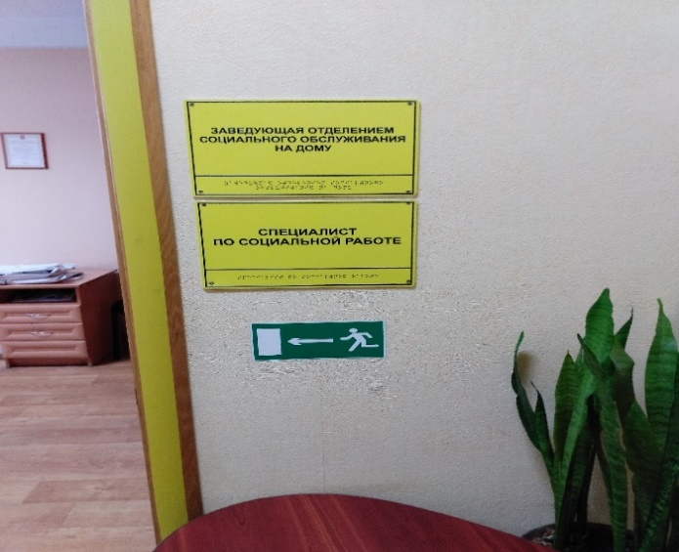
За счет средств подпрограммы «Доступная среда» муниципальной программы «Социальная поддержка населения»: произведен ремонт и оснащение пандусом крыльца МБУК «Светлогорская централизованная библиотечная система» на сумму 32,8 тыс. рублей; ремонт и оснащение пандусом крыльца в ДК п. Приморье на сумму 550,2 тыс. рублей
Продолжает свою работу Университет непрерывного образования для пенсионеров на благотворительной основе. В 2019 году организованы ещё 2 факультета: прикладное творчество и хореография. Всего на 18 факультетах в 2019 году занимались 416 пенсионеров.
На базе МБУ «Комплексный центр социального обслуживания населения в Светлогорском городском округе» работает:
- пункт проката технических средств реабилитации, в 2019 году воспользовались прокатом 34 человек,
- социальная служба перевозок для повышения доступности общественных и социальных учреждений, данная услуга оказана 315 раз, воспользовались 46 человек,
- тренажерный зал, посетило 4 человек,
- клуб пенсионеров, два раза в месяц проводятся литературные вечера поэзии и музыки, посещают вечера 20 человек,
- шахматный клуб, 3 раза в неделю, посещают 8 человек,
- социальная парикмахерская, посетило 1008 человек,

Про ЕДДС
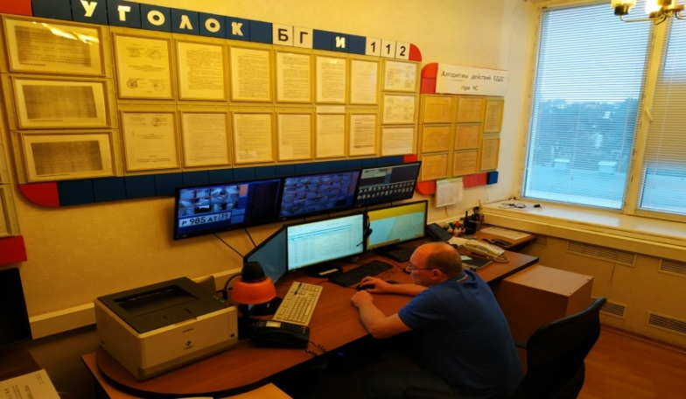
По итогам текущего года ЕДДС Светлогорского городского округа отмечается в лучшую сторону по вопросам информирования населения на авариях объектах ЖКХ, по опасным природным явлениям и помощи людям заблудивших в лесу и по организации поиска рыбаков и дайверов в акватории Балтийского моря.
В целях успешной интеграции системы обеспечения вызова экстренных оперативных служб по единому номеру «112» с АПК «Безопасный город» в ЕДДС установлено автоматизированное рабочее место оператора «Система – 112».
В 2019 году на АРМ СОД ЕДДС получено и обработано 10946 информаций, на АРМ ОД ЕДДС, оператора-диспетчера системы 112 поступило 7744 вызова, все звонки отработаны своевременно и без задержек, доведены до должностных и ответственных лиц, с дальнейшем отчетом в ЦОВ г. Калининграда.

О задачах на 2020 год
1. Ремонт муниципального жилого фонда
г. Светлогорск
- ул. Тихая, д. 3 кв. 36
- ул. Почтовая, д. 8 кв. 5
пос. Лесное
- Калининградское шоссе,8 кв. 2
пос. Донское
- ул. Комсомольская д.7 кв. 2
2. Благоустройство дворовых территорий многоквартирных жилых домов
пос. Донское
- ул. Янтарная 2, 4, 8
3. Благоустройство территорий
- Ремонт спуска на городской пляж в п. Приморье
- Устройство контейнерных площадок
- Благоустройство территории около памятника в честь 75 -летия победы в Великой отечественной войне
- Устройство удерживающих пешеходных ограждений вдоль Калининградского проспекта для обеспечения безопасности пешеходов
4. Капитальный и текущий ремонт дорог
г. Светлогорск
- Строительство магистральной улицы районного значения п. Зори
граница муниципального образования «Пионерский городской округ»
- ул. Баха
- ул. Пригородная
пос. Лесное
- ул. Янтарная от дома №4
- проспект Победы
- ул. Первомайская
5. Капитальный и текущий ремонт тротуаров
г. Светлогорск
- ул. Пионерская от пересечения с ул. Пригородной до пересечения с ул. Новой
- Калининградский проспекта д.3, до разворотного кольца
- ул. Мичурина, от пересечения с ул. Разина до пересечения с
ул. Новой
- по ул. Мичурина, от пересечения с ул. Разина до пересечения с
ул. Гоголя
- Калининградский проспект, от административного здания д.3 до
административного здания д.3а
- Понижение бортовых камней тротуара на пересечении пешеходных
путей с проезжей частью улиц и дорог на территории Светлогорского городского округа
пос. Донское
ул. Янтарная, от пересечения с ул. Железнодорожной до пересечения с ул. Садовой
пос. Лесное
- от Калининградского шоссе д.9 до автобусной остановки
6. Капитальный ремонт линий наружного освещения
г. Светлогорск
- электроснабжения многоквартирных жилых домов по ул. Ясных Зорь 22, 28, 30, 17, 7, 1
7. Проектирование линий наружного освещения на строительство и ремонт
пос. Приморье
- от ж.д. Майский 10, до Майского проезда. ул. Кленовая
- ул. Весенней до Майского проезда
г. Светлогорск
- объекты электроснабжения жилых домов п. Южный
- линия уличного освещения ул. Нахимова
- ул. Первомайская, Станционная, Тельмана, Фрунзе
- Калининградский проспект - ул. Железнодорожная
8. Строительство газопроводов
г. Светлогорск
- Газопровод-ввод к многоквартирному жилому дому № 43 по Калининградскому проспекту
- Участок газопровода высокого давления с установкой узла редуцирования, участка распределительного газопровода низкого давления и газопроводов- вводов к жилым домам № 8,17 по ул. Железнодорожной
9. Социальная сфера
- Капитальный ремонт спортивного зала, коридора и раздевалки, замена трубопроводов горячего и холодного водоснабжения в Светлогорской средней школе
- Капитальный ремонт крыши здания начальных классов средней школы пос. Донское
Капитальный ремонт в здании библиотеки по ул. Яблоневая, 6
- Создание модельной библиотеки в Светлогорске в рамках нацпроекта
«Культура».
- Благоустройство трасы для маунтинбайка в лесополосе по ул. Песочная

10. Реализация 3 этапа проекта Веломаршрута Приморской рекреационной зоны Калининградской области (велодорожка от косы до косы): Светлогорск – Приморье
11. Реализация международных проектов
- Развитие трансграничного туризма между Светлогорским городским округом и Щитненским районом.
- Совершенствование дорожной инфраструктуры в муниципальных образованиях Пуньск-Бакаларжево-Филиппов-Светлогорск.
- Сохранение исторического и культурного наследия в Балтийском регионе и развитию культурного туризма в западной Литве и Калининградской области.
12. Строительство спортивной площадки в г. Светлогорске, ул. Яблоневая, д. 13
13. Укрепление доходной базы бюджета за счет увеличения собственных доходов и привлеченных источников, обеспечение режима экономии бюджетных средств, продолжение работы по оптимизации бюджетных расходов.
14. Войти в максимальное количество федеральных, областных и международных программ.
15. Продолжить работу по передаче федеральных земель в муниципальную собственность.
16. Обеспечение земельных участков, предоставленных многодетным семьям инженерно - коммунальной инфраструктурой в п. Приморье.
17. Решать проблемы переселения жителей Светлогорского округа из аварийного и ветхого жилого фонда.

В заключение хочется сказать, что целью нашей работы является создание благоприятных условий для жизни светлогорцев.
А это - стабильно работающие предприятия, высокая зарплата, развитая социальная сфера и комфортная городская среда. Чтобы добиться этого нужно работать всем вместе – администрации и депутатам, руководителям предприятий и общественным организациям. У нас это получается!
Чтобы наши планы стали реальностью, необходима инициатива, эффективность и ответственность.
Не ждать сигналов сверху, а думать, искать и находить решения – это Инициатива. Реализовывать задуманное, доводить до конца – это Эффективность. Своевременно принимать решения и отвечать за результаты своей работы, а не искать причины и оправдания – это Ответственность.

Хочу поблагодарить депутатский корпус, жителей округа за активную жизненную позицию и вклад, который вы вносите в развитие Светлогорского округа.
Ваша помощь и поддержка очень важна для нас.
Спасибо Вам за работу и благодарю за внимание!

